**PROIECT SISTEME DE GESTIUNE A BAZELOR DE DATE**

***~LIGĂ DE FOTBAL~***

**Autor: *Dogărel Andrei***

**Grupa: *232***

**CUPRINS**

1. **Prezentați pe scurt baza de date. 3**
2. **Realizați diagrama entitate-relație (ERD): entitățile, relațiile și atributele trebuie definite în limba română 4**
3. **Pornind de la diagrama entitate-relație realizați diagrama conceptuală a modelului propus, integrând toate atributele necesare: entitățile, relațiile și atributele trebuie definite în limba română 5**
4. **Implementați în Oracle diagrama conceptuală realizată: definiți toate tabelele, definind toate constrângerile de integritate necesare (chei primare, cheile externe etc) 6**
5. **Adăugați informații coerente în tabelele create (minim 5 înregistrări pentru fiecare entitate independentă; minim 10 înregistrări pentru tabela asociativă) 11**
6. **Formulați în limbaj natural o problemă pe care să o rezolvați folosind un subprogram stocat independent care să utilizeze toate cele 3 tipuri de colecții studiate. Apelați subprogramul. 55**
7. **Formulați în limbaj natural o problemă pe care să o rezolvați folosind un subprogram stocat independent care să utilizeze 2 tipuri diferite de cursoare studiate, unul dintre acestea fiind cursor parametrizat, dependent de celălalt cursor. Apelați subprogramul. 58**
8. **Formulați în limbaj natural o problemă pe care să o rezolvați folosind un subprogram stocat independent de tip funcție care să utilizeze într-o singură comandă SQL 3 dintre tabelele definite. Definiți minim 2 excepții proprii. Apelați subprogramul astfel încât să evidențiați toate cazurile definite și tratate. 60**
9. **Formulați în limbaj natural o problemă pe care să o rezolvați folosind un subprogram stocat independent de tip procedură care să utilizeze într-o singură comandă SQL 5 dintre tabelele definite. Tratați toate excepțiile care pot apărea, incluzând excepțiile NO_DATA_FOUND și TOO_MANY_ROWS. Apelați subprogramul astfel încât să evidențiați toate cazurile tratate. 63**
10. **Definiți un trigger de tip LMD la nivel de comandă. Declanșați trigger-ul. 66**
11. **Definiți un trigger de tip LMD la nivel de linie. Declanșați trigger-ul. 67**
12. **Definiți un trigger de tip LDD. Declanșați trigger-ul. 69**
13. **Definiți un pachet care să conțină toate obiectele definite în cadrul proiectului. 70**

# Prezentați pe scurt baza de date.

* Această bază de date a fost concepută cu scopul de a oferi o soluție pentru organizarea și gestionarea datelor unei ligi de fotbal. Prin acest sistem, utilizatorul poate să acceseze simplu și rapid informații relevante despre echipe, jucători, meciuri, rezultate, stadioane, patroni și directori sportivi.
* Reguli de funcționare:
  + Orice echipă trebuie să aibă minim 11 jucători pentru a putea participa
  + Orice echipă are un stadion propriu unde se vor juca meciurile de acasă
  + Orice echipă trebuie să aiba un acționar majoritar (patron) și o persoană responsabilă de gestionarea staff-ului tehnic (director sportiv)
  + Un jucător poate să aparțină unei singure echipe
  + Programul unui meci trebuie să fie stabilit înainte de începerea turneului
  + Un meci nu poate începe fără a avea un arbitru delegat
  + Orice meci are un cod unic
  + Orice meci implică două echipe (gazde și oaspeți)
  + În timpul unui meci, unui jucător îi pot fi acordate de către arbitru maxim 2 cartonașe galbene sau un singur cartonaș roșu
  + Meciurile se vor juca pe etape, fiecare echipă jucând într-o etapă cu o altă echipă prezentă în ligă

# Realizați diagrama entitate-relație (ERD): entitățile, relațiile și atributele trebuie definite în limba română

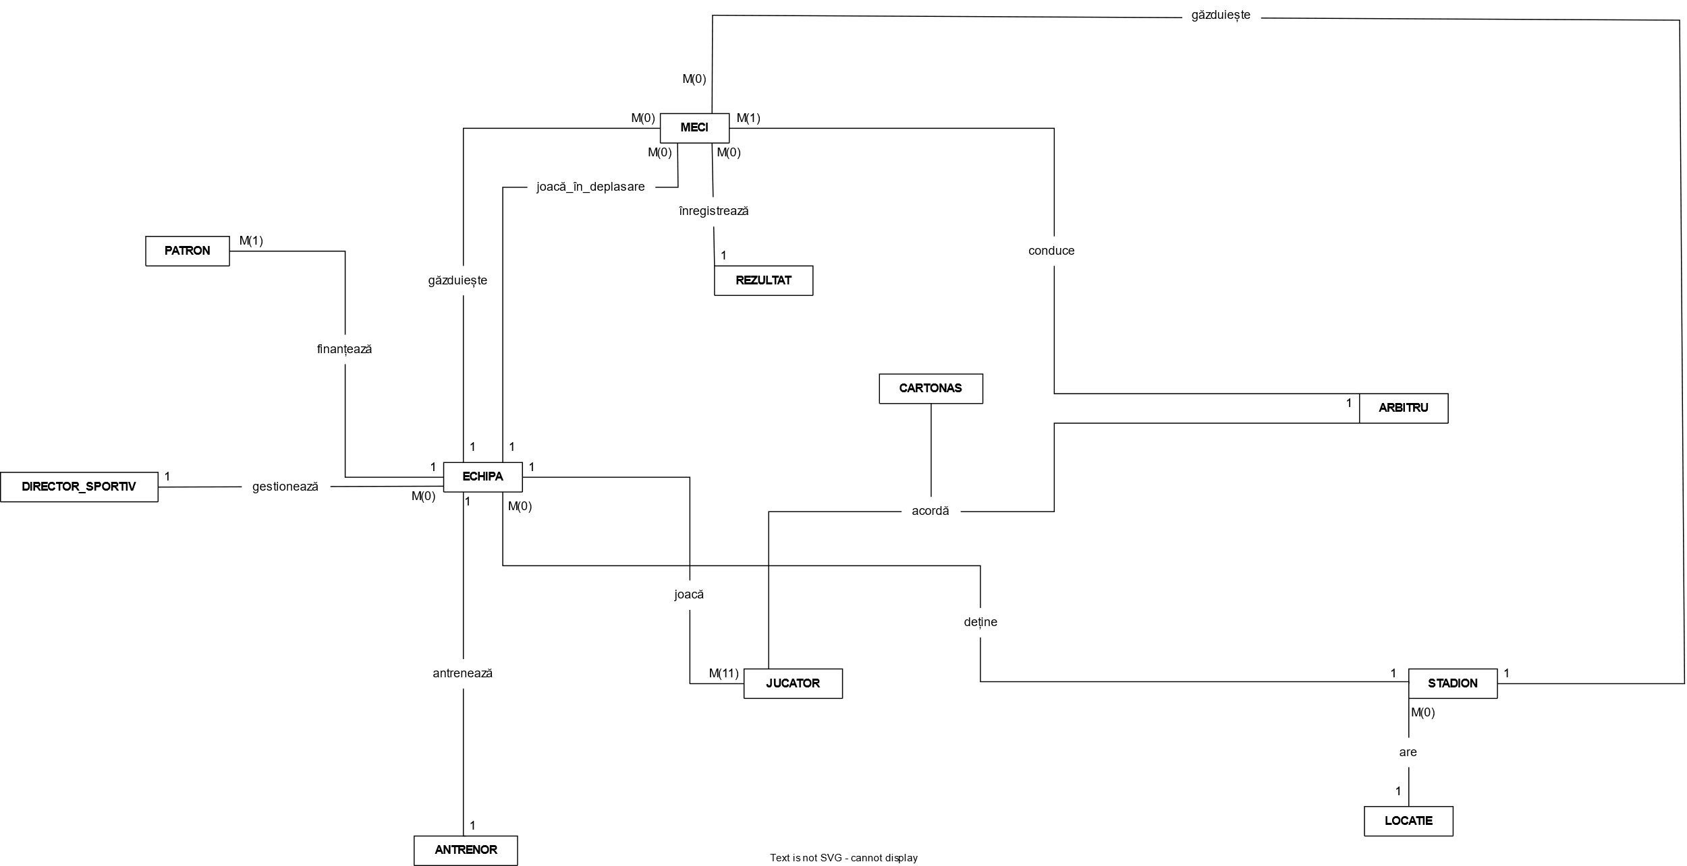

# Pornind de la diagrama entitate-relație realizați diagrama conceptuală a modelului propus, integrând toate atributele necesare: entitățile, relațiile și atributele trebuie definite în limba română

# Implementați în Oracle diagrama conceptuală realizată: definiți toate tabelele, definind toate constrângerile de integritate necesare (chei primare, cheile externe etc)

create table LOCATIE (

cod_locatie number(5) constraint pk_locatie primary key,

nume_tara varchar2(25) constraint tara_null not null,

nume_oras varchar2(25) constraint oras_null not null

);

create table ANTRENOR (

cod_antrenor number(5) constraint pk_antrenor primary key,

nume_antrenor varchar2(25) constraint nume_antrenor_null not null,

prenume_antrenor varchar2(25) constraint prenume_antrenor_null not null,

varsta number(3) constraint varsta_antrenor_null not null

);

create table STADION (

cod_stadion number(5) constraint pk_stadion primary key,

cod_locatie number(5) constraint locatie_stadion_null not null,

nume_stadion varchar2(50) constraint nume_stadion_null not null,

capacitate number(10) constraint capacitate_stadion_null not null,

constraint fk_stadion_locatie foreign key (cod_locatie) references LOCATIE(cod_locatie)

);

create table ECHIPA (

cod_echipa number(5) constraint pk_echipa primary key,

cod_antrenor number(5) constraint antrenor_echipa_null not null,

cod_stadion number(5) constraint stadion_echipa_null not null,

nume_echipa varchar2(50) constraint nume_echipa_null not null,

data_fondarii date constraint data_fondare_echipa_null not null,

constraint fk_echipa_antrenor foreign key (cod_antrenor) references ANTRENOR(cod_antrenor),

constraint fk_echipa_stadion foreign key (cod_stadion) references STADION(cod_stadion)

);

create table JUCATOR (

cod_jucator number(5) constraint pk_jucator primary key,

cod_echipa number(5),

nume_jucator varchar2(25) constraint nume_jucator_null not null,

prenume_jucator varchar2(25),

varsta number(3) constraint varsta_jucator_null not null,

pozitie_jucator varchar2(25) constraint pozitie_jucator_null not null,

salariu number(10) constraint salariu_jucator_null not null,

numar_aparitii number(10) constraint aparitii_jucator_null not null,

numar_goluri number(5) constraint goluri_jucator_null not null,

numar_pase_decisive number(5) constraint pase_decisive_jucator_null not null,

constraint check_pozitie check (lower(pozitie_jucator) in ('portar', 'fundas', 'mijlocas', 'atacant')),

constraint fk_jucator_echipa foreign key (cod_echipa) references ECHIPA(cod_echipa)

);

create table DIRECTOR_SPORTIV (

cod_director_sportiv number(5) constraint pk_director_sportiv primary key,

cod_echipa number(5) constraint echipa_director_sportiv_null not null,

nume_director varchar2(25) constraint nume_director_sportiv_null not null,

prenume_director varchar2(25) constraint prenume_director_sportiv_null not null,

varsta number(3) constraint varsta_director_sportiv_null not null,

constraint fk_director_sportiv_echipa foreign key (cod_echipa) references ECHIPA(cod_echipa)

);

create table PATRON (

cod_patron number(5) constraint pk_patron primary key,

nume_patron varchar2(25) constraint nume_patron_null not null,

prenume_patron varchar2(25) constraint prenume_patron_null not null,

varsta number(3) constraint varsta_patron_null not null

);

create table ARBITRU (

cod_arbitru number(5) constraint pk_arbitru primary key,

nume_arbitru varchar2(25) constraint nume_arbitru_null not null,

prenume_arbitru varchar2(25) constraint prenume_arbitru_null not null,

varsta number(3) constraint varsta_arbitru_null not null

);

create table CARTONAS (

cod_cartonas number(5) constraint pk_cartonas primary key,

data_acordare date constraint data_acordare_cartonas_null not null,

culoare varchar2(10) constraint culoare_cartonas_null not null,

constraint check_culoare check (lower(culoare) in ('rosu', 'galben'))

);

create table REZULTAT (

cod_rezultat number(5) constraint pk_rezultat primary key,

numar_goluri_gazde number(5) constraint goluri_gazde_null not null,

numar_goluri_oaspeti number(5) constraint goluri_oaspeti_null not null

);

create table MECI (

cod_meci number(5) constraint pk_meci primary key,

cod_echipa_gazda number(5) constraint echipa_gazda_null not null,

cod_echipa_oaspete number(5) constraint echipa_oaspete_null not null,

cod_stadion number(5) constraint stadion_meci_null not null,

cod_arbitru number(5) constraint arbitru_meci_null not null,

cod_rezultat number(5) constraint rezultat_meci_null not null,

data_meci date constraint data_meci_null not null,

constraint fk_meci_gazda foreign key (cod_echipa_gazda) references ECHIPA(cod_echipa),

constraint fk_meci_oaspete foreign key (cod_echipa_oaspete) references ECHIPA(cod_echipa),

constraint fk_meci_stadion foreign key (cod_stadion) references STADION(cod_stadion),

constraint fk_meci_arbitru foreign key (cod_arbitru) references ARBITRU(cod_arbitru),

constraint fk_meci_rezultat foreign key (cod_rezultat) references REZULTAT(cod_rezultat)

);

create table FINANTEAZA (

cod_patron number(5) constraint patron_finanteaza_null not null,

cod_echipa number(5) constraint patron_finanteaza_echipa_null not null,

constraint pk_finanteaza primary key (cod_patron, cod_echipa),

constraint fk_finanteaza_patron foreign key (cod_patron) references PATRON(cod_patron),

constraint fk_finanteaza_echipa foreign key (cod_echipa) references ECHIPA(cod_echipa)

);

create table ACORDA (

cod_avertisment number(5) constraint pk_acorda primary key,

cod_arbitru number(5) constraint acorda_arbitru_null not null,

cod_cartonas number(5) constraint acorda_cartonas_null not null,

cod_jucator number(5) constraint acorda_jucator_null not null,

constraint fk_acorda_arbitru foreign key (cod_arbitru) references ARBITRU(cod_arbitru),

constraint fk_acorda_cartonas foreign key (cod_cartonas) references CARTONAS(cod_cartonas),

constraint fk_acorda_jucator foreign key (cod_jucator) references JUCATOR(cod_jucator)

);

# Adăugați informații coerente în tabelele create (minim 5 înregistrări pentru fiecare entitate independentă; minim 10 înregistrări pentru tabela asociativă)

create sequence jucator_id_generator

start with 1

increment by 1

minvalue 1

maxvalue 100000

nocycle;

INSERT INTO LOCATIE(cod_locatie, nume_tara, nume_oras) VALUES (1, 'England', 'London');

INSERT INTO LOCATIE(cod_locatie, nume_tara, nume_oras) VALUES (2, 'England', 'Birmingham');

INSERT INTO LOCATIE(cod_locatie, nume_tara, nume_oras) VALUES (3, 'England', 'Brentford');

INSERT INTO LOCATIE(cod_locatie, nume_tara, nume_oras) VALUES (4, 'England', 'Brighton');

INSERT INTO LOCATIE(cod_locatie, nume_tara, nume_oras) VALUES (5, 'England', 'Burnley');

INSERT INTO LOCATIE(cod_locatie, nume_tara, nume_oras) VALUES (6, 'England', 'London');

INSERT INTO LOCATIE(cod_locatie, nume_tara, nume_oras) VALUES (7, 'England', 'London');

INSERT INTO LOCATIE(cod_locatie, nume_tara, nume_oras) VALUES (8, 'England', 'Liverpool');

INSERT INTO LOCATIE(cod_locatie, nume_tara, nume_oras) VALUES (9, 'England', 'Leeds');

INSERT INTO LOCATIE(cod_locatie, nume_tara, nume_oras) VALUES (10, 'England', 'Leicester');

INSERT INTO LOCATIE(cod_locatie, nume_tara, nume_oras) VALUES (11, 'England', 'Liverpool');

INSERT INTO LOCATIE(cod_locatie, nume_tara, nume_oras) VALUES (12, 'England', 'Manchester');

INSERT INTO LOCATIE(cod_locatie, nume_tara, nume_oras) VALUES (13, 'England', 'Manchester');

INSERT INTO LOCATIE(cod_locatie, nume_tara, nume_oras) VALUES (14, 'England', 'Newcastle');

INSERT INTO LOCATIE(cod_locatie, nume_tara, nume_oras) VALUES (15, 'England', 'Norwich');

INSERT INTO LOCATIE(cod_locatie, nume_tara, nume_oras) VALUES (16, 'England', 'Southampton');

INSERT INTO LOCATIE(cod_locatie, nume_tara, nume_oras) VALUES (17, 'England', 'London');

INSERT INTO LOCATIE(cod_locatie, nume_tara, nume_oras) VALUES (18, 'England', 'Watford');

INSERT INTO LOCATIE(cod_locatie, nume_tara, nume_oras) VALUES (19, 'England', 'London');

INSERT INTO LOCATIE(cod_locatie, nume_tara, nume_oras) VALUES (20, 'England', 'Wolverhampton');

INSERT INTO STADION(cod_stadion, cod_locatie, nume_stadion, capacitate) VALUES (1, 1, 'Emirates Stadium', 60260);

INSERT INTO STADION(cod_stadion, cod_locatie, nume_stadion, capacitate) VALUES (2, 2, 'Villa Park', 42785);

INSERT INTO STADION(cod_stadion, cod_locatie, nume_stadion, capacitate) VALUES (3, 3, 'Brentford Community Stadium', 17339);

INSERT INTO STADION(cod_stadion, cod_locatie, nume_stadion, capacitate) VALUES (4, 4, 'Falmer Stadium', 30750);

INSERT INTO STADION(cod_stadion, cod_locatie, nume_stadion, capacitate) VALUES (5, 5, 'Turf Moor', 21944);

INSERT INTO STADION(cod_stadion, cod_locatie, nume_stadion, capacitate) VALUES (6, 6, 'Stamford Bridge', 40853);

INSERT INTO STADION(cod_stadion, cod_locatie, nume_stadion, capacitate) VALUES (7, 7, 'Selhurst Park', 26309);

INSERT INTO STADION(cod_stadion, cod_locatie, nume_stadion, capacitate) VALUES (8, 8, 'Goodison Park', 39571);

INSERT INTO STADION(cod_stadion, cod_locatie, nume_stadion, capacitate) VALUES (9, 9, 'Elland Road', 37916);

INSERT INTO STADION(cod_stadion, cod_locatie, nume_stadion, capacitate) VALUES (10, 10, 'King Power Stadium', 32312);

INSERT INTO STADION(cod_stadion, cod_locatie, nume_stadion, capacitate) VALUES (11, 11, 'Anfield', 53291);

INSERT INTO STADION(cod_stadion, cod_locatie, nume_stadion, capacitate) VALUES (12, 12, 'Etihad Stadium', 55097);

INSERT INTO STADION(cod_stadion, cod_locatie, nume_stadion, capacitate) VALUES (13, 13, 'Old Trafford', 74879);

INSERT INTO STADION(cod_stadion, cod_locatie, nume_stadion, capacitate) VALUES (14, 14, 'St. Jame Park', 52339);

INSERT INTO STADION(cod_stadion, cod_locatie, nume_stadion, capacitate) VALUES (15, 15, 'Carrow Road', 27244);

INSERT INTO STADION(cod_stadion, cod_locatie, nume_stadion, capacitate) VALUES (16, 16, 'St. Mary Stadium', 32689);

INSERT INTO STADION(cod_stadion, cod_locatie, nume_stadion, capacitate) VALUES (17, 17, 'Tottenham Hotspur Stadium', 62747);

INSERT INTO STADION(cod_stadion, cod_locatie, nume_stadion, capacitate) VALUES (18, 18, 'Vicarage Road', 21577);

INSERT INTO STADION(cod_stadion, cod_locatie, nume_stadion, capacitate) VALUES (19, 19, 'London Stadium', 60000);

INSERT INTO STADION(cod_stadion, cod_locatie, nume_stadion, capacitate) VALUES (20, 20, 'Molineux Stadium', 31700);

INSERT INTO ANTRENOR(cod_antrenor, nume_antrenor, prenume_antrenor, varsta) VALUES (1, 'Arteta', 'Mikel', 39);

INSERT INTO ANTRENOR(cod_antrenor, nume_antrenor, prenume_antrenor, varsta) VALUES (2, 'Smith', 'Dean', 50);

INSERT INTO ANTRENOR(cod_antrenor, nume_antrenor, prenume_antrenor, varsta) VALUES (3, 'Frank', 'Thomas', 48);

INSERT INTO ANTRENOR(cod_antrenor, nume_antrenor, prenume_antrenor, varsta) VALUES (4, 'Potter', 'Graham', 46);

INSERT INTO ANTRENOR(cod_antrenor, nume_antrenor, prenume_antrenor, varsta) VALUES (5, 'Dyche', 'Sean', 50);

INSERT INTO ANTRENOR(cod_antrenor, nume_antrenor, prenume_antrenor, varsta) VALUES (6, 'Tuchel', 'Thomas', 48);

INSERT INTO ANTRENOR(cod_antrenor, nume_antrenor, prenume_antrenor, varsta) VALUES (7, 'Vieira', 'Patrick', 45);

INSERT INTO ANTRENOR(cod_antrenor, nume_antrenor, prenume_antrenor, varsta) VALUES (8, 'Benitez', 'Rafael', 61);

INSERT INTO ANTRENOR(cod_antrenor, nume_antrenor, prenume_antrenor, varsta) VALUES (9, 'Bielsa', 'Marcelo', 66);

INSERT INTO ANTRENOR(cod_antrenor, nume_antrenor, prenume_antrenor, varsta) VALUES (10, 'Rodgers', 'Brendan', 48);

INSERT INTO ANTRENOR(cod_antrenor, nume_antrenor, prenume_antrenor, varsta) VALUES (11, 'Klopp', 'Jurgen', 54);

INSERT INTO ANTRENOR(cod_antrenor, nume_antrenor, prenume_antrenor, varsta) VALUES (12, 'Guardiola', 'Pep', 51);

INSERT INTO ANTRENOR(cod_antrenor, nume_antrenor, prenume_antrenor, varsta) VALUES (13, 'Solskjaer', 'Ole Gunnar', 48);

INSERT INTO ANTRENOR(cod_antrenor, nume_antrenor, prenume_antrenor, varsta) VALUES (14, 'Bruce', 'Steve', 61);

INSERT INTO ANTRENOR(cod_antrenor, nume_antrenor, prenume_antrenor, varsta) VALUES (15, 'Farke', 'Daniel', 45);

INSERT INTO ANTRENOR(cod_antrenor, nume_antrenor, prenume_antrenor, varsta) VALUES (16, 'Hasenhuttl', 'Ralph', 54);

INSERT INTO ANTRENOR(cod_antrenor, nume_antrenor, prenume_antrenor, varsta) VALUES (17, 'Nuno', 'Espírito Santo', 47);

INSERT INTO ANTRENOR(cod_antrenor, nume_antrenor, prenume_antrenor, varsta) VALUES (18, 'Smith', 'Graham', 49);

INSERT INTO ANTRENOR(cod_antrenor, nume_antrenor, prenume_antrenor, varsta) VALUES (19, 'Moyes', 'David', 58);

INSERT INTO ANTRENOR(cod_antrenor, nume_antrenor, prenume_antrenor, varsta) VALUES (20, 'Lage', 'Bruno', 45);

INSERT INTO ECHIPA(cod_echipa, cod_antrenor, cod_stadion, nume_echipa, data_fondarii) VALUES (1, 1, 1, 'Arsenal London FC', DATE '1886-12-01');

INSERT INTO ECHIPA(cod_echipa, cod_antrenor, cod_stadion, nume_echipa, data_fondarii) VALUES (2, 2, 2, 'Aston Villa FC', DATE '1874-11-21');

INSERT INTO ECHIPA(cod_echipa, cod_antrenor, cod_stadion, nume_echipa, data_fondarii) VALUES (3, 3, 3, 'Brentford FC', DATE '1889-10-10');

INSERT INTO ECHIPA(cod_echipa, cod_antrenor, cod_stadion, nume_echipa, data_fondarii) VALUES (4, 4, 4, 'Brighton and Hove Albion FC', DATE '1901-06-24');

INSERT INTO ECHIPA(cod_echipa, cod_antrenor, cod_stadion, nume_echipa, data_fondarii) VALUES (5, 5, 5, 'Burnley FC', DATE '1882-05-18');

INSERT INTO ECHIPA(cod_echipa, cod_antrenor, cod_stadion, nume_echipa, data_fondarii) VALUES (6, 6, 6, 'Chelsea London FC', DATE '1905-03-10');

INSERT INTO ECHIPA(cod_echipa, cod_antrenor, cod_stadion, nume_echipa, data_fondarii) VALUES (7, 7, 7, 'Crystal Palace FC', DATE '1905-09-10');

INSERT INTO ECHIPA(cod_echipa, cod_antrenor, cod_stadion, nume_echipa, data_fondarii) VALUES (8, 8, 8, 'Everton FC', DATE '1878-01-01');

INSERT INTO ECHIPA(cod_echipa, cod_antrenor, cod_stadion, nume_echipa, data_fondarii) VALUES (9, 9, 9, 'Leeds United FC', DATE '1919-10-17');

INSERT INTO ECHIPA(cod_echipa, cod_antrenor, cod_stadion, nume_echipa, data_fondarii) VALUES (10, 10, 10, 'Leicester City FC', DATE '1884-01-01');

INSERT INTO ECHIPA(cod_echipa, cod_antrenor, cod_stadion, nume_echipa, data_fondarii) VALUES (11, 11, 11, 'Liverpool FC', DATE '1892-06-03');

INSERT INTO ECHIPA(cod_echipa, cod_antrenor, cod_stadion, nume_echipa, data_fondarii) VALUES (12, 12, 12, 'Manchester City FC', DATE '1880-04-16');

INSERT INTO ECHIPA(cod_echipa, cod_antrenor, cod_stadion, nume_echipa, data_fondarii) VALUES (13, 13, 13, 'Manchester United FC', DATE '1878-01-01');

INSERT INTO ECHIPA(cod_echipa, cod_antrenor, cod_stadion, nume_echipa, data_fondarii) VALUES (14, 14, 14, 'Newcastle United FC', DATE '1892-12-09');

INSERT INTO ECHIPA(cod_echipa, cod_antrenor, cod_stadion, nume_echipa, data_fondarii) VALUES (15, 15, 15, 'Norwich City FC', DATE '1902-06-17');

INSERT INTO ECHIPA(cod_echipa, cod_antrenor, cod_stadion, nume_echipa, data_fondarii) VALUES (16, 16, 16, 'Southampton FC', DATE '1885-11-21');

INSERT INTO ECHIPA(cod_echipa, cod_antrenor, cod_stadion, nume_echipa, data_fondarii) VALUES (17, 17, 17, 'Tottenham Hotspur FC', DATE '1882-09-05');

INSERT INTO ECHIPA(cod_echipa, cod_antrenor, cod_stadion, nume_echipa, data_fondarii) VALUES (18, 18, 18, 'Watford FC', DATE '1881-04-15');

INSERT INTO ECHIPA(cod_echipa, cod_antrenor, cod_stadion, nume_echipa, data_fondarii) VALUES (19, 19, 19, 'West Ham United FC', DATE '1895-06-29');

INSERT INTO ECHIPA(cod_echipa, cod_antrenor, cod_stadion, nume_echipa, data_fondarii) VALUES (20, 20, 20, 'Wolverhampton Wanderers FC', DATE '1877-03-01');

INSERT INTO PATRON (cod_patron, nume_patron, prenume_patron, varsta) VALUES (1, 'Kroenke', 'Stan', 74);

INSERT INTO PATRON (cod_patron, nume_patron, prenume_patron, varsta) VALUES (2, 'Sawiris', 'Nassef', 60);

INSERT INTO PATRON (cod_patron, nume_patron, prenume_patron, varsta) VALUES (3, 'Benham', 'Matthew', 51);

INSERT INTO PATRON (cod_patron, nume_patron, prenume_patron, varsta) VALUES (4, 'Bloom', 'Tony', 52);

INSERT INTO PATRON (cod_patron, nume_patron, prenume_patron, varsta) VALUES (5, 'Garlick', 'Alan', 55);

INSERT INTO PATRON (cod_patron, nume_patron, prenume_patron, varsta) VALUES (6, 'Abramovich', 'Roman', 55);

INSERT INTO PATRON (cod_patron, nume_patron, prenume_patron, varsta) VALUES (7, 'Harris', 'Steve', 55);

INSERT INTO PATRON (cod_patron, nume_patron, prenume_patron, varsta) VALUES (8, 'Moshiri', 'Farhad', 67);

INSERT INTO PATRON (cod_patron, nume_patron, prenume_patron, varsta) VALUES (9, 'Radrizzani', 'Andrea', 47);

INSERT INTO PATRON (cod_patron, nume_patron, prenume_patron, varsta) VALUES (10, 'Srivaddhanaprabha', 'Aiyawatt', 36);

INSERT INTO PATRON (cod_patron, nume_patron, prenume_patron, varsta) VALUES (11, 'Henry', 'John', 72);

INSERT INTO PATRON (cod_patron, nume_patron, prenume_patron, varsta) VALUES (12, 'Al Mubarak', 'Khaldoon', 45);

INSERT INTO PATRON (cod_patron, nume_patron, prenume_patron, varsta) VALUES (13, 'Glazer', 'Joel', 51);

INSERT INTO PATRON (cod_patron, nume_patron, prenume_patron, varsta) VALUES (14, 'Ashley', 'Mike', 57);

INSERT INTO PATRON (cod_patron, nume_patron, prenume_patron, varsta) VALUES (15, 'Delia', 'Smith', 79);

INSERT INTO PATRON (cod_patron, nume_patron, prenume_patron, varsta) VALUES (16, 'Gao', 'Jisheng', 57);

INSERT INTO PATRON (cod_patron, nume_patron, prenume_patron, varsta) VALUES (17, 'Lewis', 'Joe', 84);

INSERT INTO PATRON (cod_patron, nume_patron, prenume_patron, varsta) VALUES (18, 'Gino', 'Pozzo', 60);

INSERT INTO PATRON (cod_patron, nume_patron, prenume_patron, varsta) VALUES (19, 'Sullivan', 'David', 72);

INSERT INTO PATRON (cod_patron, nume_patron, prenume_patron, varsta) VALUES (20, 'Shi', 'Jeff', 54);

INSERT INTO DIRECTOR_SPORTIV(cod_director_sportiv, cod_echipa, nume_director, prenume_director, varsta) VALUES (1, 1, 'Edu', 'Gaspar', 43);

INSERT INTO DIRECTOR_SPORTIV(cod_director_sportiv, cod_echipa, nume_director, prenume_director, varsta) VALUES (2, 2, 'Lange', 'Johan', 42);

INSERT INTO DIRECTOR_SPORTIV(cod_director_sportiv, cod_echipa, nume_director, prenume_director, varsta) VALUES (3, 3, 'Giles', 'Rasmus Ankersen', 39);

INSERT INTO DIRECTOR_SPORTIV(cod_director_sportiv, cod_echipa, nume_director, prenume_director, varsta) VALUES (4, 4, 'Weaver', 'Dan', 49);

INSERT INTO DIRECTOR_SPORTIV(cod_director_sportiv, cod_echipa, nume_director, prenume_director, varsta) VALUES (5, 5, 'Dein', 'Barry', 55);

INSERT INTO DIRECTOR_SPORTIV(cod_director_sportiv, cod_echipa, nume_director, prenume_director, varsta) VALUES (6, 6, 'Granovskaia', 'Marina', 46);

INSERT INTO DIRECTOR_SPORTIV(cod_director_sportiv, cod_echipa, nume_director, prenume_director, varsta) VALUES (7, 7, 'Douglas', 'Doug', 53);

INSERT INTO DIRECTOR_SPORTIV(cod_director_sportiv, cod_echipa, nume_director, prenume_director, varsta) VALUES (8, 8, 'Brands', 'Marcel', 59);

INSERT INTO DIRECTOR_SPORTIV(cod_director_sportiv, cod_echipa, nume_director, prenume_director, varsta) VALUES (9, 9, 'Orta', 'Victor', 45);

INSERT INTO DIRECTOR_SPORTIV(cod_director_sportiv, cod_echipa, nume_director, prenume_director, varsta) VALUES (10, 10, 'Rudkin', 'Jon', 52);

INSERT INTO DIRECTOR_SPORTIV(cod_director_sportiv, cod_echipa, nume_director, prenume_director, varsta) VALUES (11, 11, 'Edwards', 'Michael', 42);

INSERT INTO DIRECTOR_SPORTIV(cod_director_sportiv, cod_echipa, nume_director, prenume_director, varsta) VALUES (12, 12, 'Txiki', 'Begiristain', 57);

INSERT INTO DIRECTOR_SPORTIV(cod_director_sportiv, cod_echipa, nume_director, prenume_director, varsta) VALUES (13, 13, 'Murtough', 'John', 49);

INSERT INTO DIRECTOR_SPORTIV(cod_director_sportiv, cod_echipa, nume_director, prenume_director, varsta) VALUES (14, 14, 'Charnley', 'Lee', 45);

INSERT INTO DIRECTOR_SPORTIV(cod_director_sportiv, cod_echipa, nume_director, prenume_director, varsta) VALUES (15, 15, 'Webber', 'Stuart', 37);

INSERT INTO DIRECTOR_SPORTIV(cod_director_sportiv, cod_echipa, nume_director, prenume_director, varsta) VALUES (16, 16, 'Holt', 'Matt', 44);

INSERT INTO DIRECTOR_SPORTIV(cod_director_sportiv, cod_echipa, nume_director, prenume_director, varsta) VALUES (17, 17, 'Paratici', 'Fabio', 49);

INSERT INTO DIRECTOR_SPORTIV(cod_director_sportiv, cod_echipa, nume_director, prenume_director, varsta) VALUES (18, 18, 'Sven', 49);

INSERT INTO DIRECTOR_SPORTIV(cod_director_sportiv, cod_echipa, nume_director, prenume_director, varsta) VALUES (19, 19, 'Husillos', 'Mario', 62);

INSERT INTO DIRECTOR_SPORTIV(cod_director_sportiv, cod_echipa, nume_director, prenume_director, varsta) VALUES (20, 20, 'Thelwell', 'Kevin', 47);

INSERT INTO JUCATOR(cod_jucator, cod_echipa, nume_jucator, prenume_jucator, varsta, pozitie_jucator, salariu, numar_aparitii, numar_goluri, numar_pase_decisive) VALUES (jucator_id_generator.nextval, 1, 'Aubameyang', 'Pierre-Emerick', 32, 'Atacant', 250000, 30, 15, 5);

INSERT INTO JUCATOR(cod_jucator, cod_echipa, nume_jucator, prenume_jucator, varsta, pozitie_jucator, salariu, numar_aparitii, numar_goluri, numar_pase_decisive) VALUES (jucator_id_generator.nextval, 1, 'Tierney', 'Kieran', 24, 'Fundas', 150000, 20, 0, 2);

INSERT INTO JUCATOR(cod_jucator, cod_echipa, nume_jucator, prenume_jucator, varsta, pozitie_jucator, salariu, numar_aparitii, numar_goluri, numar_pase_decisive) VALUES (jucator_id_generator.nextval, 1, 'Leno', 'Bernd', 29, 'Portar', 180000, 25, 0, 0);

INSERT INTO JUCATOR(cod_jucator, cod_echipa, nume_jucator, prenume_jucator, varsta, pozitie_jucator, salariu, numar_aparitii, numar_goluri, numar_pase_decisive) VALUES (jucator_id_generator.nextval, 1, 'Saka', 'Bukayo', 20, 'Mijlocas', 120000, 30, 6, 10);

INSERT INTO JUCATOR(cod_jucator, cod_echipa, nume_jucator, prenume_jucator, varsta, pozitie_jucator, salariu, numar_aparitii, numar_goluri, numar_pase_decisive) VALUES (jucator_id_generator.nextval, 1, 'Partey', 'Thomas', 28, 'Mijlocas', 150000, 25, 2, 3);

INSERT INTO JUCATOR(cod_jucator, cod_echipa, nume_jucator, prenume_jucator, varsta, pozitie_jucator, salariu, numar_aparitii, numar_goluri, numar_pase_decisive) VALUES (jucator_id_generator.nextval, 1, 'Gabriel', '', 23, 'Fundas', 100000, 20, 1, 0);

INSERT INTO JUCATOR(cod_jucator, cod_echipa, nume_jucator, prenume_jucator, varsta, pozitie_jucator, salariu, numar_aparitii, numar_goluri, numar_pase_decisive) VALUES (jucator_id_generator.nextval, 1, 'Xhaka', 'Granit', 29, 'Mijlocas', 140000, 30, 3, 6);

INSERT INTO JUCATOR(cod_jucator, cod_echipa, nume_jucator, prenume_jucator, varsta, pozitie_jucator, salariu, numar_aparitii, numar_goluri, numar_pase_decisive) VALUES (jucator_id_generator.nextval, 1, 'Pepe', 'Nicolas', 26, 'Atacant', 180000, 25, 8, 5);

INSERT INTO JUCATOR(cod_jucator, cod_echipa, nume_jucator, prenume_jucator, varsta, pozitie_jucator, salariu, numar_aparitii, numar_goluri, numar_pase_decisive) VALUES (jucator_id_generator.nextval, 1, 'White', 'Ben', 23, 'Fundas', 100000, 20, 0, 0);

INSERT INTO JUCATOR(cod_jucator, cod_echipa, nume_jucator, prenume_jucator, varsta, pozitie_jucator, salariu, numar_aparitii, numar_goluri, numar_pase_decisive) VALUES (jucator_id_generator.nextval, 1, 'Ramsdale', 'Aaron', 23, 'Portar', 120000, 15, 0, 0);

INSERT INTO JUCATOR(cod_jucator, cod_echipa, nume_jucator, prenume_jucator, varsta, pozitie_jucator, salariu, numar_aparitii, numar_goluri, numar_pase_decisive) VALUES (jucator_id_generator.nextval, 1, 'Smith Rowe', 'Emile', 21, 'Mijlocas', 80000, 25, 4, 6);

INSERT INTO JUCATOR(cod_jucator, cod_echipa, nume_jucator, prenume_jucator, varsta, pozitie_jucator, salariu, numar_aparitii, numar_goluri, numar_pase_decisive) VALUES (jucator_id_generator.nextval, 1, 'Lacazette', 'Alexandre', 30, 'Atacant', 200000, 28, 12, 8);

INSERT INTO JUCATOR(cod_jucator, cod_echipa, nume_jucator, prenume_jucator, varsta, pozitie_jucator, salariu, numar_aparitii, numar_goluri, numar_pase_decisive) VALUES (jucator_id_generator.nextval, 1, 'Bellerin', 'Hector', 26, 'Fundas', 120000, 25, 1, 4);

INSERT INTO JUCATOR(cod_jucator, cod_echipa, nume_jucator, prenume_jucator, varsta, pozitie_jucator, salariu, numar_aparitii, numar_goluri, numar_pase_decisive) VALUES (jucator_id_generator.nextval, 1, 'Lokonga', 'Albert', 21, 'Mijlocas', 90000, 18, 2, 3);

INSERT INTO JUCATOR(cod_jucator, cod_echipa, nume_jucator, prenume_jucator, varsta, pozitie_jucator, salariu, numar_aparitii, numar_goluri, numar_pase_decisive) VALUES (jucator_id_generator.nextval, 1, 'Chambers', 'Calum', 26, 'Fundas', 80000, 15, 0, 2);

INSERT INTO JUCATOR(cod_jucator, cod_echipa, nume_jucator, prenume_jucator, varsta, pozitie_jucator, salariu, numar_aparitii, numar_goluri, numar_pase_decisive) VALUES (jucator_id_generator.nextval, 1, 'Nketiah', 'Eddie', 22, 'Atacant', 80000, 20, 5, 2);

INSERT INTO JUCATOR(cod_jucator, cod_echipa, nume_jucator, prenume_jucator, varsta, pozitie_jucator, salariu, numar_aparitii, numar_goluri, numar_pase_decisive) VALUES (jucator_id_generator.nextval, 1, 'Holding', 'Rob', 25, 'Fundas', 100000, 23, 0, 0);

INSERT INTO JUCATOR(cod_jucator, cod_echipa, nume_jucator, prenume_jucator, varsta, pozitie_jucator, salariu, numar_aparitii, numar_goluri, numar_pase_decisive) VALUES (jucator_id_generator.nextval, 1, 'Elneny', 'Mohamed', 29, 'Mijlocas', 90000, 22, 1, 3);

INSERT INTO JUCATOR(cod_jucator, cod_echipa, nume_jucator, prenume_jucator, varsta, pozitie_jucator, salariu, numar_aparitii, numar_goluri, numar_pase_decisive) VALUES (jucator_id_generator.nextval, 1, 'Pepe', 'Miguel', 21, 'Atacant', 70000, 12, 2, 1);

INSERT INTO JUCATOR(cod_jucator, cod_echipa, nume_jucator, prenume_jucator, varsta, pozitie_jucator, salariu, numar_aparitii, numar_goluri, numar_pase_decisive) VALUES (jucator_id_generator.nextval, 1, 'Tavares', 'Nuno', 20, 'Fundas', 60000, 10, 0, 1);

INSERT INTO JUCATOR(cod_jucator, cod_echipa, nume_jucator, prenume_jucator, varsta, pozitie_jucator, salariu, numar_aparitii, numar_goluri, numar_pase_decisive) VALUES (jucator_id_generator.nextval, 1, 'Nelson', 'Reiss', 22, 'Atacant', 70000, 15, 3, 2);

INSERT INTO JUCATOR(cod_jucator, cod_echipa, nume_jucator, prenume_jucator, varsta, pozitie_jucator, salariu, numar_aparitii, numar_goluri, numar_pase_decisive) VALUES (jucator_id_generator.nextval, 1, 'Maitland-Niles', 'Ainsley', 23, 'Mijlocas', 80000, 18, 1, 4);

INSERT INTO JUCATOR(cod_jucator, cod_echipa, nume_jucator, prenume_jucator, varsta, pozitie_jucator, salariu, numar_aparitii, numar_goluri, numar_pase_decisive) VALUES (jucator_id_generator.nextval, 1, 'Runarsson', 'Alex', 26, 'Portar', 60000, 10, 0, 0);

INSERT INTO JUCATOR(cod_jucator, cod_echipa, nume_jucator, prenume_jucator, varsta, pozitie_jucator, salariu, numar_aparitii, numar_goluri, numar_pase_decisive) VALUES (jucator_id_generator.nextval, 2, 'Grealish', 'Jack', 26, 'Mijlocas', 200000, 25, 10, 8);

INSERT INTO JUCATOR(cod_jucator, cod_echipa, nume_jucator, prenume_jucator, varsta, pozitie_jucator, salariu, numar_aparitii, numar_goluri, numar_pase_decisive) VALUES (jucator_id_generator.nextval, 2, 'Martinez', 'Emiliano', 29, 'Portar', 150000, 30, 0, 0);

INSERT INTO JUCATOR(cod_jucator, cod_echipa, nume_jucator, prenume_jucator, varsta, pozitie_jucator, salariu, numar_aparitii, numar_goluri, numar_pase_decisive) VALUES (jucator_id_generator.nextval, 2, 'Mings', 'Tyrone', 28, 'Fundas', 120000, 28, 2, 0);

INSERT INTO JUCATOR(cod_jucator, cod_echipa, nume_jucator, prenume_jucator, varsta, pozitie_jucator, salariu, numar_aparitii, numar_goluri, numar_pase_decisive) VALUES (jucator_id_generator.nextval, 2, 'Watkins', 'Ollie', 25, 'Atacant', 160000, 30, 12, 4);

INSERT INTO JUCATOR(cod_jucator, cod_echipa, nume_jucator, prenume_jucator, varsta, pozitie_jucator, salariu, numar_aparitii, numar_goluri, numar_pase_decisive) VALUES (jucator_id_generator.nextval, 2, 'Cash', 'Matt', 24, 'Fundas', 100000, 25, 0, 3);

INSERT INTO JUCATOR(cod_jucator, cod_echipa, nume_jucator, prenume_jucator, varsta, pozitie_jucator, salariu, numar_aparitii, numar_goluri, numar_pase_decisive) VALUES (jucator_id_generator.nextval, 2, 'McGinn', 'John', 27, 'Mijlocas', 110000, 28, 3, 6);

INSERT INTO JUCATOR(cod_jucator, cod_echipa, nume_jucator, prenume_jucator, varsta, pozitie_jucator, salariu, numar_aparitii, numar_goluri, numar_pase_decisive) VALUES (jucator_id_generator.nextval, 2, 'Traore', 'Bertrand', 25, 'Mijlocas', 140000, 20, 4, 5);

INSERT INTO JUCATOR(cod_jucator, cod_echipa, nume_jucator, prenume_jucator, varsta, pozitie_jucator, salariu, numar_aparitii, numar_goluri, numar_pase_decisive) VALUES (jucator_id_generator.nextval, 2, 'Targett', 'Matt', 25, 'Fundas', 90000, 26, 0, 6);

INSERT INTO JUCATOR(cod_jucator, cod_echipa, nume_jucator, prenume_jucator, varsta, pozitie_jucator, salariu, numar_aparitii, numar_goluri, numar_pase_decisive) VALUES (jucator_id_generator.nextval, 2, 'Ramsey', 'Jacob', 20, 'Mijlocas', 70000, 15, 1, 1);

INSERT INTO JUCATOR(cod_jucator, cod_echipa, nume_jucator, prenume_jucator, varsta, pozitie_jucator, salariu, numar_aparitii, numar_goluri, numar_pase_decisive) VALUES (jucator_id_generator.nextval, 2, 'Konsa', 'Ezri', 24, 'Fundas', 100000, 25, 0, 0);

INSERT INTO JUCATOR(cod_jucator, cod_echipa, nume_jucator, prenume_jucator, varsta, pozitie_jucator, salariu, numar_aparitii, numar_goluri, numar_pase_decisive) VALUES (jucator_id_generator.nextval, 2, 'Heaton', 'Tom', 35, 'Portar', 90000, 10, 0, 0);

INSERT INTO JUCATOR(cod_jucator, cod_echipa, nume_jucator, prenume_jucator, varsta, pozitie_jucator, salariu, numar_aparitii, numar_goluri, numar_pase_decisive) VALUES (jucator_id_generator.nextval, 2, 'El Ghazi', 'Anwar', 26, 'Atacant', 120000, 20, 6, 2);

INSERT INTO JUCATOR(cod_jucator, cod_echipa, nume_jucator, prenume_jucator, varsta, pozitie_jucator, salariu, numar_aparitii, numar_goluri, numar_pase_decisive) VALUES (jucator_id_generator.nextval, 2, 'Sanson', 'Morgan', 27, 'Mijlocas', 130000, 18, 2, 4);

INSERT INTO JUCATOR(cod_jucator, cod_echipa, nume_jucator, prenume_jucator, varsta, pozitie_jucator, salariu, numar_aparitii, numar_goluri, numar_pase_decisive) VALUES (jucator_id_generator.nextval, 2, 'Wesley', '', 24, 'Atacant', 90000, 12, 3, 1);

INSERT INTO JUCATOR(cod_jucator, cod_echipa, nume_jucator, prenume_jucator, varsta, pozitie_jucator, salariu, numar_aparitii, numar_goluri, numar_pase_decisive) VALUES (jucator_id_generator.nextval, 2, 'Engels', 'Bjorn', 26, 'Fundas', 80000, 15, 0, 0);

INSERT INTO JUCATOR(cod_jucator, cod_echipa, nume_jucator, prenume_jucator, varsta, pozitie_jucator, salariu, numar_aparitii, numar_goluri, numar_pase_decisive) VALUES (jucator_id_generator.nextval, 2, 'Nakamba', 'Marvelous', 27, 'Mijlocas', 70000, 20, 0, 2);

INSERT INTO JUCATOR(cod_jucator, cod_echipa, nume_jucator, prenume_jucator, varsta, pozitie_jucator, salariu, numar_aparitii, numar_goluri, numar_pase_decisive) VALUES (jucator_id_generator.nextval, 2, 'Taylor', 'Neil', 26, 'Fundas', 80000, 18, 0, 1);

INSERT INTO JUCATOR(cod_jucator, cod_echipa, nume_jucator, prenume_jucator, varsta, pozitie_jucator, salariu, numar_aparitii, numar_goluri, numar_pase_decisive) VALUES (jucator_id_generator.nextval, 2, 'Chukwuemeka', 'Carney', 18, 'Mijlocas', 60000, 5, 0, 0);

INSERT INTO JUCATOR(cod_jucator, cod_echipa, nume_jucator, prenume_jucator, varsta, pozitie_jucator, salariu, numar_aparitii, numar_goluri, numar_pase_decisive) VALUES (jucator_id_generator.nextval, 2, 'Steer', 'Jed', 28, 'Portar', 70000, 5, 0, 0);

INSERT INTO JUCATOR(cod_jucator, cod_echipa, nume_jucator, prenume_jucator, varsta, pozitie_jucator, salariu, numar_aparitii, numar_goluri, numar_pase_decisive) VALUES (jucator_id_generator.nextval, 2, 'Hause', 'Kortney', 26, 'Fundas', 80000, 15, 1, 0);

INSERT INTO JUCATOR(cod_jucator, cod_echipa, nume_jucator, prenume_jucator, varsta, pozitie_jucator, salariu, numar_aparitii, numar_goluri, numar_pase_decisive) VALUES (jucator_id_generator.nextval, 2, 'Philogene-Bidace', 'Jaden', 19, 'Atacant', 50000, 2, 0, 0);

INSERT INTO JUCATOR(cod_jucator, cod_echipa, nume_jucator, prenume_jucator, varsta, pozitie_jucator, salariu, numar_aparitii, numar_goluri, numar_pase_decisive) VALUES (jucator_id_generator.nextval, 2, 'Johansson', 'Johan', 20, 'Mijlocas', 60000, 3, 0, 0);

INSERT INTO JUCATOR(cod_jucator, cod_echipa, nume_jucator, prenume_jucator, varsta, pozitie_jucator, salariu, numar_aparitii, numar_goluri, numar_pase_decisive) VALUES (jucator_id_generator.nextval, 3, 'Toney', 'Ivan', 25, 'Atacant', 80000, 38, 31, 10);

INSERT INTO JUCATOR(cod_jucator, cod_echipa, nume_jucator, prenume_jucator, varsta, pozitie_jucator, salariu, numar_aparitii, numar_goluri, numar_pase_decisive) VALUES (jucator_id_generator.nextval, 3, 'Raya', 'David', 26, 'Portar', 70000, 38, 0, 0);

INSERT INTO JUCATOR(cod_jucator, cod_echipa, nume_jucator, prenume_jucator, varsta, pozitie_jucator, salariu, numar_aparitii, numar_goluri, numar_pase_decisive) VALUES (jucator_id_generator.nextval, 3, 'Janelt', 'Christian', 23, 'Mijlocas', 60000, 37, 2, 4);

INSERT INTO JUCATOR(cod_jucator, cod_echipa, nume_jucator, prenume_jucator, varsta, pozitie_jucator, salariu, numar_aparitii, numar_goluri, numar_pase_decisive) VALUES (jucator_id_generator.nextval, 3, 'Pinnock', 'Ethan', 28, 'Fundas', 50000, 38, 2, 1);

INSERT INTO JUCATOR(cod_jucator, cod_echipa, nume_jucator, prenume_jucator, varsta, pozitie_jucator, salariu, numar_aparitii, numar_goluri, numar_pase_decisive) VALUES (jucator_id_generator.nextval, 3, 'Mbeumo', 'Bryan', 22, 'Mijlocas', 60000, 36, 9, 6);

INSERT INTO JUCATOR(cod_jucator, cod_echipa, nume_jucator, prenume_jucator, varsta, pozitie_jucator, salariu, numar_aparitii, numar_goluri, numar_pase_decisive) VALUES (jucator_id_generator.nextval, 3, 'Henry', 'Rico', 23, 'Fundas', 55000, 38, 2, 7);

INSERT INTO JUCATOR(cod_jucator, cod_echipa, nume_jucator, prenume_jucator, varsta, pozitie_jucator, salariu, numar_aparitii, numar_goluri, numar_pase_decisive) VALUES (jucator_id_generator.nextval, 3, 'Norgaard', 'Christian', 27, 'Mijlocas', 65000, 33, 1, 3);

INSERT INTO JUCATOR(cod_jucator, cod_echipa, nume_jucator, prenume_jucator, varsta, pozitie_jucator, salariu, numar_aparitii, numar_goluri, numar_pase_decisive) VALUES (jucator_id_generator.nextval, 3, 'Canos', 'Sergi', 24, 'Mijlocas', 60000, 37, 7, 7);

INSERT INTO JUCATOR(cod_jucator, cod_echipa, nume_jucator, prenume_jucator, varsta, pozitie_jucator, salariu, numar_aparitii, numar_goluri, numar_pase_decisive) VALUES (jucator_id_generator.nextval, 3, 'Mbuemo', 'Bryan', 22, 'Atacant', 50000, 30, 6, 3);

INSERT INTO JUCATOR(cod_jucator, cod_echipa, nume_jucator, prenume_jucator, varsta, pozitie_jucator, salariu, numar_aparitii, numar_goluri, numar_pase_decisive) VALUES (jucator_id_generator.nextval, 3, 'Dasilva', 'Josh', 23, 'Fundas', 55000, 34, 1, 5);

INSERT INTO JUCATOR(cod_jucator, cod_echipa, nume_jucator, prenume_jucator, varsta, pozitie_jucator, salariu, numar_aparitii, numar_goluri, numar_pase_decisive) VALUES (jucator_id_generator.nextval, 3, 'Jansson', 'Pontus', 30, 'Fundas', 70000, 31, 3, 1);

INSERT INTO JUCATOR(cod_jucator, cod_echipa, nume_jucator, prenume_jucator, varsta, pozitie_jucator, salariu, numar_aparitii, numar_goluri, numar_pase_decisive) VALUES (jucator_id_generator.nextval, 3, 'Forss', 'Marcus', 21, 'Atacant', 50000, 20, 4, 1);

INSERT INTO JUCATOR(cod_jucator, cod_echipa, nume_jucator, prenume_jucator, varsta, pozitie_jucator, salariu, numar_aparitii, numar_goluri, numar_pase_decisive) VALUES (jucator_id_generator.nextval, 3, 'Goode', 'Charlie', 26, 'Fundas', 60000, 18, 0, 1);

INSERT INTO JUCATOR(cod_jucator, cod_echipa, nume_jucator, prenume_jucator, varsta, pozitie_jucator, salariu, numar_aparitii, numar_goluri, numar_pase_decisive) VALUES (jucator_id_generator.nextval, 3, 'Marcondes', 'Emiliano', 26, 'Mijlocas', 60000, 16, 2, 4);

INSERT INTO JUCATOR(cod_jucator, cod_echipa, nume_jucator, prenume_jucator, varsta, pozitie_jucator, salariu, numar_aparitii, numar_goluri, numar_pase_decisive) VALUES (jucator_id_generator.nextval, 3, 'Jensen', 'Mathias', 25, 'Mijlocas', 65000, 17, 3, 6);

INSERT INTO JUCATOR(cod_jucator, cod_echipa, nume_jucator, prenume_jucator, varsta, pozitie_jucator, salariu, numar_aparitii, numar_goluri, numar_pase_decisive) VALUES (jucator_id_generator.nextval, 3, 'Rasmussen', 'Mads', 23, 'Fundas', 55000, 10, 1, 0);

INSERT INTO JUCATOR(cod_jucator, cod_echipa, nume_jucator, prenume_jucator, varsta, pozitie_jucator, salariu, numar_aparitii, numar_goluri, numar_pase_decisive) VALUES (jucator_id_generator.nextval, 3, 'Dervisoglu', 'Halil', 21, 'Atacant', 50000, 5, 0, 0);

INSERT INTO JUCATOR(cod_jucator, cod_echipa, nume_jucator, prenume_jucator, varsta, pozitie_jucator, salariu, numar_aparitii, numar_goluri, numar_pase_decisive) VALUES (jucator_id_generator.nextval, 3, 'Reid', 'Sam', 28, 'Mijlocas', 60000, 6, 0, 1);

INSERT INTO JUCATOR(cod_jucator, cod_echipa, nume_jucator, prenume_jucator, varsta, pozitie_jucator, salariu, numar_aparitii, numar_goluri, numar_pase_decisive) VALUES (jucator_id_generator.nextval, 3, 'Ghoddos', 'Saman', 28, 'Mijlocas', 60000, 4, 1, 1);

INSERT INTO JUCATOR(cod_jucator, cod_echipa, nume_jucator, prenume_jucator, varsta, pozitie_jucator, salariu, numar_aparitii, numar_goluri, numar_pase_decisive) VALUES (jucator_id_generator.nextval, 3, 'Thompson', 'Myles', 22, 'Fundas', 50000, 2, 0, 0);

INSERT INTO JUCATOR(cod_jucator, cod_echipa, nume_jucator, prenume_jucator, varsta, pozitie_jucator, salariu, numar_aparitii, numar_goluri, numar_pase_decisive) VALUES (jucator_id_generator.nextval, 3, 'Wissa', 'Yoane', 24, 'Atacant', 55000, 1, 0, 0);

INSERT INTO JUCATOR(cod_jucator, cod_echipa, nume_jucator, prenume_jucator, varsta, pozitie_jucator, salariu, numar_aparitii, numar_goluri, numar_pase_decisive) VALUES (jucator_id_generator.nextval, 3, 'Gilbert', 'Luke', 20, 'Mijlocas', 45000, 1, 0, 0);

INSERT INTO JUCATOR(cod_jucator, cod_echipa, nume_jucator, prenume_jucator, varsta, pozitie_jucator, salariu, numar_aparitii, numar_goluri, numar_pase_decisive) VALUES (jucator_id_generator.nextval, 4, 'Maupay', 'Neal', 25, 'Atacant', 90000, 37, 9, 3);

INSERT INTO JUCATOR(cod_jucator, cod_echipa, nume_jucator, prenume_jucator, varsta, pozitie_jucator, salariu, numar_aparitii, numar_goluri, numar_pase_decisive) VALUES (jucator_id_generator.nextval, 4, 'Lamptey', 'Tariq', 21, 'Fundas', 70000, 26, 0, 1);

INSERT INTO JUCATOR(cod_jucator, cod_echipa, nume_jucator, prenume_jucator, varsta, pozitie_jucator, salariu, numar_aparitii, numar_goluri, numar_pase_decisive) VALUES (jucator_id_generator.nextval, 4, 'Sanchez', 'Robert', 24, 'Portar', 60000, 38, 0, 0);

INSERT INTO JUCATOR(cod_jucator, cod_echipa, nume_jucator, prenume_jucator, varsta, pozitie_jucator, salariu, numar_aparitii, numar_goluri, numar_pase_decisive) VALUES (jucator_id_generator.nextval, 4, 'White', 'Ben', 23, 'Fundas', 80000, 36, 1, 1);

INSERT INTO JUCATOR(cod_jucator, cod_echipa, nume_jucator, prenume_jucator, varsta, pozitie_jucator, salariu, numar_aparitii, numar_goluri, numar_pase_decisive) VALUES (jucator_id_generator.nextval, 4, 'March', 'Solly', 27, 'Mijlocas', 60000, 34, 5, 5);

INSERT INTO JUCATOR(cod_jucator, cod_echipa, nume_jucator, prenume_jucator, varsta, pozitie_jucator, salariu, numar_aparitii, numar_goluri, numar_pase_decisive) VALUES (jucator_id_generator.nextval, 4, 'Gross', 'Pascal', 30, 'Mijlocas', 70000, 38, 3, 6);

INSERT INTO JUCATOR(cod_jucator, cod_echipa, nume_jucator, prenume_jucator, varsta, pozitie_jucator, salariu, numar_aparitii, numar_goluri, numar_pase_decisive) VALUES (jucator_id_generator.nextval, 4, 'Dunk', 'Lewis', 29, 'Fundas', 80000, 38, 3, 0);

INSERT INTO JUCATOR(cod_jucator, cod_echipa, nume_jucator, prenume_jucator, varsta, pozitie_jucator, salariu, numar_aparitii, numar_goluri, numar_pase_decisive) VALUES (jucator_id_generator.nextval, 4, 'Bissouma', 'Yves', 24, 'Mijlocas', 90000, 38, 1, 2);

INSERT INTO JUCATOR(cod_jucator, cod_echipa, nume_jucator, prenume_jucator, varsta, pozitie_jucator, salariu, numar_aparitii, numar_goluri, numar_pase_decisive) VALUES (jucator_id_generator.nextval, 4, 'Moder', 'Jakub', 21, 'Mijlocas', 60000, 30, 2, 1);

INSERT INTO JUCATOR(cod_jucator, cod_echipa, nume_jucator, prenume_jucator, varsta, pozitie_jucator, salariu, numar_aparitii, numar_goluri, numar_pase_decisive) VALUES (jucator_id_generator.nextval, 4, 'Webster', 'Adam', 26, 'Fundas', 70000, 32, 1, 1);

INSERT INTO JUCATOR(cod_jucator, cod_echipa, nume_jucator, prenume_jucator, varsta, pozitie_jucator, salariu, numar_aparitii, numar_goluri, numar_pase_decisive) VALUES (jucator_id_generator.nextval, 4, 'Mac Allister', 'Alexis', 23, 'Mijlocas', 65000, 35, 3, 2);

INSERT INTO JUCATOR(cod_jucator, cod_echipa, nume_jucator, prenume_jucator, varsta, pozitie_jucator, salariu, numar_aparitii, numar_goluri, numar_pase_decisive) VALUES (jucator_id_generator.nextval, 4, 'Tau', 'Percy', 27, 'Atacant', 75000, 27, 4, 2);

INSERT INTO JUCATOR(cod_jucator, cod_echipa, nume_jucator, prenume_jucator, varsta, pozitie_jucator, salariu, numar_aparitii, numar_goluri, numar_pase_decisive) VALUES (jucator_id_generator.nextval, 4, 'Walton', 'Christian', 25, 'Portar', 60000, 2, 0, 0);

INSERT INTO JUCATOR(cod_jucator, cod_echipa, nume_jucator, prenume_jucator, varsta, pozitie_jucator, salariu, numar_aparitii, numar_goluri, numar_pase_decisive) VALUES (jucator_id_generator.nextval, 4, 'Propper', 'Davy', 30, 'Mijlocas', 70000, 20, 0, 1);

INSERT INTO JUCATOR(cod_jucator, cod_echipa, nume_jucator, prenume_jucator, varsta, pozitie_jucator, salariu, numar_aparitii, numar_goluri, numar_pase_decisive) VALUES (jucator_id_generator.nextval, 4, 'Veltman', 'Joel', 29, 'Fundas', 75000, 27, 2, 0);

INSERT INTO JUCATOR(cod_jucator, cod_echipa, nume_jucator, prenume_jucator, varsta, pozitie_jucator, salariu, numar_aparitii, numar_goluri, numar_pase_decisive) VALUES (jucator_id_generator.nextval, 4, 'Andone', 'Florin', 28, 'Atacant', 70000, 14, 2, 1);

INSERT INTO JUCATOR(cod_jucator, cod_echipa, nume_jucator, prenume_jucator, varsta, pozitie_jucator, salariu, numar_aparitii, numar_goluri, numar_pase_decisive) VALUES (jucator_id_generator.nextval, 4, 'Karbownik', 'Michal', 21, 'Fundas', 60000, 11, 0, 1);

INSERT INTO JUCATOR(cod_jucator, cod_echipa, nume_jucator, prenume_jucator, varsta, pozitie_jucator, salariu, numar_aparitii, numar_goluri, numar_pase_decisive) VALUES (jucator_id_generator.nextval, 4, 'Connolly', 'Aaron', 21, 'Atacant', 65000, 18, 3, 0);

INSERT INTO JUCATOR(cod_jucator, cod_echipa, nume_jucator, prenume_jucator, varsta, pozitie_jucator, salariu, numar_aparitii, numar_goluri, numar_pase_decisive) VALUES (jucator_id_generator.nextval, 4, 'Gyokeres', 'Viktor', 23, 'Atacant', 55000, 8, 1, 0);

INSERT INTO JUCATOR(cod_jucator, cod_echipa, nume_jucator, prenume_jucator, varsta, pozitie_jucator, salariu, numar_aparitii, numar_goluri, numar_pase_decisive) VALUES (jucator_id_generator.nextval, 4, 'Richards', 'Haydon', 23, 'Fundas', 60000, 4, 0, 0);

INSERT INTO JUCATOR(cod_jucator, cod_echipa, nume_jucator, prenume_jucator, varsta, pozitie_jucator, salariu, numar_aparitii, numar_goluri, numar_pase_decisive) VALUES (jucator_id_generator.nextval, 4, 'Walton', 'Carl', 25, 'Portar', 50000, 1, 0, 0);

INSERT INTO JUCATOR(cod_jucator, cod_echipa, nume_jucator, prenume_jucator, varsta, pozitie_jucator, salariu, numar_aparitii, numar_goluri, numar_pase_decisive) VALUES (jucator_id_generator.nextval, 4, 'Proper', 'Jurgen', 19, 'Mijlocas', 40000, 2, 0, 0);

INSERT INTO JUCATOR(cod_jucator, cod_echipa, nume_jucator, prenume_jucator, varsta, pozitie_jucator, salariu, numar_aparitii, numar_goluri, numar_pase_decisive) VALUES (jucator_id_generator.nextval, 5, 'Wood', 'Chris', 29, 'Atacant', 70000, 36, 12, 3);

INSERT INTO JUCATOR(cod_jucator, cod_echipa, nume_jucator, prenume_jucator, varsta, pozitie_jucator, salariu, numar_aparitii, numar_goluri, numar_pase_decisive) VALUES (jucator_id_generator.nextval, 5, 'Tarkowski', 'James', 28, 'Fundas', 80000, 38, 2, 1);

INSERT INTO JUCATOR(cod_jucator, cod_echipa, nume_jucator, prenume_jucator, varsta, pozitie_jucator, salariu, numar_aparitii, numar_goluri, numar_pase_decisive) VALUES (jucator_id_generator.nextval, 5, 'Pope', 'Nick', 29, 'Portar', 90000, 36, 0, 0);

INSERT INTO JUCATOR(cod_jucator, cod_echipa, nume_jucator, prenume_jucator, varsta, pozitie_jucator, salariu, numar_aparitii, numar_goluri, numar_pase_decisive) VALUES (jucator_id_generator.nextval, 5, 'Taylor', 'Charlie', 28, 'Fundas', 60000, 32, 1, 1);

INSERT INTO JUCATOR(cod_jucator, cod_echipa, nume_jucator, prenume_jucator, varsta, pozitie_jucator, salariu, numar_aparitii, numar_goluri, numar_pase_decisive) VALUES (jucator_id_generator.nextval, 5, 'Westwood', 'Ashley', 31, 'Mijlocas', 70000, 36, 4, 7);

INSERT INTO JUCATOR(cod_jucator, cod_echipa, nume_jucator, prenume_jucator, varsta, pozitie_jucator, salariu, numar_aparitii, numar_goluri, numar_pase_decisive) VALUES (jucator_id_generator.nextval, 5, 'McNeil', 'Dwight', 21, 'Mijlocas', 80000, 37, 5, 10);

INSERT INTO JUCATOR(cod_jucator, cod_echipa, nume_jucator, prenume_jucator, varsta, pozitie_jucator, salariu, numar_aparitii, numar_goluri, numar_pase_decisive) VALUES (jucator_id_generator.nextval, 5, 'Mee', 'Ben', 31, 'Fundas', 70000, 34, 0, 0);

INSERT INTO JUCATOR(cod_jucator, cod_echipa, nume_jucator, prenume_jucator, varsta, pozitie_jucator, salariu, numar_aparitii, numar_goluri, numar_pase_decisive) VALUES (jucator_id_generator.nextval, 5, 'Brownhill', 'Josh', 25, 'Mijlocas', 65000, 38, 2, 3);

INSERT INTO JUCATOR(cod_jucator, cod_echipa, nume_jucator, prenume_jucator, varsta, pozitie_jucator, salariu, numar_aparitii, numar_goluri, numar_pase_decisive) VALUES (jucator_id_generator.nextval, 5, 'Vydra', 'Matej', 29, 'Atacant', 60000, 28, 3, 1);

INSERT INTO JUCATOR(cod_jucator, cod_echipa, nume_jucator, prenume_jucator, varsta, pozitie_jucator, salariu, numar_aparitii, numar_goluri, numar_pase_decisive) VALUES (jucator_id_generator.nextval, 5, 'Lowton', 'Matthew', 31, 'Fundas', 60000, 26, 0, 3);

INSERT INTO JUCATOR(cod_jucator, cod_echipa, nume_jucator, prenume_jucator, varsta, pozitie_jucator, salariu, numar_aparitii, numar_goluri, numar_pase_decisive) VALUES (jucator_id_generator.nextval, 5, 'Barnes', 'Ashley', 31, 'Atacant', 70000, 22, 7, 2);

INSERT INTO JUCATOR(cod_jucator, cod_echipa, nume_jucator, prenume_jucator, varsta, pozitie_jucator, salariu, numar_aparitii, numar_goluri, numar_pase_decisive) VALUES (jucator_id_generator.nextval, 5, 'Cork', 'Jack', 32, 'Mijlocas', 75000, 16, 1, 2);

INSERT INTO JUCATOR(cod_jucator, cod_echipa, nume_jucator, prenume_jucator, varsta, pozitie_jucator, salariu, numar_aparitii, numar_goluri, numar_pase_decisive) VALUES (jucator_id_generator.nextval, 5, 'Rodriguez', 'Jay', 32, 'Atacant', 65000, 18, 4, 1);

INSERT INTO JUCATOR(cod_jucator, cod_echipa, nume_jucator, prenume_jucator, varsta, pozitie_jucator, salariu, numar_aparitii, numar_goluri, numar_pase_decisive) VALUES (jucator_id_generator.nextval, 5, 'Bardsley', 'Phil', 36, 'Fundas', 55000, 11, 0, 0);

INSERT INTO JUCATOR(cod_jucator, cod_echipa, nume_jucator, prenume_jucator, varsta, pozitie_jucator, salariu, numar_aparitii, numar_goluri, numar_pase_decisive) VALUES (jucator_id_generator.nextval, 5, 'Long', 'Kevin', 31, 'Fundas', 60000, 10, 0, 0);

INSERT INTO JUCATOR(cod_jucator, cod_echipa, nume_jucator, prenume_jucator, varsta, pozitie_jucator, salariu, numar_aparitii, numar_goluri, numar_pase_decisive) VALUES (jucator_id_generator.nextval, 5, 'Peacock-Farrell', 'Bailey', 24, 'Portar', 50000, 2, 0, 0);

INSERT INTO JUCATOR(cod_jucator, cod_echipa, nume_jucator, prenume_jucator, varsta, pozitie_jucator, salariu, numar_aparitii, numar_goluri, numar_pase_decisive) VALUES (jucator_id_generator.nextval, 5, 'Stephens', 'Dale', 32, 'Mijlocas', 60000, 7, 0, 1);

INSERT INTO JUCATOR(cod_jucator, cod_echipa, nume_jucator, prenume_jucator, varsta, pozitie_jucator, salariu, numar_aparitii, numar_goluri, numar_pase_decisive) VALUES (jucator_id_generator.nextval, 5, 'Mancini', 'Jordan', 20, 'Fundas', 45000, 1, 0, 0);

INSERT INTO JUCATOR(cod_jucator, cod_echipa, nume_jucator, prenume_jucator, varsta, pozitie_jucator, salariu, numar_aparitii, numar_goluri, numar_pase_decisive) VALUES (jucator_id_generator.nextval, 5, 'Benson', 'Josh', 21, 'Mijlocas', 50000, 4, 0, 0);

INSERT INTO JUCATOR(cod_jucator, cod_echipa, nume_jucator, prenume_jucator, varsta, pozitie_jucator, salariu, numar_aparitii, numar_goluri, numar_pase_decisive) VALUES (jucator_id_generator.nextval, 5, 'Pieters', 'Erik', 28, 'Fundas', 55000, 10, 0, 2);

INSERT INTO JUCATOR(cod_jucator, cod_echipa, nume_jucator, prenume_jucator, varsta, pozitie_jucator, salariu, numar_aparitii, numar_goluri, numar_pase_decisive) VALUES (jucator_id_generator.nextval, 5, 'Norris', 'Will', 23, 'Portar', 40000, 0, 0, 0);

INSERT INTO JUCATOR(cod_jucator, cod_echipa, nume_jucator, prenume_jucator, varsta, pozitie_jucator, salariu, numar_aparitii, numar_goluri, numar_pase_decisive) VALUES (jucator_id_generator.nextval, 5, 'Richardson', 'Lewis', 19, 'Atacant', 40000, 0, 0, 0);

INSERT INTO JUCATOR(cod_jucator, cod_echipa, nume_jucator, prenume_jucator, varsta, pozitie_jucator, salariu, numar_aparitii, numar_goluri, numar_pase_decisive) VALUES (jucator_id_generator.nextval, 6, 'Lukaku', 'Romelu', 28, 'Atacant', 200000, 38, 23, 6);

INSERT INTO JUCATOR(cod_jucator, cod_echipa, nume_jucator, prenume_jucator, varsta, pozitie_jucator, salariu, numar_aparitii, numar_goluri, numar_pase_decisive) VALUES (jucator_id_generator.nextval, 6, 'Kante', 'NGolo', 30, 'Mijlocas', 180000, 36, 4, 3);

INSERT INTO JUCATOR(cod_jucator, cod_echipa, nume_jucator, prenume_jucator, varsta, pozitie_jucator, salariu, numar_aparitii, numar_goluri, numar_pase_decisive) VALUES (jucator_id_generator.nextval, 6, 'Chilwell', 'Ben', 24, 'Fundas', 120000, 31, 2, 5);

INSERT INTO JUCATOR(cod_jucator, cod_echipa, nume_jucator, prenume_jucator, varsta, pozitie_jucator, salariu, numar_aparitii, numar_goluri, numar_pase_decisive) VALUES (jucator_id_generator.nextval, 6, 'Azpilicueta', 'Cesar', 32, 'Fundas', 140000, 37, 1, 6);

INSERT INTO JUCATOR(cod_jucator, cod_echipa, nume_jucator, prenume_jucator, varsta, pozitie_jucator, salariu, numar_aparitii, numar_goluri, numar_pase_decisive) VALUES (jucator_id_generator.nextval, 6, 'Jorginho', '', 30, 'Mijlocas', 160000, 35, 7, 10);

INSERT INTO JUCATOR(cod_jucator, cod_echipa, nume_jucator, prenume_jucator, varsta, pozitie_jucator, salariu, numar_aparitii, numar_goluri, numar_pase_decisive) VALUES (jucator_id_generator.nextval, 6, 'Mendy', 'Edouard', 29, 'Portar', 100000, 36, 0, 0);

INSERT INTO JUCATOR(cod_jucator, cod_echipa, nume_jucator, prenume_jucator, varsta, pozitie_jucator, salariu, numar_aparitii, numar_goluri, numar_pase_decisive) VALUES (jucator_id_generator.nextval, 6, 'Silva', 'Thiago', 37, 'Fundas', 150000, 28, 1, 0);

INSERT INTO JUCATOR(cod_jucator, cod_echipa, nume_jucator, prenume_jucator, varsta, pozitie_jucator, salariu, numar_aparitii, numar_goluri, numar_pase_decisive) VALUES (jucator_id_generator.nextval, 6, 'Havertz', 'Kai', 22, 'Atacant', 180000, 33, 10, 8);

INSERT INTO JUCATOR(cod_jucator, cod_echipa, nume_jucator, prenume_jucator, varsta, pozitie_jucator, salariu, numar_aparitii, numar_goluri, numar_pase_decisive) VALUES (jucator_id_generator.nextval, 6, 'Mount', 'Mason', 22, 'Mijlocas', 120000, 37, 9, 8);

INSERT INTO JUCATOR(cod_jucator, cod_echipa, nume_jucator, prenume_jucator, varsta, pozitie_jucator, salariu, numar_aparitii, numar_goluri, numar_pase_decisive) VALUES (jucator_id_generator.nextval, 6, 'Rudiger', 'Antonio', 28, 'Fundas', 140000, 34, 2, 1);

INSERT INTO JUCATOR(cod_jucator, cod_echipa, nume_jucator, prenume_jucator, varsta, pozitie_jucator, salariu, numar_aparitii, numar_goluri, numar_pase_decisive) VALUES (jucator_id_generator.nextval, 6, 'Alonso', 'Marcos', 31, 'Fundas', 100000, 30, 5, 2);

INSERT INTO JUCATOR(cod_jucator, cod_echipa, nume_jucator, prenume_jucator, varsta, pozitie_jucator, salariu, numar_aparitii, numar_goluri, numar_pase_decisive) VALUES (jucator_id_generator.nextval, 6, 'Pulisic', 'Christian', 23, 'Atacant', 140000, 27, 6, 3);

INSERT INTO JUCATOR(cod_jucator, cod_echipa, nume_jucator, prenume_jucator, varsta, pozitie_jucator, salariu, numar_aparitii, numar_goluri, numar_pase_decisive) VALUES (jucator_id_generator.nextval, 6, 'Ziyech', 'Hakim', 28, 'Mijlocas', 150000, 23, 4, 7);

INSERT INTO JUCATOR(cod_jucator, cod_echipa, nume_jucator, prenume_jucator, varsta, pozitie_jucator, salariu, numar_aparitii, numar_goluri, numar_pase_decisive) VALUES (jucator_id_generator.nextval, 6, 'James', 'Reece', 21, 'Fundas', 100000, 32, 1, 5);

INSERT INTO JUCATOR(cod_jucator, cod_echipa, nume_jucator, prenume_jucator, varsta, pozitie_jucator, salariu, numar_aparitii, numar_goluri, numar_pase_decisive) VALUES (jucator_id_generator.nextval, 6, 'Kovacic', 'Mateo', 27, 'Mijlocas', 120000, 26, 2, 4);

INSERT INTO JUCATOR(cod_jucator, cod_echipa, nume_jucator, prenume_jucator, varsta, pozitie_jucator, salariu, numar_aparitii, numar_goluri, numar_pase_decisive) VALUES (jucator_id_generator.nextval, 6, 'Christensen', 'Andreas', 25, 'Fundas', 100000, 23, 0, 1);

INSERT INTO JUCATOR(cod_jucator, cod_echipa, nume_jucator, prenume_jucator, varsta, pozitie_jucator, salariu, numar_aparitii, numar_goluri, numar_pase_decisive) VALUES (jucator_id_generator.nextval, 6, 'Giroud', 'Olivier', 34, 'Atacant', 140000, 19, 5, 2);

INSERT INTO JUCATOR(cod_jucator, cod_echipa, nume_jucator, prenume_jucator, varsta, pozitie_jucator, salariu, numar_aparitii, numar_goluri, numar_pase_decisive) VALUES (jucator_id_generator.nextval, 6, 'Hudson-Odoi', 'Callum', 21, 'Atacant', 100000, 20, 3, 2);

INSERT INTO JUCATOR(cod_jucator, cod_echipa, nume_jucator, prenume_jucator, varsta, pozitie_jucator, salariu, numar_aparitii, numar_goluri, numar_pase_decisive) VALUES (jucator_id_generator.nextval, 6, 'Zouma', 'Kurt', 26, 'Fundas', 120000, 18, 0, 0);

INSERT INTO JUCATOR(cod_jucator, cod_echipa, nume_jucator, prenume_jucator, varsta, pozitie_jucator, salariu, numar_aparitii, numar_goluri, numar_pase_decisive) VALUES (jucator_id_generator.nextval, 6, 'Barkley', 'Ross', 28, 'Mijlocas', 100000, 16, 1, 1);

INSERT INTO JUCATOR(cod_jucator, cod_echipa, nume_jucator, prenume_jucator, varsta, pozitie_jucator, salariu, numar_aparitii, numar_goluri, numar_pase_decisive) VALUES (jucator_id_generator.nextval, 6, 'Emerson', 'Palmieri', 27, 'Fundas', 90000, 12, 0, 1);

INSERT INTO JUCATOR(cod_jucator, cod_echipa, nume_jucator, prenume_jucator, varsta, pozitie_jucator, salariu, numar_aparitii, numar_goluri, numar_pase_decisive) VALUES (jucator_id_generator.nextval, 6, 'Bakayoko', 'Tiemoue', 27, 'Mijlocas', 80000, 8, 0, 0);

INSERT INTO JUCATOR(cod_jucator, cod_echipa, nume_jucator, prenume_jucator, varsta, pozitie_jucator, salariu, numar_aparitii, numar_goluri, numar_pase_decisive) VALUES (jucator_id_generator.nextval, 7, 'Zaha', 'Wilfried', 29, 'Atacant', 100000, 36, 11, 5);

INSERT INTO JUCATOR(cod_jucator, cod_echipa, nume_jucator, prenume_jucator, varsta, pozitie_jucator, salariu, numar_aparitii, numar_goluri, numar_pase_decisive) VALUES (jucator_id_generator.nextval, 7, 'Milivojevic', 'Luka', 30, 'Mijlocas', 80000, 35, 4, 2);

INSERT INTO JUCATOR(cod_jucator, cod_echipa, nume_jucator, prenume_jucator, varsta, pozitie_jucator, salariu, numar_aparitii, numar_goluri, numar_pase_decisive) VALUES (jucator_id_generator.nextval, 7, 'Guaita', 'Vicente', 34, 'Portar', 70000, 37, 0, 0);

INSERT INTO JUCATOR(cod_jucator, cod_echipa, nume_jucator, prenume_jucator, varsta, pozitie_jucator, salariu, numar_aparitii, numar_goluri, numar_pase_decisive) VALUES (jucator_id_generator.nextval, 7, 'Kouyate', 'Cheikhou', 32, 'Mijlocas', 60000, 33, 2, 3);

INSERT INTO JUCATOR(cod_jucator, cod_echipa, nume_jucator, prenume_jucator, varsta, pozitie_jucator, salariu, numar_aparitii, numar_goluri, numar_pase_decisive) VALUES (jucator_id_generator.nextval, 7, 'Ward', 'Joel', 31, 'Fundas', 50000, 32, 0, 1);

INSERT INTO JUCATOR(cod_jucator, cod_echipa, nume_jucator, prenume_jucator, varsta, pozitie_jucator, salariu, numar_aparitii, numar_goluri, numar_pase_decisive) VALUES (jucator_id_generator.nextval, 7, 'Townsend', 'Andros', 30, 'Atacant', 70000, 34, 6, 5);

INSERT INTO JUCATOR(cod_jucator, cod_echipa, nume_jucator, prenume_jucator, varsta, pozitie_jucator, salariu, numar_aparitii, numar_goluri, numar_pase_decisive) VALUES (jucator_id_generator.nextval, 7, 'Cahill', 'Gary', 36, 'Fundas', 60000, 25, 1, 0);

INSERT INTO JUCATOR(cod_jucator, cod_echipa, nume_jucator, prenume_jucator, varsta, pozitie_jucator, salariu, numar_aparitii, numar_goluri, numar_pase_decisive) VALUES (jucator_id_generator.nextval, 7, 'Ayew', 'Jordan', 30, 'Atacant', 90000, 35, 8, 3);

INSERT INTO JUCATOR(cod_jucator, cod_echipa, nume_jucator, prenume_jucator, varsta, pozitie_jucator, salariu, numar_aparitii, numar_goluri, numar_pase_decisive) VALUES (jucator_id_generator.nextval, 7, 'McArthur', 'James', 34, 'Mijlocas', 60000, 30, 3, 2);

INSERT INTO JUCATOR(cod_jucator, cod_echipa, nume_jucator, prenume_jucator, varsta, pozitie_jucator, salariu, numar_aparitii, numar_goluri, numar_pase_decisive) VALUES (jucator_id_generator.nextval, 7, 'Tomkins', 'James', 32, 'Fundas', 50000, 22, 0, 0);

INSERT INTO JUCATOR(cod_jucator, cod_echipa, nume_jucator, prenume_jucator, varsta, pozitie_jucator, salariu, numar_aparitii, numar_goluri, numar_pase_decisive) VALUES (jucator_id_generator.nextval, 7, 'Benteke', 'Christian', 30, 'Atacant', 80000, 28, 7, 1);

INSERT INTO JUCATOR(cod_jucator, cod_echipa, nume_jucator, prenume_jucator, varsta, pozitie_jucator, salariu, numar_aparitii, numar_goluri, numar_pase_decisive) VALUES (jucator_id_generator.nextval, 7, 'Riedewald', 'Jairo', 25, 'Mijlocas', 50000, 19, 1, 3);

INSERT INTO JUCATOR(cod_jucator, cod_echipa, nume_jucator, prenume_jucator, varsta, pozitie_jucator, salariu, numar_aparitii, numar_goluri, numar_pase_decisive) VALUES (jucator_id_generator.nextval, 7, 'Schlupp', 'Jeffrey', 28, 'Mijlocas', 60000, 24, 2, 1);

INSERT INTO JUCATOR(cod_jucator, cod_echipa, nume_jucator, prenume_jucator, varsta, pozitie_jucator, salariu, numar_aparitii, numar_goluri, numar_pase_decisive) VALUES (jucator_id_generator.nextval, 7, 'Kelly', 'Martin', 31, 'Fundas', 40000, 16, 0, 0);

INSERT INTO JUCATOR(cod_jucator, cod_echipa, nume_jucator, prenume_jucator, varsta, pozitie_jucator, salariu, numar_aparitii, numar_goluri, numar_pase_decisive) VALUES (jucator_id_generator.nextval, 7, 'Guéhi', 'Marc', 20, 'Fundas', 50000, 14, 0, 0);

INSERT INTO JUCATOR(cod_jucator, cod_echipa, nume_jucator, prenume_jucator, varsta, pozitie_jucator, salariu, numar_aparitii, numar_goluri, numar_pase_decisive) VALUES (jucator_id_generator.nextval, 7, 'Butland', 'Jack', 28, 'Portar', 40000, 12, 0, 0);

INSERT INTO JUCATOR(cod_jucator, cod_echipa, nume_jucator, prenume_jucator, varsta, pozitie_jucator, salariu, numar_aparitii, numar_goluri, numar_pase_decisive) VALUES (jucator_id_generator.nextval, 7, 'Rak-Sakyi', 'Jesurun', 18, 'Atacant', 30000, 6, 0, 0);

INSERT INTO JUCATOR(cod_jucator, cod_echipa, nume_jucator, prenume_jucator, varsta, pozitie_jucator, salariu, numar_aparitii, numar_goluri, numar_pase_decisive) VALUES (jucator_id_generator.nextval, 7, 'Mitchell', 'Tyrick', 21, 'Fundas', 40000, 9, 0, 1);

INSERT INTO JUCATOR(cod_jucator, cod_echipa, nume_jucator, prenume_jucator, varsta, pozitie_jucator, salariu, numar_aparitii, numar_goluri, numar_pase_decisive) VALUES (jucator_id_generator.nextval, 7, 'Woods', 'Malachi', 21, 'Fundas', 30000, 4, 0, 0);

INSERT INTO JUCATOR(cod_jucator, cod_echipa, nume_jucator, prenume_jucator, varsta, pozitie_jucator, salariu, numar_aparitii, numar_goluri, numar_pase_decisive) VALUES (jucator_id_generator.nextval, 7, 'Hannam', 'Jay', 20, 'Fundas', 30000, 3, 0, 0);

INSERT INTO JUCATOR(cod_jucator, cod_echipa, nume_jucator, prenume_jucator, varsta, pozitie_jucator, salariu, numar_aparitii, numar_goluri, numar_pase_decisive) VALUES (jucator_id_generator.nextval, 7, 'Matthews', 'Scott', 19, 'Mijlocas', 30000, 2, 0, 0);

INSERT INTO JUCATOR(cod_jucator, cod_echipa, nume_jucator, prenume_jucator, varsta, pozitie_jucator, salariu, numar_aparitii, numar_goluri, numar_pase_decisive) VALUES (jucator_id_generator.nextval, 7, 'Jacob', 'Jacob', 18, 'Fundas', 20000, 1, 0, 0);

INSERT INTO JUCATOR(cod_jucator, cod_echipa, nume_jucator, prenume_jucator, varsta, pozitie_jucator, salariu, numar_aparitii, numar_goluri, numar_pase_decisive) VALUES (jucator_id_generator.nextval, 8, 'Calvert-Lewin', 'Dominic', 24, 'Atacant', 120000, 35, 20, 6);

INSERT INTO JUCATOR(cod_jucator, cod_echipa, nume_jucator, prenume_jucator, varsta, pozitie_jucator, salariu, numar_aparitii, numar_goluri, numar_pase_decisive) VALUES (jucator_id_generator.nextval, 8, 'Richarlison', '', 24, 'Atacant', 100000, 36, 15, 8);

INSERT INTO JUCATOR(cod_jucator, cod_echipa, nume_jucator, prenume_jucator, varsta, pozitie_jucator, salariu, numar_aparitii, numar_goluri, numar_pase_decisive) VALUES (jucator_id_generator.nextval, 8, 'Digne', 'Lucas', 27, 'Fundas', 90000, 33, 2, 12);

INSERT INTO JUCATOR(cod_jucator, cod_echipa, nume_jucator, prenume_jucator, varsta, pozitie_jucator, salariu, numar_aparitii, numar_goluri, numar_pase_decisive) VALUES (jucator_id_generator.nextval, 8, 'Pickford', 'Jordan', 27, 'Portar', 80000, 37, 0, 0);

INSERT INTO JUCATOR(cod_jucator, cod_echipa, nume_jucator, prenume_jucator, varsta, pozitie_jucator, salariu, numar_aparitii, numar_goluri, numar_pase_decisive) VALUES (jucator_id_generator.nextval, 8, 'Coleman', 'Seamus', 32, 'Fundas', 70000, 32, 1, 3);

INSERT INTO JUCATOR(cod_jucator, cod_echipa, nume_jucator, prenume_jucator, varsta, pozitie_jucator, salariu, numar_aparitii, numar_goluri, numar_pase_decisive) VALUES (jucator_id_generator.nextval, 8, 'Allan', '', 30, 'Mijlocas', 90000, 29, 1, 2);

INSERT INTO JUCATOR(cod_jucator, cod_echipa, nume_jucator, prenume_jucator, varsta, pozitie_jucator, salariu, numar_aparitii, numar_goluri, numar_pase_decisive) VALUES (jucator_id_generator.nextval, 8, 'Gomes', 'André', 28, 'Mijlocas', 80000, 30, 1, 4);

INSERT INTO JUCATOR(cod_jucator, cod_echipa, nume_jucator, prenume_jucator, varsta, pozitie_jucator, salariu, numar_aparitii, numar_goluri, numar_pase_decisive) VALUES (jucator_id_generator.nextval, 8, 'Sigurdsson', 'Gylfi', 31, 'Mijlocas', 90000, 33, 6, 8);

INSERT INTO JUCATOR(cod_jucator, cod_echipa, nume_jucator, prenume_jucator, varsta, pozitie_jucator, salariu, numar_aparitii, numar_goluri, numar_pase_decisive) VALUES (jucator_id_generator.nextval, 8, 'Keane', 'Michael', 28, 'Fundas', 70000, 31, 1, 0);

INSERT INTO JUCATOR(cod_jucator, cod_echipa, nume_jucator, prenume_jucator, varsta, pozitie_jucator, salariu, numar_aparitii, numar_goluri, numar_pase_decisive) VALUES (jucator_id_generator.nextval, 8, 'Mina', 'Yerry', 26, 'Fundas', 70000, 29, 2, 0);

INSERT INTO JUCATOR(cod_jucator, cod_echipa, nume_jucator, prenume_jucator, varsta, pozitie_jucator, salariu, numar_aparitii, numar_goluri, numar_pase_decisive) VALUES (jucator_id_generator.nextval, 8, 'Doucouré', 'Abdoulaye', 28, 'Mijlocas', 80000, 28, 2, 1);

INSERT INTO JUCATOR(cod_jucator, cod_echipa, nume_jucator, prenume_jucator, varsta, pozitie_jucator, salariu, numar_aparitii, numar_goluri, numar_pase_decisive) VALUES (jucator_id_generator.nextval, 8, 'Højbjerg', 'Pierre-Emile', 26, 'Mijlocas', 80000, 27, 3, 4);

INSERT INTO JUCATOR(cod_jucator, cod_echipa, nume_jucator, prenume_jucator, varsta, pozitie_jucator, salariu, numar_aparitii, numar_goluri, numar_pase_decisive) VALUES (jucator_id_generator.nextval, 8, 'Gordon', 'Anthony', 20, 'Mijlocas', 30000, 15, 0, 1);

INSERT INTO JUCATOR(cod_jucator, cod_echipa, nume_jucator, prenume_jucator, varsta, pozitie_jucator, salariu, numar_aparitii, numar_goluri, numar_pase_decisive) VALUES (jucator_id_generator.nextval, 8, 'Tosun', 'Cenk', 30, 'Atacant', 70000, 17, 4, 2);

INSERT INTO JUCATOR(cod_jucator, cod_echipa, nume_jucator, prenume_jucator, varsta, pozitie_jucator, salariu, numar_aparitii, numar_goluri, numar_pase_decisive) VALUES (jucator_id_generator.nextval, 8, 'Delph', 'Fabian', 31, 'Mijlocas', 60000, 14, 0, 0);

INSERT INTO JUCATOR(cod_jucator, cod_echipa, nume_jucator, prenume_jucator, varsta, pozitie_jucator, salariu, numar_aparitii, numar_goluri, numar_pase_decisive) VALUES (jucator_id_generator.nextval, 8, 'Holgate', 'Mason', 24, 'Fundas', 50000, 20, 0, 1);

INSERT INTO JUCATOR(cod_jucator, cod_echipa, nume_jucator, prenume_jucator, varsta, pozitie_jucator, salariu, numar_aparitii, numar_goluri, numar_pase_decisive) VALUES (jucator_id_generator.nextval, 8, 'Bernard', '', 29, 'Mijlocas', 80000, 18, 2, 2);

INSERT INTO JUCATOR(cod_jucator, cod_echipa, nume_jucator, prenume_jucator, varsta, pozitie_jucator, salariu, numar_aparitii, numar_goluri, numar_pase_decisive) VALUES (jucator_id_generator.nextval, 8, 'Nkounkou', 'Niels', 20, 'Fundas', 40000, 10, 0, 1);

INSERT INTO JUCATOR(cod_jucator, cod_echipa, nume_jucator, prenume_jucator, varsta, pozitie_jucator, salariu, numar_aparitii, numar_goluri, numar_pase_decisive) VALUES (jucator_id_generator.nextval, 8, 'Davies', 'Tom', 23, 'Mijlocas', 60000, 11, 0, 1);

INSERT INTO JUCATOR(cod_jucator, cod_echipa, nume_jucator, prenume_jucator, varsta, pozitie_jucator, salariu, numar_aparitii, numar_goluri, numar_pase_decisive) VALUES (jucator_id_generator.nextval, 8, 'Iwobi', 'Alex', 25, 'Mijlocas', 70000, 16, 1, 3);

INSERT INTO JUCATOR(cod_jucator, cod_echipa, nume_jucator, prenume_jucator, varsta, pozitie_jucator, salariu, numar_aparitii, numar_goluri, numar_pase_decisive) VALUES (jucator_id_generator.nextval, 8, 'Begović', 'Asmir', 34, 'Portar', 60000, 8, 0, 0);

INSERT INTO JUCATOR(cod_jucator, cod_echipa, nume_jucator, prenume_jucator, varsta, pozitie_jucator, salariu, numar_aparitii, numar_goluri, numar_pase_decisive) VALUES (jucator_id_generator.nextval, 8, 'Kenny', 'Jonjoe', 24, 'Fundas', 50000, 6, 0, 0);

INSERT INTO JUCATOR(cod_jucator, cod_echipa, nume_jucator, prenume_jucator, varsta, pozitie_jucator, salariu, numar_aparitii, numar_goluri, numar_pase_decisive) VALUES (jucator_id_generator.nextval, 9, 'Bamford', 'Patrick', 28, 'Atacant', 90000, 36, 17, 7);

INSERT INTO JUCATOR(cod_jucator, cod_echipa, nume_jucator, prenume_jucator, varsta, pozitie_jucator, salariu, numar_aparitii, numar_goluri, numar_pase_decisive) VALUES (jucator_id_generator.nextval, 9, 'Raphinha', '', 24, 'Mijlocas', 80000, 35, 9, 9);

INSERT INTO JUCATOR(cod_jucator, cod_echipa, nume_jucator, prenume_jucator, varsta, pozitie_jucator, salariu, numar_aparitii, numar_goluri, numar_pase_decisive) VALUES (jucator_id_generator.nextval, 9, 'Harrison', 'Jack', 24, 'Mijlocas', 70000, 37, 8, 10);

INSERT INTO JUCATOR(cod_jucator, cod_echipa, nume_jucator, prenume_jucator, varsta, pozitie_jucator, salariu, numar_aparitii, numar_goluri, numar_pase_decisive) VALUES (jucator_id_generator.nextval, 9, 'Dallas', 'Stuart', 30, 'Fundas', 60000, 38, 5, 3);

INSERT INTO JUCATOR(cod_jucator, cod_echipa, nume_jucator, prenume_jucator, varsta, pozitie_jucator, salariu, numar_aparitii, numar_goluri, numar_pase_decisive) VALUES (jucator_id_generator.nextval, 9, 'Ayling', 'Luke', 30, 'Fundas', 50000, 37, 1, 2);

INSERT INTO JUCATOR(cod_jucator, cod_echipa, nume_jucator, prenume_jucator, varsta, pozitie_jucator, salariu, numar_aparitii, numar_goluri, numar_pase_decisive) VALUES (jucator_id_generator.nextval, 9, 'Klich', 'Mateusz', 31, 'Mijlocas', 70000, 36, 4, 6);

INSERT INTO JUCATOR(cod_jucator, cod_echipa, nume_jucator, prenume_jucator, varsta, pozitie_jucator, salariu, numar_aparitii, numar_goluri, numar_pase_decisive) VALUES (jucator_id_generator.nextval, 9, 'Phillips', 'Kalvin', 25, 'Mijlocas', 80000, 34, 2, 4);

INSERT INTO JUCATOR(cod_jucator, cod_echipa, nume_jucator, prenume_jucator, varsta, pozitie_jucator, salariu, numar_aparitii, numar_goluri, numar_pase_decisive) VALUES (jucator_id_generator.nextval, 9, 'Cooper', 'Liam', 30, 'Fundas', 60000, 35, 3, 1);

INSERT INTO JUCATOR(cod_jucator, cod_echipa, nume_jucator, prenume_jucator, varsta, pozitie_jucator, salariu, numar_aparitii, numar_goluri, numar_pase_decisive) VALUES (jucator_id_generator.nextval, 9, 'Rodrigo', '', 30, 'Atacant', 90000, 28, 6, 4);

INSERT INTO JUCATOR(cod_jucator, cod_echipa, nume_jucator, prenume_jucator, varsta, pozitie_jucator, salariu, numar_aparitii, numar_goluri, numar_pase_decisive) VALUES (jucator_id_generator.nextval, 9, 'Llorente', 'Diego', 28, 'Fundas', 70000, 26, 1, 0);

INSERT INTO JUCATOR(cod_jucator, cod_echipa, nume_jucator, prenume_jucator, varsta, pozitie_jucator, salariu, numar_aparitii, numar_goluri, numar_pase_decisive) VALUES (jucator_id_generator.nextval, 9, 'Alioski', 'Ezgjan', 29, 'Fundas', 60000, 31, 2, 3);

INSERT INTO JUCATOR(cod_jucator, cod_echipa, nume_jucator, prenume_jucator, varsta, pozitie_jucator, salariu, numar_aparitii, numar_goluri, numar_pase_decisive) VALUES (jucator_id_generator.nextval, 9, 'Struijk', 'Pascal', 22, 'Fundas', 50000, 25, 0, 0);

INSERT INTO JUCATOR(cod_jucator, cod_echipa, nume_jucator, prenume_jucator, varsta, pozitie_jucator, salariu, numar_aparitii, numar_goluri, numar_pase_decisive) VALUES (jucator_id_generator.nextval, 10, 'Vardy', 'Jamie', 34, 'Atacant', 100000, 38, 23, 10);

INSERT INTO JUCATOR(cod_jucator, cod_echipa, nume_jucator, prenume_jucator, varsta, pozitie_jucator, salariu, numar_aparitii, numar_goluri, numar_pase_decisive) VALUES (jucator_id_generator.nextval, 10, 'Tielemans', 'Youri', 24, 'Mijlocas', 90000, 36, 8, 6);

INSERT INTO JUCATOR(cod_jucator, cod_echipa, nume_jucator, prenume_jucator, varsta, pozitie_jucator, salariu, numar_aparitii, numar_goluri, numar_pase_decisive) VALUES (jucator_id_generator.nextval, 10, 'Maddison', 'James', 24, 'Mijlocas', 80000, 32, 6, 9);

INSERT INTO JUCATOR(cod_jucator, cod_echipa, nume_jucator, prenume_jucator, varsta, pozitie_jucator, salariu, numar_aparitii, numar_goluri, numar_pase_decisive) VALUES (jucator_id_generator.nextval, 10, 'Schmeichel', 'Kasper', 34, 'Portar', 80000, 38, 0, 0);

INSERT INTO JUCATOR(cod_jucator, cod_echipa, nume_jucator, prenume_jucator, varsta, pozitie_jucator, salariu, numar_aparitii, numar_goluri, numar_pase_decisive) VALUES (jucator_id_generator.nextval, 10, 'Soyuncu', 'Caglar', 25, 'Fundas', 70000, 35, 1, 0);

INSERT INTO JUCATOR(cod_jucator, cod_echipa, nume_jucator, prenume_jucator, varsta, pozitie_jucator, salariu, numar_aparitii, numar_goluri, numar_pase_decisive) VALUES (jucator_id_generator.nextval, 10, 'Evans', 'Jonny', 33, 'Fundas', 70000, 34, 2, 1);

INSERT INTO JUCATOR(cod_jucator, cod_echipa, nume_jucator, prenume_jucator, varsta, pozitie_jucator, salariu, numar_aparitii, numar_goluri, numar_pase_decisive) VALUES (jucator_id_generator.nextval, 10, 'Pereira', 'Ricardo', 28, 'Fundas', 70000, 31, 1, 4);

INSERT INTO JUCATOR(cod_jucator, cod_echipa, nume_jucator, prenume_jucator, varsta, pozitie_jucator, salariu, numar_aparitii, numar_goluri, numar_pase_decisive) VALUES (jucator_id_generator.nextval, 10, 'Ndidi', 'Wilfred', 24, 'Mijlocas', 80000, 33, 3, 2);

INSERT INTO JUCATOR(cod_jucator, cod_echipa, nume_jucator, prenume_jucator, varsta, pozitie_jucator, salariu, numar_aparitii, numar_goluri, numar_pase_decisive) VALUES (jucator_id_generator.nextval, 10, 'Barnes', 'Harvey', 23, 'Atacant', 60000, 32, 5, 3);

INSERT INTO JUCATOR(cod_jucator, cod_echipa, nume_jucator, prenume_jucator, varsta, pozitie_jucator, salariu, numar_aparitii, numar_goluri, numar_pase_decisive) VALUES (jucator_id_generator.nextval, 10, 'Castagne', 'Timothy', 25, 'Fundas', 60000, 30, 2, 2);

INSERT INTO JUCATOR(cod_jucator, cod_echipa, nume_jucator, prenume_jucator, varsta, pozitie_jucator, salariu, numar_aparitii, numar_goluri, numar_pase_decisive) VALUES (jucator_id_generator.nextval, 10, 'Iheanacho', 'Kelechi', 24, 'Atacant', 70000, 28, 7, 4);

INSERT INTO JUCATOR(cod_jucator, cod_echipa, nume_jucator, prenume_jucator, varsta, pozitie_jucator, salariu, numar_aparitii, numar_goluri, numar_pase_decisive) VALUES (jucator_id_generator.nextval, 10, 'Fofana', 'Wesley', 20, 'Fundas', 50000, 26, 0, 0);

INSERT INTO JUCATOR(cod_jucator, cod_echipa, nume_jucator, prenume_jucator, varsta, pozitie_jucator, salariu, numar_aparitii, numar_goluri, numar_pase_decisive) VALUES (jucator_id_generator.nextval, 11, 'Salah', 'Mohamed', 29, 'Atacant', 200000, 38, 22, 10);

INSERT INTO JUCATOR(cod_jucator, cod_echipa, nume_jucator, prenume_jucator, varsta, pozitie_jucator, salariu, numar_aparitii, numar_goluri, numar_pase_decisive) VALUES (jucator_id_generator.nextval, 11, 'Mane', 'Sadio', 29, 'Atacant', 180000, 37, 15, 9);

INSERT INTO JUCATOR(cod_jucator, cod_echipa, nume_jucator, prenume_jucator, varsta, pozitie_jucator, salariu, numar_aparitii, numar_goluri, numar_pase_decisive) VALUES (jucator_id_generator.nextval, 11, 'Firmino', 'Roberto', 29, 'Atacant', 160000, 35, 9, 7);

INSERT INTO JUCATOR(cod_jucator, cod_echipa, nume_jucator, prenume_jucator, varsta, pozitie_jucator, salariu, numar_aparitii, numar_goluri, numar_pase_decisive) VALUES (jucator_id_generator.nextval, 11, 'Van Dijk', 'Virgil', 30, 'Fundas', 180000, 38, 1, 2);

INSERT INTO JUCATOR(cod_jucator, cod_echipa, nume_jucator, prenume_jucator, varsta, pozitie_jucator, salariu, numar_aparitii, numar_goluri, numar_pase_decisive) VALUES (jucator_id_generator.nextval, 11, 'Robertson', 'Andrew', 27, 'Fundas', 120000, 38, 1, 8);

INSERT INTO JUCATOR(cod_jucator, cod_echipa, nume_jucator, prenume_jucator, varsta, pozitie_jucator, salariu, numar_aparitii, numar_goluri, numar_pase_decisive) VALUES (jucator_id_generator.nextval, 11, 'Trent-Alexander Arnold', 'Arnold', 22, 'Fundas', 150000, 32, 2, 7);

INSERT INTO JUCATOR(cod_jucator, cod_echipa, nume_jucator, prenume_jucator, varsta, pozitie_jucator, salariu, numar_aparitii, numar_goluri, numar_pase_decisive) VALUES (jucator_id_generator.nextval, 11, 'Henderson', 'Jordan', 31, 'Mijlocas', 150000, 36, 3, 5);

INSERT INTO JUCATOR(cod_jucator, cod_echipa, nume_jucator, prenume_jucator, varsta, pozitie_jucator, salariu, numar_aparitii, numar_goluri, numar_pase_decisive) VALUES (jucator_id_generator.nextval, 11, 'Thiago', 'Alcantara', 30, 'Mijlocas', 160000, 30, 2, 6);

INSERT INTO JUCATOR(cod_jucator, cod_echipa, nume_jucator, prenume_jucator, varsta, pozitie_jucator, salariu, numar_aparitii, numar_goluri, numar_pase_decisive) VALUES (jucator_id_generator.nextval, 11, 'Fabinho', '', 27, 'Mijlocas', 140000, 34, 0, 3);

INSERT INTO JUCATOR(cod_jucator, cod_echipa, nume_jucator, prenume_jucator, varsta, pozitie_jucator, salariu, numar_aparitii, numar_goluri, numar_pase_decisive) VALUES (jucator_id_generator.nextval, 11, 'Matip', 'Joel', 29, 'Fundas', 100000, 25, 1, 0);

INSERT INTO JUCATOR(cod_jucator, cod_echipa, nume_jucator, prenume_jucator, varsta, pozitie_jucator, salariu, numar_aparitii, numar_goluri, numar_pase_decisive) VALUES (jucator_id_generator.nextval, 11, 'Alisson', '', 29, 'Portar', 180000, 35, 0, 0);

INSERT INTO JUCATOR(cod_jucator, cod_echipa, nume_jucator, prenume_jucator, varsta, pozitie_jucator, salariu, numar_aparitii, numar_goluri, numar_pase_decisive) VALUES (jucator_id_generator.nextval, 11, 'Jota', 'Diogo', 24, 'Atacant', 120000, 28, 9, 4);

INSERT INTO JUCATOR(cod_jucator, cod_echipa, nume_jucator, prenume_jucator, varsta, pozitie_jucator, salariu, numar_aparitii, numar_goluri, numar_pase_decisive) VALUES (jucator_id_generator.nextval, 11, 'Keita', 'Naby', 26, 'Mijlocas', 100000, 20, 1, 2);

INSERT INTO JUCATOR(cod_jucator, cod_echipa, nume_jucator, prenume_jucator, varsta, pozitie_jucator, salariu, numar_aparitii, numar_goluri, numar_pase_decisive) VALUES (jucator_id_generator.nextval, 12, 'De Bruyne', 'Kevin', 30, 'Mijlocas', 250000, 34, 8, 16);

INSERT INTO JUCATOR(cod_jucator, cod_echipa, nume_jucator, prenume_jucator, varsta, pozitie_jucator, salariu, numar_aparitii, numar_goluri, numar_pase_decisive) VALUES (jucator_id_generator.nextval, 12, 'Sterling', 'Raheem', 26, 'Atacant', 220000, 35, 14, 10);

INSERT INTO JUCATOR(cod_jucator, cod_echipa, nume_jucator, prenume_jucator, varsta, pozitie_jucator, salariu, numar_aparitii, numar_goluri, numar_pase_decisive) VALUES (jucator_id_generator.nextval, 12, 'Aguero', 'Sergio', 33, 'Atacant', 200000, 20, 6, 4);

INSERT INTO JUCATOR(cod_jucator, cod_echipa, nume_jucator, prenume_jucator, varsta, pozitie_jucator, salariu, numar_aparitii, numar_goluri, numar_pase_decisive) VALUES (jucator_id_generator.nextval, 12, 'Gundogan', 'Ilkay', 30, 'Mijlocas', 180000, 36, 12, 5);

INSERT INTO JUCATOR(cod_jucator, cod_echipa, nume_jucator, prenume_jucator, varsta, pozitie_jucator, salariu, numar_aparitii, numar_goluri, numar_pase_decisive) VALUES (jucator_id_generator.nextval, 12, 'Stones', 'John', 27, 'Fundas', 150000, 33, 2, 1);

INSERT INTO JUCATOR(cod_jucator, cod_echipa, nume_jucator, prenume_jucator, varsta, pozitie_jucator, salariu, numar_aparitii, numar_goluri, numar_pase_decisive) VALUES (jucator_id_generator.nextval, 12, 'Walker', 'Kyle', 31, 'Fundas', 140000, 32, 1, 6);

INSERT INTO JUCATOR(cod_jucator, cod_echipa, nume_jucator, prenume_jucator, varsta, pozitie_jucator, salariu, numar_aparitii, numar_goluri, numar_pase_decisive) VALUES (jucator_id_generator.nextval, 12, 'Rodri', '', 25, 'Mijlocas', 160000, 35, 0, 8);

INSERT INTO JUCATOR(cod_jucator, cod_echipa, nume_jucator, prenume_jucator, varsta, pozitie_jucator, salariu, numar_aparitii, numar_goluri, numar_pase_decisive) VALUES (jucator_id_generator.nextval, 12, 'Ederson', '', 28, 'Portar', 170000, 37, 0, 0);

INSERT INTO JUCATOR(cod_jucator, cod_echipa, nume_jucator, prenume_jucator, varsta, pozitie_jucator, salariu, numar_aparitii, numar_goluri, numar_pase_decisive) VALUES (jucator_id_generator.nextval, 12, 'Cancelo', 'Joao', 26, 'Fundas', 130000, 30, 1, 6);

INSERT INTO JUCATOR(cod_jucator, cod_echipa, nume_jucator, prenume_jucator, varsta, pozitie_jucator, salariu, numar_aparitii, numar_goluri, numar_pase_decisive) VALUES (jucator_id_generator.nextval, 12, 'Mahrez', 'Riyad', 30, 'Atacant', 190000, 33, 9, 10);

INSERT INTO JUCATOR(cod_jucator, cod_echipa, nume_jucator, prenume_jucator, varsta, pozitie_jucator, salariu, numar_aparitii, numar_goluri, numar_pase_decisive) VALUES (jucator_id_generator.nextval, 12, 'Bernardo Silva', '', 26, 'Mijlocas', 170000, 30, 2, 5);

INSERT INTO JUCATOR(cod_jucator, cod_echipa, nume_jucator, prenume_jucator, varsta, pozitie_jucator, salariu, numar_aparitii, numar_goluri, numar_pase_decisive) VALUES (jucator_id_generator.nextval, 12, 'Foden', 'Phil', 21, 'Mijlocas', 120000, 29, 6, 7);

INSERT INTO JUCATOR(cod_jucator, cod_echipa, nume_jucator, prenume_jucator, varsta, pozitie_jucator, salariu, numar_aparitii, numar_goluri, numar_pase_decisive) VALUES (jucator_id_generator.nextval, 12, 'Jesus', 'Gabriel', 24, 'Atacant', 150000, 27, 8, 5);

INSERT INTO JUCATOR(cod_jucator, cod_echipa, nume_jucator, prenume_jucator, varsta, pozitie_jucator, salariu, numar_aparitii, numar_goluri, numar_pase_decisive) VALUES (jucator_id_generator.nextval, 13, 'Ronaldo', 'Cristiano', 36, 'Atacant', 400000, 38, 26, 9);

INSERT INTO JUCATOR(cod_jucator, cod_echipa, nume_jucator, prenume_jucator, varsta, pozitie_jucator, salariu, numar_aparitii, numar_goluri, numar_pase_decisive) VALUES (jucator_id_generator.nextval, 13, 'Fernandes', 'Bruno', 27, 'Mijlocas', 250000, 37, 18, 12);

INSERT INTO JUCATOR(cod_jucator, cod_echipa, nume_jucator, prenume_jucator, varsta, pozitie_jucator, salariu, numar_aparitii, numar_goluri, numar_pase_decisive) VALUES (jucator_id_generator.nextval, 13, 'Rashford', 'Marcus', 23, 'Atacant', 180000, 35, 11, 8);

INSERT INTO JUCATOR(cod_jucator, cod_echipa, nume_jucator, prenume_jucator, varsta, pozitie_jucator, salariu, numar_aparitii, numar_goluri, numar_pase_decisive) VALUES (jucator_id_generator.nextval, 13, 'Pogba', 'Paul', 28, 'Mijlocas', 220000, 32, 5, 12);

INSERT INTO JUCATOR(cod_jucator, cod_echipa, nume_jucator, prenume_jucator, varsta, pozitie_jucator, salariu, numar_aparitii, numar_goluri, numar_pase_decisive) VALUES (jucator_id_generator.nextval, 13, 'Sancho', 'Jadon', 21, 'Atacant', 200000, 29, 7, 10);

INSERT INTO JUCATOR(cod_jucator, cod_echipa, nume_jucator, prenume_jucator, varsta, pozitie_jucator, salariu, numar_aparitii, numar_goluri, numar_pase_decisive) VALUES (jucator_id_generator.nextval, 13, 'Greenwood', 'Mason', 20, 'Atacant', 120000, 30, 9, 6);

INSERT INTO JUCATOR(cod_jucator, cod_echipa, nume_jucator, prenume_jucator, varsta, pozitie_jucator, salariu, numar_aparitii, numar_goluri, numar_pase_decisive) VALUES (jucator_id_generator.nextval, 13, 'Maguire', 'Harry', 28, 'Fundas', 180000, 36, 3, 2);

INSERT INTO JUCATOR(cod_jucator, cod_echipa, nume_jucator, prenume_jucator, varsta, pozitie_jucator, salariu, numar_aparitii, numar_goluri, numar_pase_decisive) VALUES (jucator_id_generator.nextval, 13, 'Shaw', 'Luke', 26, 'Fundas', 150000, 34, 1, 8);

INSERT INTO JUCATOR(cod_jucator, cod_echipa, nume_jucator, prenume_jucator, varsta, pozitie_jucator, salariu, numar_aparitii, numar_goluri, numar_pase_decisive) VALUES (jucator_id_generator.nextval, 13, 'Fred', '', 28, 'Mijlocas', 140000, 33, 1, 4);

INSERT INTO JUCATOR(cod_jucator, cod_echipa, nume_jucator, prenume_jucator, varsta, pozitie_jucator, salariu, numar_aparitii, numar_goluri, numar_pase_decisive) VALUES (jucator_id_generator.nextval, 13, 'Lindelof', 'Victor', 27, 'Fundas', 130000, 29, 0, 1);

INSERT INTO JUCATOR(cod_jucator, cod_echipa, nume_jucator, prenume_jucator, varsta, pozitie_jucator, salariu, numar_aparitii, numar_goluri, numar_pase_decisive) VALUES (jucator_id_generator.nextval, 13, 'Henderson', 'Dean', 24, 'Portar', 160000, 28, 0, 0);

INSERT INTO JUCATOR(cod_jucator, cod_echipa, nume_jucator, prenume_jucator, varsta, pozitie_jucator, salariu, numar_aparitii, numar_goluri, numar_pase_decisive) VALUES (jucator_id_generator.nextval, 13, 'Martial', 'Anthony', 26, 'Atacant', 170000, 26, 6, 3);

INSERT INTO JUCATOR(cod_jucator, cod_echipa, nume_jucator, prenume_jucator, varsta, pozitie_jucator, salariu, numar_aparitii, numar_goluri, numar_pase_decisive) VALUES (jucator_id_generator.nextval, 13, 'McTominay', 'Scott', 24, 'Mijlocas', 100000, 27, 2, 2);

INSERT INTO JUCATOR(cod_jucator, cod_echipa, nume_jucator, prenume_jucator, varsta, pozitie_jucator, salariu, numar_aparitii, numar_goluri, numar_pase_decisive) VALUES (jucator_id_generator.nextval, 14, 'Saint-Maximin', 'Allan', 24, 'Atacant', 80000, 33, 7, 5);

INSERT INTO JUCATOR(cod_jucator, cod_echipa, nume_jucator, prenume_jucator, varsta, pozitie_jucator, salariu, numar_aparitii, numar_goluri, numar_pase_decisive) VALUES (jucator_id_generator.nextval, 14, 'Wilson', 'Callum', 29, 'Atacant', 90000, 30, 12, 4);

INSERT INTO JUCATOR(cod_jucator, cod_echipa, nume_jucator, prenume_jucator, varsta, pozitie_jucator, salariu, numar_aparitii, numar_goluri, numar_pase_decisive) VALUES (jucator_id_generator.nextval, 14, 'Lascelles', 'Jamaal', 27, 'Fundas', 70000, 34, 2, 0);

INSERT INTO JUCATOR(cod_jucator, cod_echipa, nume_jucator, prenume_jucator, varsta, pozitie_jucator, salariu, numar_aparitii, numar_goluri, numar_pase_decisive) VALUES (jucator_id_generator.nextval, 14, 'Almiron', 'Miguel', 27, 'Mijlocas', 60000, 32, 5, 6);

INSERT INTO JUCATOR(cod_jucator, cod_echipa, nume_jucator, prenume_jucator, varsta, pozitie_jucator, salariu, numar_aparitii, numar_goluri, numar_pase_decisive) VALUES (jucator_id_generator.nextval, 14, 'Dubravka', 'Martin', 32, 'Portar', 75000, 28, 0, 0);

INSERT INTO JUCATOR(cod_jucator, cod_echipa, nume_jucator, prenume_jucator, varsta, pozitie_jucator, salariu, numar_aparitii, numar_goluri, numar_pase_decisive) VALUES (jucator_id_generator.nextval, 14, 'Hayden', 'Isaac', 26, 'Mijlocas', 50000, 29, 1, 2);

INSERT INTO JUCATOR(cod_jucator, cod_echipa, nume_jucator, prenume_jucator, varsta, pozitie_jucator, salariu, numar_aparitii, numar_goluri, numar_pase_decisive) VALUES (jucator_id_generator.nextval, 14, 'Clark', 'Ciaran', 31, 'Fundas', 55000, 24, 1, 0);

INSERT INTO JUCATOR(cod_jucator, cod_echipa, nume_jucator, prenume_jucator, varsta, pozitie_jucator, salariu, numar_aparitii, numar_goluri, numar_pase_decisive) VALUES (jucator_id_generator.nextval, 14, 'Willock', 'Joe', 22, 'Mijlocas', 60000, 25, 8, 3);

INSERT INTO JUCATOR(cod_jucator, cod_echipa, nume_jucator, prenume_jucator, varsta, pozitie_jucator, salariu, numar_aparitii, numar_goluri, numar_pase_decisive) VALUES (jucator_id_generator.nextval, 14, 'Lewis', 'Jamal', 23, 'Fundas', 45000, 22, 0, 2);

INSERT INTO JUCATOR(cod_jucator, cod_echipa, nume_jucator, prenume_jucator, varsta, pozitie_jucator, salariu, numar_aparitii, numar_goluri, numar_pase_decisive) VALUES (jucator_id_generator.nextval, 14, 'Schar', 'Fabian', 29, 'Fundas', 60000, 23, 0, 1);

INSERT INTO JUCATOR(cod_jucator, cod_echipa, nume_jucator, prenume_jucator, varsta, pozitie_jucator, salariu, numar_aparitii, numar_goluri, numar_pase_decisive) VALUES (jucator_id_generator.nextval, 14, 'Ritchie', 'Matt', 32, 'Mijlocas', 50000, 20, 1, 3);

INSERT INTO JUCATOR(cod_jucator, cod_echipa, nume_jucator, prenume_jucator, varsta, pozitie_jucator, salariu, numar_aparitii, numar_goluri, numar_pase_decisive) VALUES (jucator_id_generator.nextval, 14, 'Fraser', 'Ryan', 27, 'Mijlocas', 55000, 18, 3, 2);

INSERT INTO JUCATOR(cod_jucator, cod_echipa, nume_jucator, prenume_jucator, varsta, pozitie_jucator, salariu, numar_aparitii, numar_goluri, numar_pase_decisive) VALUES (jucator_id_generator.nextval, 14, 'Manquillo', 'Javier', 27, 'Fundas', 40000, 17, 0, 1);

INSERT INTO JUCATOR(cod_jucator, cod_echipa, nume_jucator, prenume_jucator, varsta, pozitie_jucator, salariu, numar_aparitii, numar_goluri, numar_pase_decisive) VALUES (jucator_id_generator.nextval, 15, 'Pukki', 'Teemu', 31, 'Atacant', 60000, 35, 15, 5);

INSERT INTO JUCATOR(cod_jucator, cod_echipa, nume_jucator, prenume_jucator, varsta, pozitie_jucator, salariu, numar_aparitii, numar_goluri, numar_pase_decisive) VALUES (jucator_id_generator.nextval, 15, 'Cantwell', 'Todd', 23, 'Mijlocas', 50000, 33, 7, 8);

INSERT INTO JUCATOR(cod_jucator, cod_echipa, nume_jucator, prenume_jucator, varsta, pozitie_jucator, salariu, numar_aparitii, numar_goluri, numar_pase_decisive) VALUES (jucator_id_generator.nextval, 15, 'Krul', 'Tim', 33, 'Portar', 55000, 38, 0, 0);

INSERT INTO JUCATOR(cod_jucator, cod_echipa, nume_jucator, prenume_jucator, varsta, pozitie_jucator, salariu, numar_aparitii, numar_goluri, numar_pase_decisive) VALUES (jucator_id_generator.nextval, 15, 'Aarons', 'Max', 21, 'Fundas', 45000, 36, 1, 3);

INSERT INTO JUCATOR(cod_jucator, cod_echipa, nume_jucator, prenume_jucator, varsta, pozitie_jucator, salariu, numar_aparitii, numar_goluri, numar_pase_decisive) VALUES (jucator_id_generator.nextval, 15, 'Buendia', 'Emiliano', 24, 'Mijlocas', 55000, 32, 12, 10);

INSERT INTO JUCATOR(cod_jucator, cod_echipa, nume_jucator, prenume_jucator, varsta, pozitie_jucator, salariu, numar_aparitii, numar_goluri, numar_pase_decisive) VALUES (jucator_id_generator.nextval, 15, 'Hanley', 'Grant', 29, 'Fundas', 40000, 30, 1, 0);

INSERT INTO JUCATOR(cod_jucator, cod_echipa, nume_jucator, prenume_jucator, varsta, pozitie_jucator, salariu, numar_aparitii, numar_goluri, numar_pase_decisive) VALUES (jucator_id_generator.nextval, 15, 'Normann', 'Mathias', 25, 'Mijlocas', 45000, 29, 3, 4);

INSERT INTO JUCATOR(cod_jucator, cod_echipa, nume_jucator, prenume_jucator, varsta, pozitie_jucator, salariu, numar_aparitii, numar_goluri, numar_pase_decisive) VALUES (jucator_id_generator.nextval, 15, 'Gilmour', 'Billy', 20, 'Mijlocas', 50000, 26, 2, 6);

INSERT INTO JUCATOR(cod_jucator, cod_echipa, nume_jucator, prenume_jucator, varsta, pozitie_jucator, salariu, numar_aparitii, numar_goluri, numar_pase_decisive) VALUES (jucator_id_generator.nextval, 15, 'Giannoulis', 'Dimitris', 25, 'Fundas', 40000, 25, 0, 2);

INSERT INTO JUCATOR(cod_jucator, cod_echipa, nume_jucator, prenume_jucator, varsta, pozitie_jucator, salariu, numar_aparitii, numar_goluri, numar_pase_decisive) VALUES (jucator_id_generator.nextval, 15, 'Dowell', 'Kieran', 24, 'Mijlocas', 35000, 22, 2, 1);

INSERT INTO JUCATOR(cod_jucator, cod_echipa, nume_jucator, prenume_jucator, varsta, pozitie_jucator, salariu, numar_aparitii, numar_goluri, numar_pase_decisive) VALUES (jucator_id_generator.nextval, 15, 'Zimmermann', 'Christoph', 28, 'Fundas', 40000, 20, 0, 1);

INSERT INTO JUCATOR(cod_jucator, cod_echipa, nume_jucator, prenume_jucator, varsta, pozitie_jucator, salariu, numar_aparitii, numar_goluri, numar_pase_decisive) VALUES (jucator_id_generator.nextval, 15, 'Rashica', 'Milot', 25, 'Atacant', 55000, 18, 4, 3);

INSERT INTO JUCATOR(cod_jucator, cod_echipa, nume_jucator, prenume_jucator, varsta, pozitie_jucator, salariu, numar_aparitii, numar_goluri, numar_pase_decisive) VALUES (jucator_id_generator.nextval, 15, 'Omotoye', 'Tyrese', 18, 'Atacant', 30000, 15, 1, 0);

INSERT INTO JUCATOR(cod_jucator, cod_echipa, nume_jucator, prenume_jucator, varsta, pozitie_jucator, salariu, numar_aparitii, numar_goluri, numar_pase_decisive) VALUES (jucator_id_generator.nextval, 16, 'Ings', 'Danny', 29, 'Atacant', 65000, 30, 13, 4);

INSERT INTO JUCATOR(cod_jucator, cod_echipa, nume_jucator, prenume_jucator, varsta, pozitie_jucator, salariu, numar_aparitii, numar_goluri, numar_pase_decisive) VALUES (jucator_id_generator.nextval, 16, 'Ward-Prowse', 'James', 27, 'Mijlocas', 55000, 35, 6, 10);

INSERT INTO JUCATOR(cod_jucator, cod_echipa, nume_jucator, prenume_jucator, varsta, pozitie_jucator, salariu, numar_aparitii, numar_goluri, numar_pase_decisive) VALUES (jucator_id_generator.nextval, 16, 'McCarthy', 'Alex', 31, 'Portar', 50000, 38, 0, 0);

INSERT INTO JUCATOR(cod_jucator, cod_echipa, nume_jucator, prenume_jucator, varsta, pozitie_jucator, salariu, numar_aparitii, numar_goluri, numar_pase_decisive) VALUES (jucator_id_generator.nextval, 16, 'Bednarek', 'Jan', 25, 'Fundas', 45000, 36, 2, 1);

INSERT INTO JUCATOR(cod_jucator, cod_echipa, nume_jucator, prenume_jucator, varsta, pozitie_jucator, salariu, numar_aparitii, numar_goluri, numar_pase_decisive) VALUES (jucator_id_generator.nextval, 16, 'Armstrong', 'Stuart', 29, 'Mijlocas', 55000, 34, 8, 6);

INSERT INTO JUCATOR(cod_jucator, cod_echipa, nume_jucator, prenume_jucator, varsta, pozitie_jucator, salariu, numar_aparitii, numar_goluri, numar_pase_decisive) VALUES (jucator_id_generator.nextval, 16, 'Vestergaard', 'Jannik', 29, 'Fundas', 50000, 32, 3, 2);

INSERT INTO JUCATOR(cod_jucator, cod_echipa, nume_jucator, prenume_jucator, varsta, pozitie_jucator, salariu, numar_aparitii, numar_goluri, numar_pase_decisive) VALUES (jucator_id_generator.nextval, 16, 'Walcott', 'Theo', 32, 'Atacant', 60000, 29, 5, 3);

INSERT INTO JUCATOR(cod_jucator, cod_echipa, nume_jucator, prenume_jucator, varsta, pozitie_jucator, salariu, numar_aparitii, numar_goluri, numar_pase_decisive) VALUES (jucator_id_generator.nextval, 16, 'Diallo', 'Ibrahima', 22, 'Mijlocas', 40000, 27, 1, 2);

INSERT INTO JUCATOR(cod_jucator, cod_echipa, nume_jucator, prenume_jucator, varsta, pozitie_jucator, salariu, numar_aparitii, numar_goluri, numar_pase_decisive) VALUES (jucator_id_generator.nextval, 16, 'Redmond', 'Nathan', 27, 'Mijlocas', 45000, 26, 3, 4);

INSERT INTO JUCATOR(cod_jucator, cod_echipa, nume_jucator, prenume_jucator, varsta, pozitie_jucator, salariu, numar_aparitii, numar_goluri, numar_pase_decisive) VALUES (jucator_id_generator.nextval, 16, 'Bertrand', 'Ryan', 31, 'Fundas', 50000, 25, 0, 3);

INSERT INTO JUCATOR(cod_jucator, cod_echipa, nume_jucator, prenume_jucator, varsta, pozitie_jucator, salariu, numar_aparitii, numar_goluri, numar_pase_decisive) VALUES (jucator_id_generator.nextval, 16, 'Adams', 'Che', 25, 'Atacant', 55000, 23, 7, 3);

INSERT INTO JUCATOR(cod_jucator, cod_echipa, nume_jucator, prenume_jucator, varsta, pozitie_jucator, salariu, numar_aparitii, numar_goluri, numar_pase_decisive) VALUES (jucator_id_generator.nextval, 16, 'Valery', 'Yan', 22, 'Fundas', 35000, 21, 0, 1);

INSERT INTO JUCATOR(cod_jucator, cod_echipa, nume_jucator, prenume_jucator, varsta, pozitie_jucator, salariu, numar_aparitii, numar_goluri, numar_pase_decisive) VALUES (jucator_id_generator.nextval, 16, 'Smallbone', 'Will', 21, 'Mijlocas', 30000, 19, 2, 2);

INSERT INTO JUCATOR(cod_jucator, cod_echipa, nume_jucator, prenume_jucator, varsta, pozitie_jucator, salariu, numar_aparitii, numar_goluri, numar_pase_decisive) VALUES (jucator_id_generator.nextval, 17, 'Kane', 'Harry', 28, 'Atacant', 200000, 38, 23, 14);

INSERT INTO JUCATOR(cod_jucator, cod_echipa, nume_jucator, prenume_jucator, varsta, pozitie_jucator, salariu, numar_aparitii, numar_goluri, numar_pase_decisive) VALUES (jucator_id_generator.nextval, 17, 'Son', 'Heung-min', 29, 'Atacant', 180000, 37, 17, 10);

INSERT INTO JUCATOR(cod_jucator, cod_echipa, nume_jucator, prenume_jucator, varsta, pozitie_jucator, salariu, numar_aparitii, numar_goluri, numar_pase_decisive) VALUES (jucator_id_generator.nextval, 17, 'Lloris', 'Hugo', 35, 'Portar', 150000, 36, 0, 0);

INSERT INTO JUCATOR(cod_jucator, cod_echipa, nume_jucator, prenume_jucator, varsta, pozitie_jucator, salariu, numar_aparitii, numar_goluri, numar_pase_decisive) VALUES (jucator_id_generator.nextval, 17, 'Dier', 'Eric', 27, 'Fundas', 120000, 35, 1, 2);

INSERT INTO JUCATOR(cod_jucator, cod_echipa, nume_jucator, prenume_jucator, varsta, pozitie_jucator, salariu, numar_aparitii, numar_goluri, numar_pase_decisive) VALUES (jucator_id_generator.nextval, 17, 'Højbjerg', 'Pierre-Emile', 26, 'Mijlocas', 140000, 36, 3, 6);

INSERT INTO JUCATOR(cod_jucator, cod_echipa, nume_jucator, prenume_jucator, varsta, pozitie_jucator, salariu, numar_aparitii, numar_goluri, numar_pase_decisive) VALUES (jucator_id_generator.nextval, 17, 'Reguilón', 'Sergio', 24, 'Fundas', 100000, 34, 1, 4);

INSERT INTO JUCATOR(cod_jucator, cod_echipa, nume_jucator, prenume_jucator, varsta, pozitie_jucator, salariu, numar_aparitii, numar_goluri, numar_pase_decisive) VALUES (jucator_id_generator.nextval, 17, 'Bergwijn', 'Steven', 24, 'Atacant', 110000, 32, 5, 3);

INSERT INTO JUCATOR(cod_jucator, cod_echipa, nume_jucator, prenume_jucator, varsta, pozitie_jucator, salariu, numar_aparitii, numar_goluri, numar_pase_decisive) VALUES (jucator_id_generator.nextval, 17, 'Lo Celso', 'Giovani', 25, 'Mijlocas', 130000, 30, 4, 5);

INSERT INTO JUCATOR(cod_jucator, cod_echipa, nume_jucator, prenume_jucator, varsta, pozitie_jucator, salariu, numar_aparitii, numar_goluri, numar_pase_decisive) VALUES (jucator_id_generator.nextval, 17, 'Aurier', 'Serge', 28, 'Fundas', 90000, 31, 0, 3);

INSERT INTO JUCATOR(cod_jucator, cod_echipa, nume_jucator, prenume_jucator, varsta, pozitie_jucator, salariu, numar_aparitii, numar_goluri, numar_pase_decisive) VALUES (jucator_id_generator.nextval, 17, 'Ndombele', 'Tanguy', 24, 'Mijlocas', 120000, 29, 2, 7);

INSERT INTO JUCATOR(cod_jucator, cod_echipa, nume_jucator, prenume_jucator, varsta, pozitie_jucator, salariu, numar_aparitii, numar_goluri, numar_pase_decisive) VALUES (jucator_id_generator.nextval, 17, 'Sánchez', 'Davinson', 25, 'Fundas', 100000, 28, 1, 1);

INSERT INTO JUCATOR(cod_jucator, cod_echipa, nume_jucator, prenume_jucator, varsta, pozitie_jucator, salariu, numar_aparitii, numar_goluri, numar_pase_decisive) VALUES (jucator_id_generator.nextval, 17, 'Alli', 'Dele', 25, 'Mijlocas', 110000, 26, 3, 4);

INSERT INTO JUCATOR(cod_jucator, cod_echipa, nume_jucator, prenume_jucator, varsta, pozitie_jucator, salariu, numar_aparitii, numar_goluri, numar_pase_decisive) VALUES (jucator_id_generator.nextval, 17, 'Winks', 'Harry', 25, 'Mijlocas', 80000, 24, 0, 2);

INSERT INTO JUCATOR(cod_jucator, cod_echipa, nume_jucator, prenume_jucator, varsta, pozitie_jucator, salariu, numar_aparitii, numar_goluri, numar_pase_decisive) VALUES (jucator_id_generator.nextval, 17, 'Davies', 'Ben', 28, 'Fundas', 90000, 23, 0, 2);

INSERT INTO JUCATOR(cod_jucator, cod_echipa, nume_jucator, prenume_jucator, varsta, pozitie_jucator, salariu, numar_aparitii, numar_goluri, numar_pase_decisive) VALUES (jucator_id_generator.nextval, 18, 'Sarr', 'Ismaila', 24, 'Atacant', 90000, 38, 18, 10);

INSERT INTO JUCATOR(cod_jucator, cod_echipa, nume_jucator, prenume_jucator, varsta, pozitie_jucator, salariu, numar_aparitii, numar_goluri, numar_pase_decisive) VALUES (jucator_id_generator.nextval, 18, 'Dennis', 'Emmanuel', 24, 'Atacant', 80000, 37, 14, 6);

INSERT INTO JUCATOR(cod_jucator, cod_echipa, nume_jucator, prenume_jucator, varsta, pozitie_jucator, salariu, numar_aparitii, numar_goluri, numar_pase_decisive) VALUES (jucator_id_generator.nextval, 18, 'Bachmann', 'Daniel', 27, 'Portar', 70000, 36, 0, 0);

INSERT INTO JUCATOR(cod_jucator, cod_echipa, nume_jucator, prenume_jucator, varsta, pozitie_jucator, salariu, numar_aparitii, numar_goluri, numar_pase_decisive) VALUES (jucator_id_generator.nextval, 18, 'Sierralta', 'Francisco', 24, 'Fundas', 60000, 35, 1, 1);

INSERT INTO JUCATOR(cod_jucator, cod_echipa, nume_jucator, prenume_jucator, varsta, pozitie_jucator, salariu, numar_aparitii, numar_goluri, numar_pase_decisive) VALUES (jucator_id_generator.nextval, 18, 'Cleverley', 'Tom', 32, 'Mijlocas', 70000, 34, 2, 5);

INSERT INTO JUCATOR(cod_jucator, cod_echipa, nume_jucator, prenume_jucator, varsta, pozitie_jucator, salariu, numar_aparitii, numar_goluri, numar_pase_decisive) VALUES (jucator_id_generator.nextval, 18, 'Ngakia', 'Jeremy', 21, 'Fundas', 50000, 32, 0, 3);

INSERT INTO JUCATOR(cod_jucator, cod_echipa, nume_jucator, prenume_jucator, varsta, pozitie_jucator, salariu, numar_aparitii, numar_goluri, numar_pase_decisive) VALUES (jucator_id_generator.nextval, 18, 'Hernández', 'Kwadwo', 23, 'Atacant', 60000, 30, 4, 2);

INSERT INTO JUCATOR(cod_jucator, cod_echipa, nume_jucator, prenume_jucator, varsta, pozitie_jucator, salariu, numar_aparitii, numar_goluri, numar_pase_decisive) VALUES (jucator_id_generator.nextval, 18, 'Sema', 'Ken', 28, 'Mijlocas', 60000, 29, 3, 4);

INSERT INTO JUCATOR(cod_jucator, cod_echipa, nume_jucator, prenume_jucator, varsta, pozitie_jucator, salariu, numar_aparitii, numar_goluri, numar_pase_decisive) VALUES (jucator_id_generator.nextval, 18, 'Troost-Ekong', 'William', 28, 'Fundas', 50000, 28, 0, 2);

INSERT INTO JUCATOR(cod_jucator, cod_echipa, nume_jucator, prenume_jucator, varsta, pozitie_jucator, salariu, numar_aparitii, numar_goluri, numar_pase_decisive) VALUES (jucator_id_generator.nextval, 18, 'Gosling', 'Dan', 31, 'Mijlocas', 60000, 26, 1, 3);

INSERT INTO JUCATOR(cod_jucator, cod_echipa, nume_jucator, prenume_jucator, varsta, pozitie_jucator, salariu, numar_aparitii, numar_goluri, numar_pase_decisive) VALUES (jucator_id_generator.nextval, 18, 'King', 'Joshua', 29, 'Atacant', 70000, 24, 2, 2);

INSERT INTO JUCATOR(cod_jucator, cod_echipa, nume_jucator, prenume_jucator, varsta, pozitie_jucator, salariu, numar_aparitii, numar_goluri, numar_pase_decisive) VALUES (jucator_id_generator.nextval, 18, 'Cathcart', 'Craig', 32, 'Fundas', 50000, 23, 0, 1);

INSERT INTO JUCATOR(cod_jucator, cod_echipa, nume_jucator, prenume_jucator, varsta, pozitie_jucator, salariu, numar_aparitii, numar_goluri, numar_pase_decisive) VALUES (jucator_id_generator.nextval, 18, 'Hughes', 'Will', 26, 'Mijlocas', 60000, 21, 1, 3);

INSERT INTO JUCATOR(cod_jucator, cod_echipa, nume_jucator, prenume_jucator, varsta, pozitie_jucator, salariu, numar_aparitii, numar_goluri, numar_pase_decisive) VALUES (jucator_id_generator.nextval, 18, 'Masina', 'Adam', 27, 'Fundas', 50000, 19, 0, 1);

INSERT INTO JUCATOR(cod_jucator, cod_echipa, nume_jucator, prenume_jucator, varsta, pozitie_jucator, salariu, numar_aparitii, numar_goluri, numar_pase_decisive) VALUES (jucator_id_generator.nextval, 19, 'Antonio', 'Michail', 31, 'Atacant', 90000, 38, 16, 10);

INSERT INTO JUCATOR(cod_jucator, cod_echipa, nume_jucator, prenume_jucator, varsta, pozitie_jucator, salariu, numar_aparitii, numar_goluri, numar_pase_decisive) VALUES (jucator_id_generator.nextval, 19, 'Soucek', 'Tomas', 26, 'Mijlocas', 80000, 37, 8, 4);

INSERT INTO JUCATOR(cod_jucator, cod_echipa, nume_jucator, prenume_jucator, varsta, pozitie_jucator, salariu, numar_aparitii, numar_goluri, numar_pase_decisive) VALUES (jucator_id_generator.nextval, 19, 'Fabianski', 'Lukasz', 36, 'Portar', 70000, 36, 0, 0);

INSERT INTO JUCATOR(cod_jucator, cod_echipa, nume_jucator, prenume_jucator, varsta, pozitie_jucator, salariu, numar_aparitii, numar_goluri, numar_pase_decisive) VALUES (jucator_id_generator.nextval, 19, 'Cresswell', 'Aaron', 31, 'Fundas', 60000, 35, 1, 3);

INSERT INTO JUCATOR(cod_jucator, cod_echipa, nume_jucator, prenume_jucator, varsta, pozitie_jucator, salariu, numar_aparitii, numar_goluri, numar_pase_decisive) VALUES (jucator_id_generator.nextval, 19, 'Rice', 'Declan', 22, 'Mijlocas', 70000, 34, 2, 2);

INSERT INTO JUCATOR(cod_jucator, cod_echipa, nume_jucator, prenume_jucator, varsta, pozitie_jucator, salariu, numar_aparitii, numar_goluri, numar_pase_decisive) VALUES (jucator_id_generator.nextval, 19, 'Said Benrahma', '', 25, 'Mijlocas', 50000, 32, 3, 5);

INSERT INTO JUCATOR(cod_jucator, cod_echipa, nume_jucator, prenume_jucator, varsta, pozitie_jucator, salariu, numar_aparitii, numar_goluri, numar_pase_decisive) VALUES (jucator_id_generator.nextval, 19, 'Johnson', 'Ben', 21, 'Fundas', 40000, 30, 0, 2);

INSERT INTO JUCATOR(cod_jucator, cod_echipa, nume_jucator, prenume_jucator, varsta, pozitie_jucator, salariu, numar_aparitii, numar_goluri, numar_pase_decisive) VALUES (jucator_id_generator.nextval, 19, 'Bowen', 'Jarrod', 24, 'Atacant', 50000, 29, 5, 4);

INSERT INTO JUCATOR(cod_jucator, cod_echipa, nume_jucator, prenume_jucator, varsta, pozitie_jucator, salariu, numar_aparitii, numar_goluri, numar_pase_decisive) VALUES (jucator_id_generator.nextval, 19, 'Ogbonna', 'Angelo', 33, 'Fundas', 40000, 28, 0, 1);

INSERT INTO JUCATOR(cod_jucator, cod_echipa, nume_jucator, prenume_jucator, varsta, pozitie_jucator, salariu, numar_aparitii, numar_goluri, numar_pase_decisive) VALUES (jucator_id_generator.nextval, 19, 'Fornals', 'Pablo', 25, 'Mijlocas', 50000, 26, 2, 3);

INSERT INTO JUCATOR(cod_jucator, cod_echipa, nume_jucator, prenume_jucator, varsta, pozitie_jucator, salariu, numar_aparitii, numar_goluri, numar_pase_decisive) VALUES (jucator_id_generator.nextval, 19, 'Yarmolenko', 'Andriy', 31, 'Atacant', 60000, 24, 4, 2);

INSERT INTO JUCATOR(cod_jucator, cod_echipa, nume_jucator, prenume_jucator, varsta, pozitie_jucator, salariu, numar_aparitii, numar_goluri, numar_pase_decisive) VALUES (jucator_id_generator.nextval, 19, 'Dawson', 'Craig', 31, 'Fundas', 40000, 23, 0, 1);

INSERT INTO JUCATOR(cod_jucator, cod_echipa, nume_jucator, prenume_jucator, varsta, pozitie_jucator, salariu, numar_aparitii, numar_goluri, numar_pase_decisive) VALUES (jucator_id_generator.nextval, 19, 'Lanzini', 'Manuel', 28, 'Mijlocas', 50000, 21, 1, 3);

INSERT INTO JUCATOR(cod_jucator, cod_echipa, nume_jucator, prenume_jucator, varsta, pozitie_jucator, salariu, numar_aparitii, numar_goluri, numar_pase_decisive) VALUES (jucator_id_generator.nextval, 19, 'Diop', 'Issa', 24, 'Fundas', 40000, 19, 0, 1);

INSERT INTO JUCATOR(cod_jucator, cod_echipa, nume_jucator, prenume_jucator, varsta, pozitie_jucator, salariu, numar_aparitii, numar_goluri, numar_pase_decisive) VALUES (jucator_id_generator.nextval, 20, 'Jimenez', 'Raul', 30, 'Atacant', 90000, 37, 12, 6);

INSERT INTO JUCATOR(cod_jucator, cod_echipa, nume_jucator, prenume_jucator, varsta, pozitie_jucator, salariu, numar_aparitii, numar_goluri, numar_pase_decisive) VALUES (jucator_id_generator.nextval, 20, 'Neves', 'Ruben', 24, 'Mijlocas', 80000, 36, 6, 5);

INSERT INTO JUCATOR(cod_jucator, cod_echipa, nume_jucator, prenume_jucator, varsta, pozitie_jucator, salariu, numar_aparitii, numar_goluri, numar_pase_decisive) VALUES (jucator_id_generator.nextval, 20, 'Patricio', 'Rui', 33, 'Portar', 70000, 35, 0, 0);

INSERT INTO JUCATOR(cod_jucator, cod_echipa, nume_jucator, prenume_jucator, varsta, pozitie_jucator, salariu, numar_aparitii, numar_goluri, numar_pase_decisive) VALUES (jucator_id_generator.nextval, 20, 'Coady', 'Conor', 28, 'Fundas', 60000, 34, 1, 2);

INSERT INTO JUCATOR(cod_jucator, cod_echipa, nume_jucator, prenume_jucator, varsta, pozitie_jucator, salariu, numar_aparitii, numar_goluri, numar_pase_decisive) VALUES (jucator_id_generator.nextval, 20, 'Moutinho', 'Joao', 34, 'Mijlocas', 70000, 33, 3, 7);

INSERT INTO JUCATOR(cod_jucator, cod_echipa, nume_jucator, prenume_jucator, varsta, pozitie_jucator, salariu, numar_aparitii, numar_goluri, numar_pase_decisive) VALUES (jucator_id_generator.nextval, 20, 'Neto', 'Pedro', 21, 'Mijlocas', 50000, 31, 4, 3);

INSERT INTO JUCATOR(cod_jucator, cod_echipa, nume_jucator, prenume_jucator, varsta, pozitie_jucator, salariu, numar_aparitii, numar_goluri, numar_pase_decisive) VALUES (jucator_id_generator.nextval, 20, 'Saiss', 'Romain', 31, 'Fundas', 40000, 29, 0, 1);

INSERT INTO JUCATOR(cod_jucator, cod_echipa, nume_jucator, prenume_jucator, varsta, pozitie_jucator, salariu, numar_aparitii, numar_goluri, numar_pase_decisive) VALUES (jucator_id_generator.nextval, 20, 'Traore', 'Adama', 25, 'Atacant', 50000, 28, 3, 4);

INSERT INTO JUCATOR(cod_jucator, cod_echipa, nume_jucator, prenume_jucator, varsta, pozitie_jucator, salariu, numar_aparitii, numar_goluri, numar_pase_decisive) VALUES (jucator_id_generator.nextval, 20, 'Boly', 'Willy', 30, 'Fundas', 40000, 26, 0, 1);

INSERT INTO JUCATOR(cod_jucator, cod_echipa, nume_jucator, prenume_jucator, varsta, pozitie_jucator, salariu, numar_aparitii, numar_goluri, numar_pase_decisive) VALUES (jucator_id_generator.nextval, 20, 'Podence', 'Daniel', 25, 'Mijlocas', 50000, 24, 2, 2);

INSERT INTO JUCATOR(cod_jucator, cod_echipa, nume_jucator, prenume_jucator, varsta, pozitie_jucator, salariu, numar_aparitii, numar_goluri, numar_pase_decisive) VALUES (jucator_id_generator.nextval, 20, 'Semedo', 'Nelson', 27, 'Fundas', 40000, 23, 0, 1);

INSERT INTO JUCATOR(cod_jucator, cod_echipa, nume_jucator, prenume_jucator, varsta, pozitie_jucator, salariu, numar_aparitii, numar_goluri, numar_pase_decisive) VALUES (jucator_id_generator.nextval, 20, 'Dendoncker', 'Leander', 26, 'Mijlocas', 50000, 21, 1, 2);

INSERT INTO JUCATOR(cod_jucator, cod_echipa, nume_jucator, prenume_jucator, varsta, pozitie_jucator, salariu, numar_aparitii, numar_goluri, numar_pase_decisive) VALUES (jucator_id_generator.nextval, 20, 'Ait Nouri', 'Rayan', 20, 'Fundas', 40000, 19, 0, 1);

INSERT INTO JUCATOR(cod_jucator, cod_echipa, nume_jucator, prenume_jucator, varsta, pozitie_jucator, salariu, numar_aparitii, numar_goluri, numar_pase_decisive) VALUES (jucator_id_generator.nextval, 20, 'Silva', 'Fabio', 19, 'Atacant', 30000, 17, 2, 1);

INSERT INTO ARBITRU(cod_arbitru, nume_arbitru, prenume_arbitru, varsta) VALUES (1, 'Taylor', 'Anthony', 42);

INSERT INTO ARBITRU(cod_arbitru, nume_arbitru, prenume_arbitru, varsta) VALUES (2, 'Mason', 'Lee', 39);

INSERT INTO ARBITRU(cod_arbitru, nume_arbitru, prenume_arbitru, varsta) VALUES (3, 'Atkinson', 'Martin', 50);

INSERT INTO ARBITRU(cod_arbitru, nume_arbitru, prenume_arbitru, varsta) VALUES (4, 'Dean', 'Michael', 47);

INSERT INTO ARBITRU(cod_arbitru, nume_arbitru, prenume_arbitru, varsta) VALUES (5, 'Marriner', 'Andre', 45);

INSERT INTO ARBITRU(cod_arbitru, nume_arbitru, prenume_arbitru, varsta) VALUES (6, 'Oliver', 'Michael', 36);

INSERT INTO ARBITRU(cod_arbitru, nume_arbitru, prenume_arbitru, varsta) VALUES (7, 'Friend', 'Kevin', 49);

INSERT INTO ARBITRU(cod_arbitru, nume_arbitru, prenume_arbitru, varsta) VALUES (8, 'Coote', 'David', 38);

INSERT INTO ARBITRU(cod_arbitru, nume_arbitru, prenume_arbitru, varsta) VALUES (9, 'Kavanagh', 'Chris', 40);

INSERT INTO ARBITRU(cod_arbitru, nume_arbitru, prenume_arbitru, varsta) VALUES (10, 'Tierney', 'Paul', 35);

INSERT INTO ARBITRU(cod_arbitru, nume_arbitru, prenume_arbitru, varsta) VALUES (11, 'Dowd', 'Phil', 58);

INSERT INTO ARBITRU(cod_arbitru, nume_arbitru, prenume_arbitru, varsta) VALUES (12, 'Scott', 'Graham', 43);

INSERT INTO ARBITRU(cod_arbitru, nume_arbitru, prenume_arbitru, varsta) VALUES (13, 'Madley', 'Andrew', 38);

INSERT INTO ARBITRU(cod_arbitru, nume_arbitru, prenume_arbitru, varsta) VALUES (14, 'Probert', 'Lee', 49);

INSERT INTO ARBITRU(cod_arbitru, nume_arbitru, prenume_arbitru, varsta) VALUES (15, 'Attwell', 'Stuart', 39);

INSERT INTO ARBITRU(cod_arbitru, nume_arbitru, prenume_arbitru, varsta) VALUES (16, 'Pawson', 'Craig', 41);

INSERT INTO ARBITRU(cod_arbitru, nume_arbitru, prenume_arbitru, varsta) VALUES (17, 'Swabey', 'Tim', 34);

INSERT INTO ARBITRU(cod_arbitru, nume_arbitru, prenume_arbitru, varsta) VALUES (18, 'Jones', 'Robert', 37);

INSERT INTO ARBITRU(cod_arbitru, nume_arbitru, prenume_arbitru, varsta) VALUES (19, 'Robertson', 'Darren', 42);

INSERT INTO ARBITRU(cod_arbitru, nume_arbitru, prenume_arbitru, varsta) VALUES (20, 'Kettle', 'Trevor', 54);

INSERT INTO CARTONAS(cod_cartonas, data_acordare, culoare) VALUES (1, DATE '2022-05-22', 'Galben');

INSERT INTO CARTONAS(cod_cartonas, data_acordare, culoare) VALUES (2, DATE '2022-05-22', 'Galben');

INSERT INTO CARTONAS(cod_cartonas, data_acordare, culoare) VALUES (3, DATE '2022-05-22', 'Galben');

INSERT INTO CARTONAS(cod_cartonas, data_acordare, culoare) VALUES (4, DATE '2022-05-22', 'Galben');

INSERT INTO CARTONAS(cod_cartonas, data_acordare, culoare) VALUES (5, DATE '2022-05-22', 'Galben');

INSERT INTO CARTONAS(cod_cartonas, data_acordare, culoare) VALUES (6, DATE '2022-05-22', 'Galben');

INSERT INTO CARTONAS(cod_cartonas, data_acordare, culoare) VALUES (7, DATE '2022-05-22', 'Galben');

INSERT INTO CARTONAS(cod_cartonas, data_acordare, culoare) VALUES (8, DATE '2022-05-22', 'Galben');

INSERT INTO CARTONAS(cod_cartonas, data_acordare, culoare) VALUES (9, DATE '2022-05-22', 'Galben');

INSERT INTO REZULTAT(cod_rezultat, numar_goluri_gazde, numar_goluri_oaspeti) VALUES (1, 5, 1);

INSERT INTO REZULTAT(cod_rezultat, numar_goluri_gazde, numar_goluri_oaspeti) VALUES (2, 1, 2);

INSERT INTO REZULTAT(cod_rezultat, numar_goluri_gazde, numar_goluri_oaspeti) VALUES (3, 3, 1);

INSERT INTO REZULTAT(cod_rezultat, numar_goluri_gazde, numar_goluri_oaspeti) VALUES (4, 1, 2);

INSERT INTO REZULTAT(cod_rezultat, numar_goluri_gazde, numar_goluri_oaspeti) VALUES (5, 2, 1);

INSERT INTO REZULTAT(cod_rezultat, numar_goluri_gazde, numar_goluri_oaspeti) VALUES (6, 1, 0);

INSERT INTO REZULTAT(cod_rezultat, numar_goluri_gazde, numar_goluri_oaspeti) VALUES (7, 4, 1);

INSERT INTO REZULTAT(cod_rezultat, numar_goluri_gazde, numar_goluri_oaspeti) VALUES (8, 3, 1);

INSERT INTO REZULTAT(cod_rezultat, numar_goluri_gazde, numar_goluri_oaspeti) VALUES (9, 3, 2);

INSERT INTO REZULTAT(cod_rezultat, numar_goluri_gazde, numar_goluri_oaspeti) VALUES (10, 0, 5);

INSERT INTO MECI(cod_meci, cod_echipa_gazda, cod_echipa_oaspete, cod_stadion, cod_arbitru, cod_rezultat, data_meci) VALUES (1, 1, 8, 1, 5, 1, DATE '2022-05-22');

INSERT INTO MECI(cod_meci, cod_echipa_gazda, cod_echipa_oaspete, cod_stadion, cod_arbitru, cod_rezultat, data_meci) VALUES (2, 3, 9, 3, 10, 2, DATE '2022-05-22');

INSERT INTO MECI(cod_meci, cod_echipa_gazda, cod_echipa_oaspete, cod_stadion, cod_arbitru, cod_rezultat, data_meci) VALUES (3, 4, 19, 4, 7, 3, DATE '2022-05-22');

INSERT INTO MECI(cod_meci, cod_echipa_gazda, cod_echipa_oaspete, cod_stadion, cod_arbitru, cod_rezultat, data_meci) VALUES (4, 5, 14, 5, 16, 4, DATE '2022-05-22');

INSERT INTO MECI(cod_meci, cod_echipa_gazda, cod_echipa_oaspete, cod_stadion, cod_arbitru, cod_rezultat, data_meci) VALUES (5, 6, 18, 6, 4, 5, DATE '2022-05-22');

INSERT INTO MECI(cod_meci, cod_echipa_gazda, cod_echipa_oaspete, cod_stadion, cod_arbitru, cod_rezultat, data_meci) VALUES (6, 7, 13, 7, 3, 6, DATE '2022-05-22');

INSERT INTO MECI(cod_meci, cod_echipa_gazda, cod_echipa_oaspete, cod_stadion, cod_arbitru, cod_rezultat, data_meci) VALUES (7, 10, 16, 10, 20, 7, DATE '2022-05-22');

INSERT INTO MECI(cod_meci, cod_echipa_gazda, cod_echipa_oaspete, cod_stadion, cod_arbitru, cod_rezultat, data_meci) VALUES (8, 11, 20, 11, 1, 8, DATE '2022-05-22');

INSERT INTO MECI(cod_meci, cod_echipa_gazda, cod_echipa_oaspete, cod_stadion, cod_arbitru, cod_rezultat, data_meci) VALUES (9, 12, 2, 12, 6, 9, DATE '2022-05-22');

INSERT INTO MECI(cod_meci, cod_echipa_gazda, cod_echipa_oaspete, cod_stadion, cod_arbitru, cod_rezultat, data_meci) VALUES (10, 15, 17, 15, 9, 10, DATE '2022-05-22');

INSERT INTO FINANTEAZA(cod_patron, cod_echipa) VALUES (1, 1);

INSERT INTO FINANTEAZA(cod_patron, cod_echipa) VALUES (2, 2);

INSERT INTO FINANTEAZA(cod_patron, cod_echipa) VALUES (3, 3);

INSERT INTO FINANTEAZA(cod_patron, cod_echipa) VALUES (4, 4);

INSERT INTO FINANTEAZA(cod_patron, cod_echipa) VALUES (5, 5);

INSERT INTO FINANTEAZA(cod_patron, cod_echipa) VALUES (6, 6);

INSERT INTO FINANTEAZA(cod_patron, cod_echipa) VALUES (7, 7);

INSERT INTO FINANTEAZA(cod_patron, cod_echipa) VALUES (8, 8);

INSERT INTO FINANTEAZA(cod_patron, cod_echipa) VALUES (9, 9);

INSERT INTO FINANTEAZA(cod_patron, cod_echipa) VALUES (10, 10);

INSERT INTO FINANTEAZA(cod_patron, cod_echipa) VALUES (11, 11);

INSERT INTO FINANTEAZA(cod_patron, cod_echipa) VALUES (12, 12);

INSERT INTO FINANTEAZA(cod_patron, cod_echipa) VALUES (13, 13);

INSERT INTO FINANTEAZA(cod_patron, cod_echipa) VALUES (14, 14);

INSERT INTO FINANTEAZA(cod_patron, cod_echipa) VALUES (15, 15);

INSERT INTO FINANTEAZA(cod_patron, cod_echipa) VALUES (16, 16);

INSERT INTO FINANTEAZA(cod_patron, cod_echipa) VALUES (17, 17);

INSERT INTO FINANTEAZA(cod_patron, cod_echipa) VALUES (18, 18);

INSERT INTO FINANTEAZA(cod_patron, cod_echipa) VALUES (19, 19);

INSERT INTO FINANTEAZA(cod_patron, cod_echipa) VALUES (20, 20);

INSERT INTO ACORDA(cod_avertisment, cod_arbitru, cod_cartonas, cod_jucator) VALUES (1, 5, 1, 174);

INSERT INTO ACORDA(cod_avertisment, cod_arbitru, cod_cartonas, cod_jucator) VALUES (2, 10, 2, 53);

INSERT INTO ACORDA(cod_avertisment, cod_arbitru, cod_cartonas, cod_jucator) VALUES (3, 10, 3, 53);

INSERT INTO ACORDA(cod_avertisment, cod_arbitru, cod_cartonas, cod_jucator) VALUES (4, 16, 4, 309);

INSERT INTO ACORDA(cod_avertisment, cod_arbitru, cod_cartonas, cod_jucator) VALUES (5, 4, 5, 91);

INSERT INTO ACORDA(cod_avertisment, cod_arbitru, cod_cartonas, cod_jucator) VALUES (6, 3, 6, 229);

INSERT INTO ACORDA(cod_avertisment, cod_arbitru, cod_cartonas, cod_jucator) VALUES (7, 1, 7, 211);

INSERT INTO ACORDA(cod_avertisment, cod_arbitru, cod_cartonas, cod_jucator) VALUES (8, 6, 8, 26);

INSERT INTO ACORDA(cod_avertisment, cod_arbitru, cod_cartonas, cod_jucator) VALUES (9, 9, 9, 281);

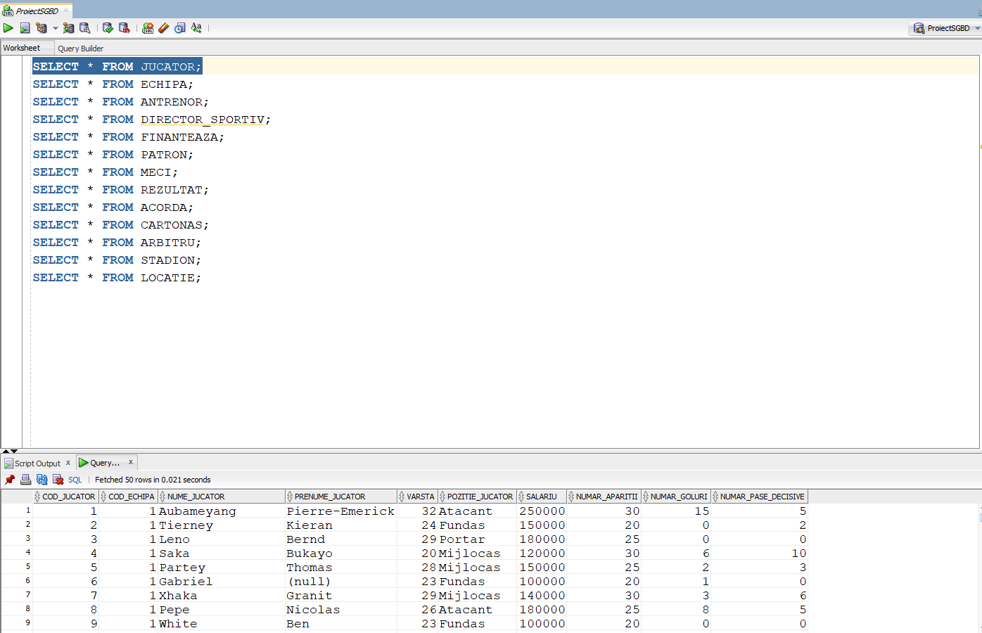

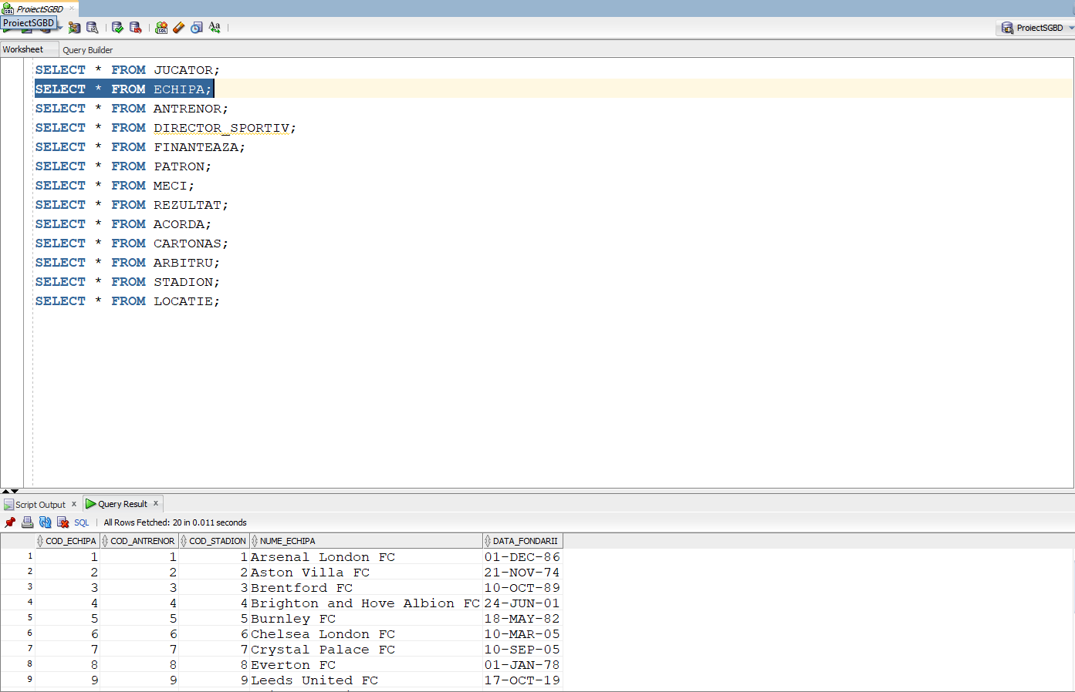

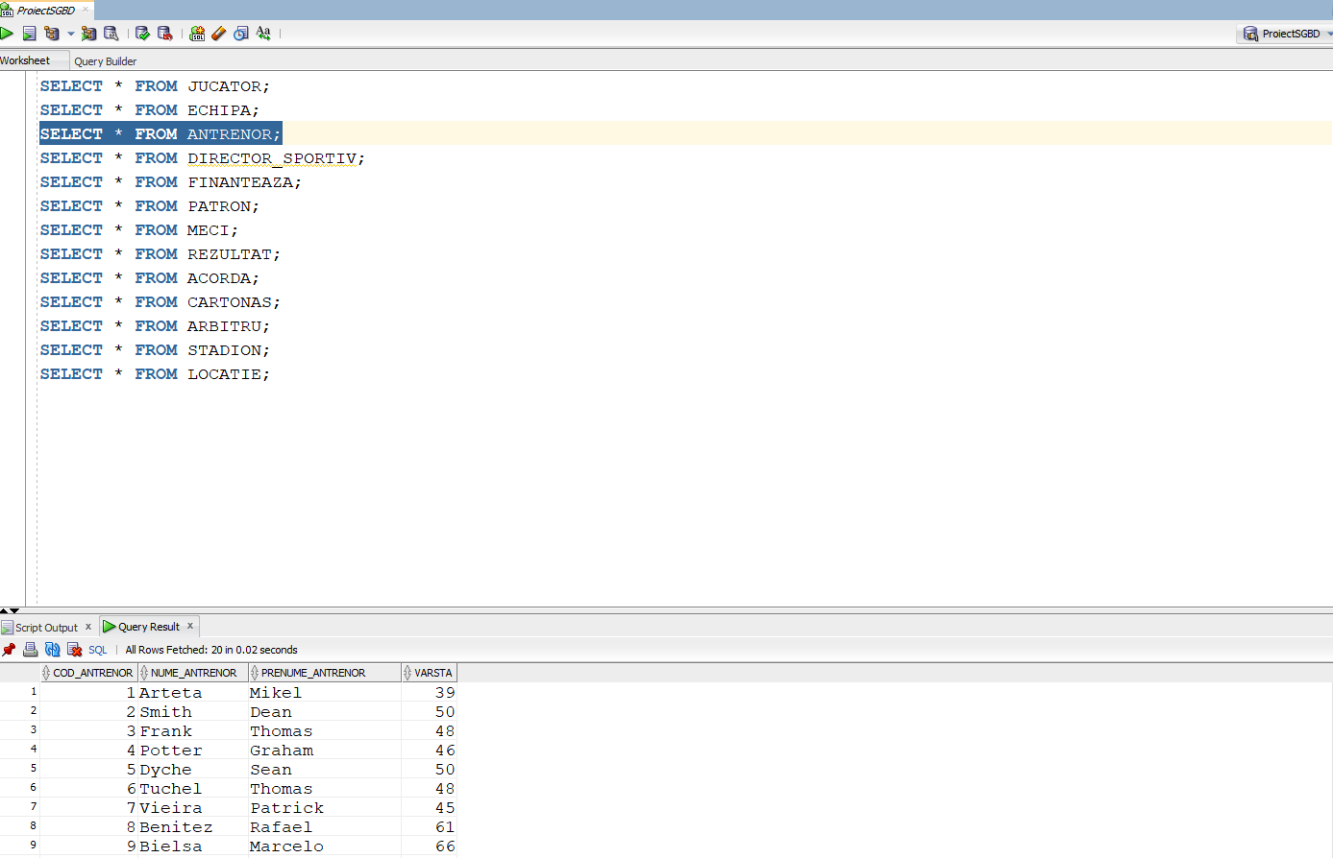

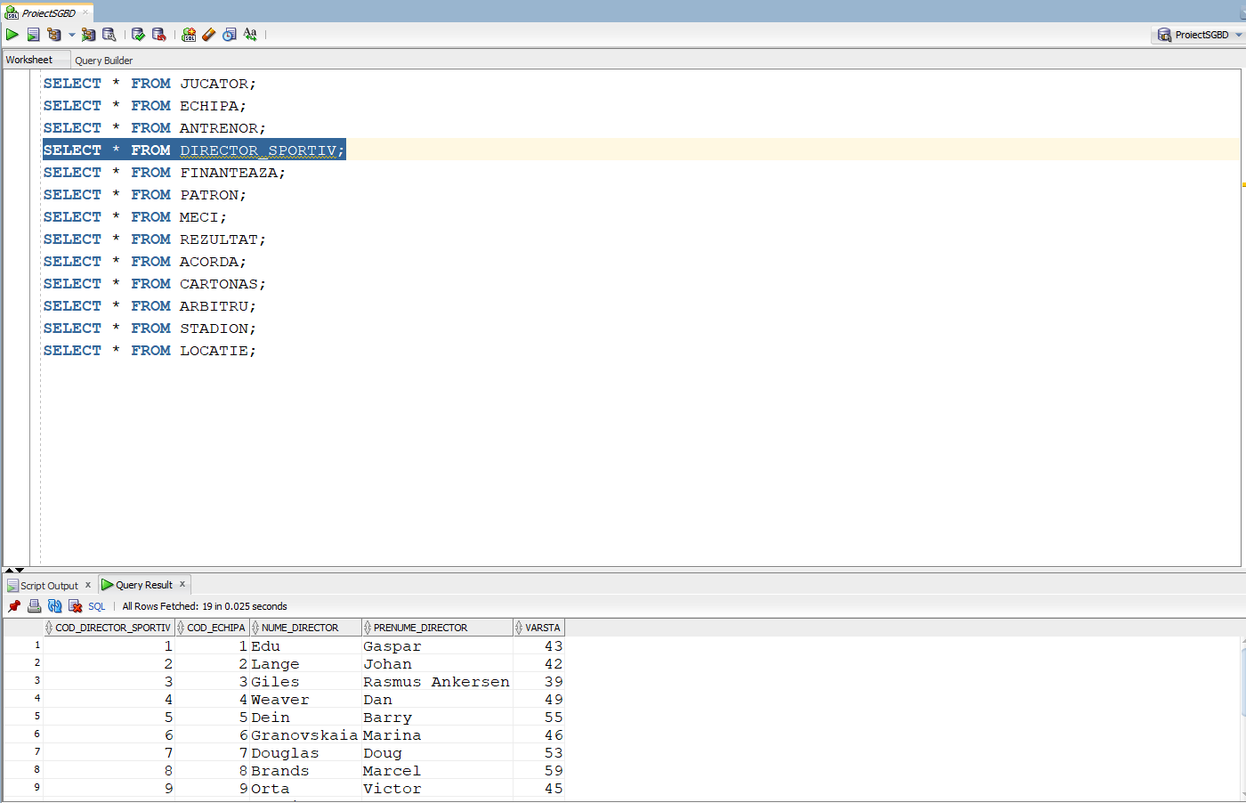

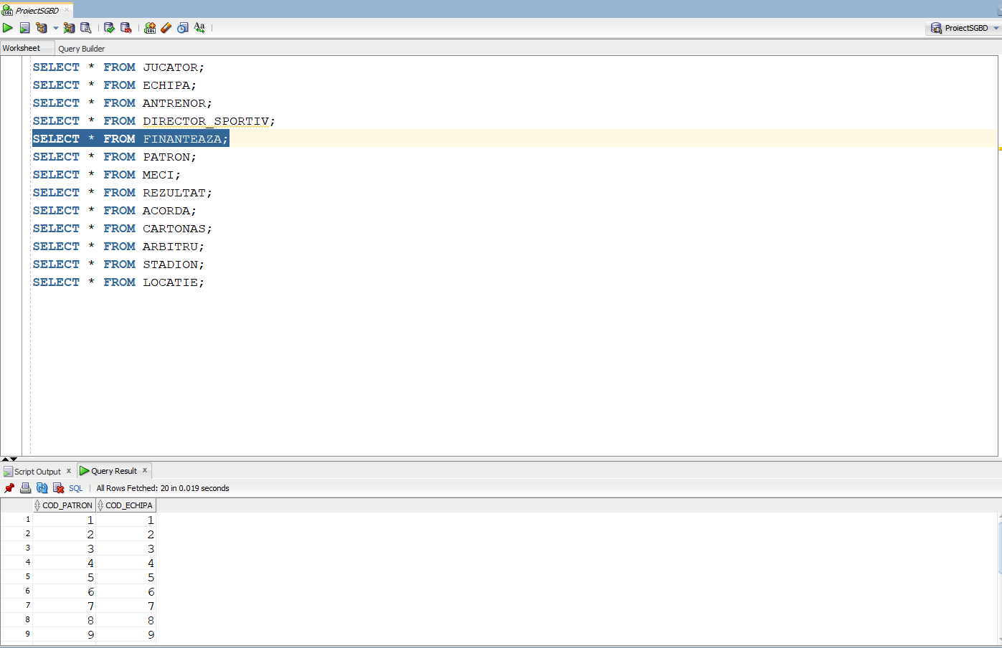

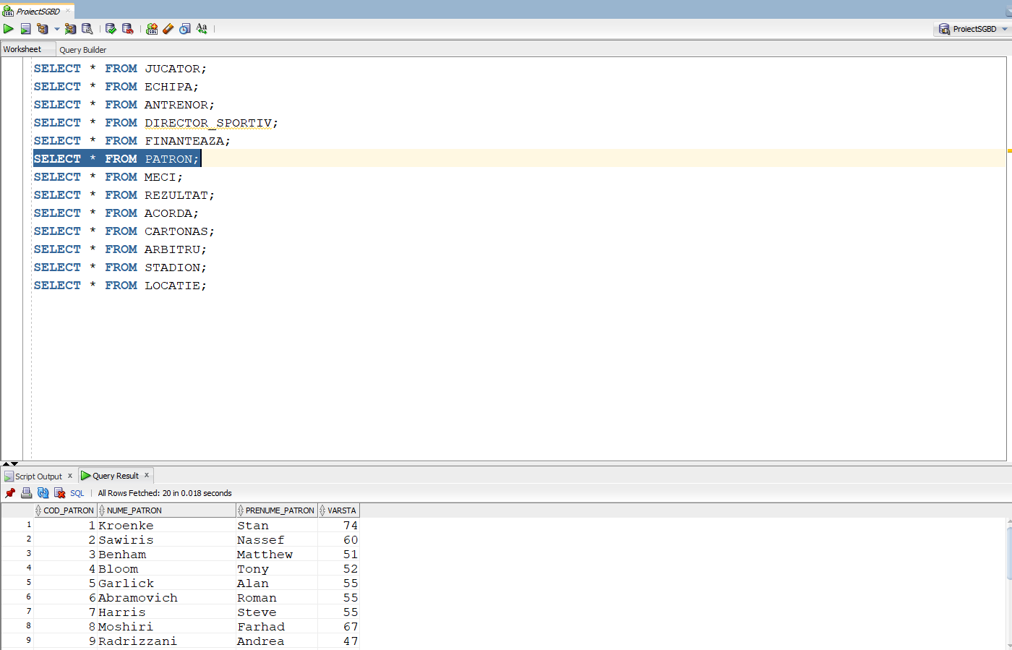

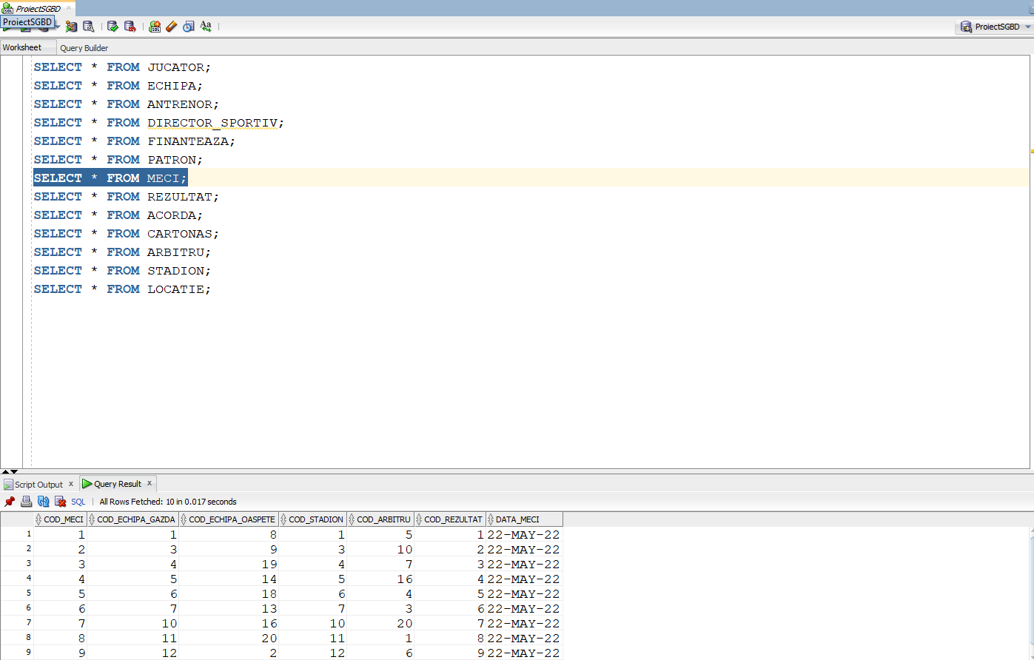

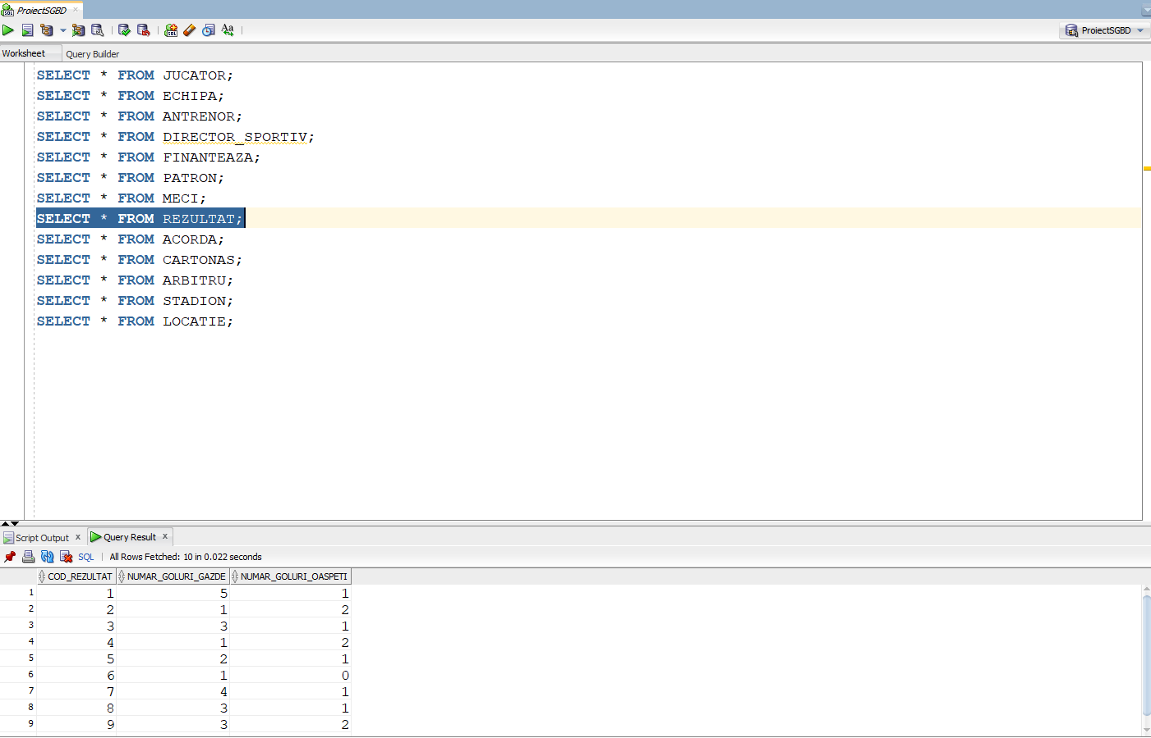

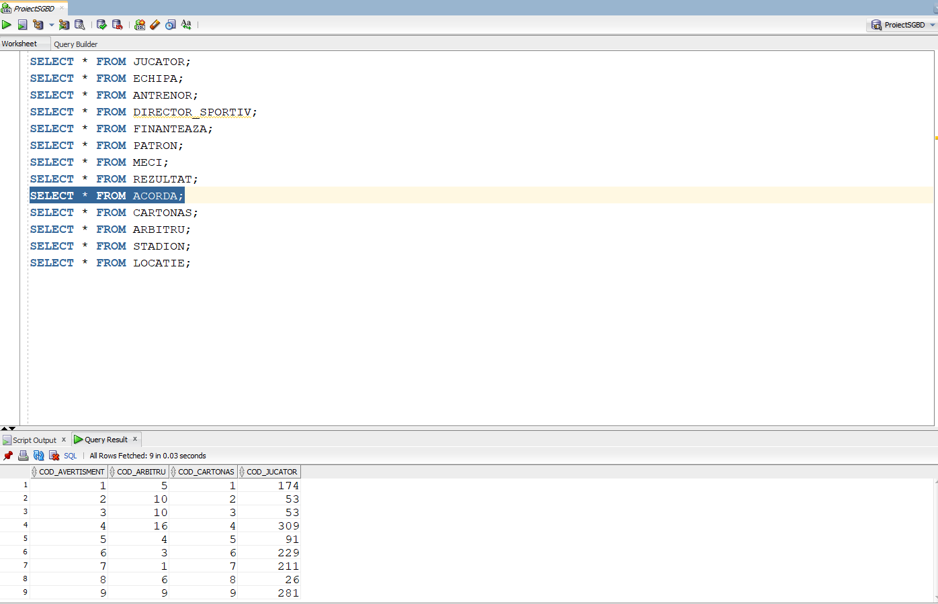

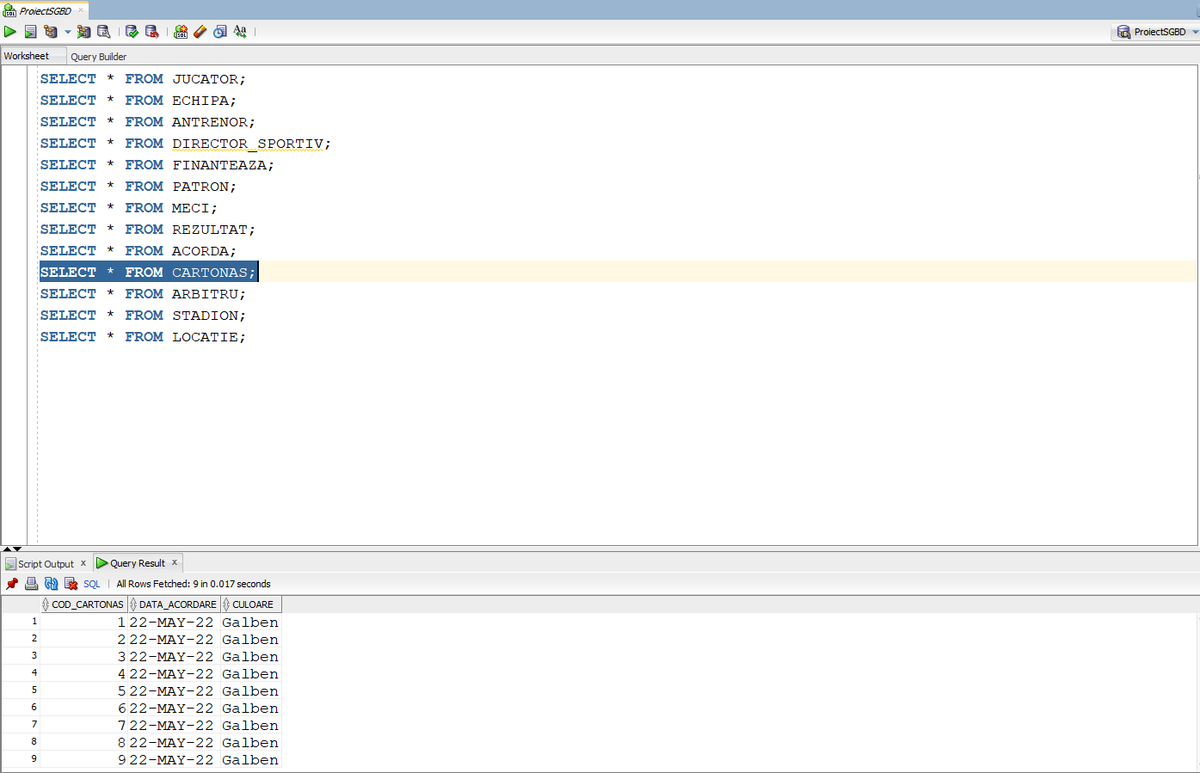

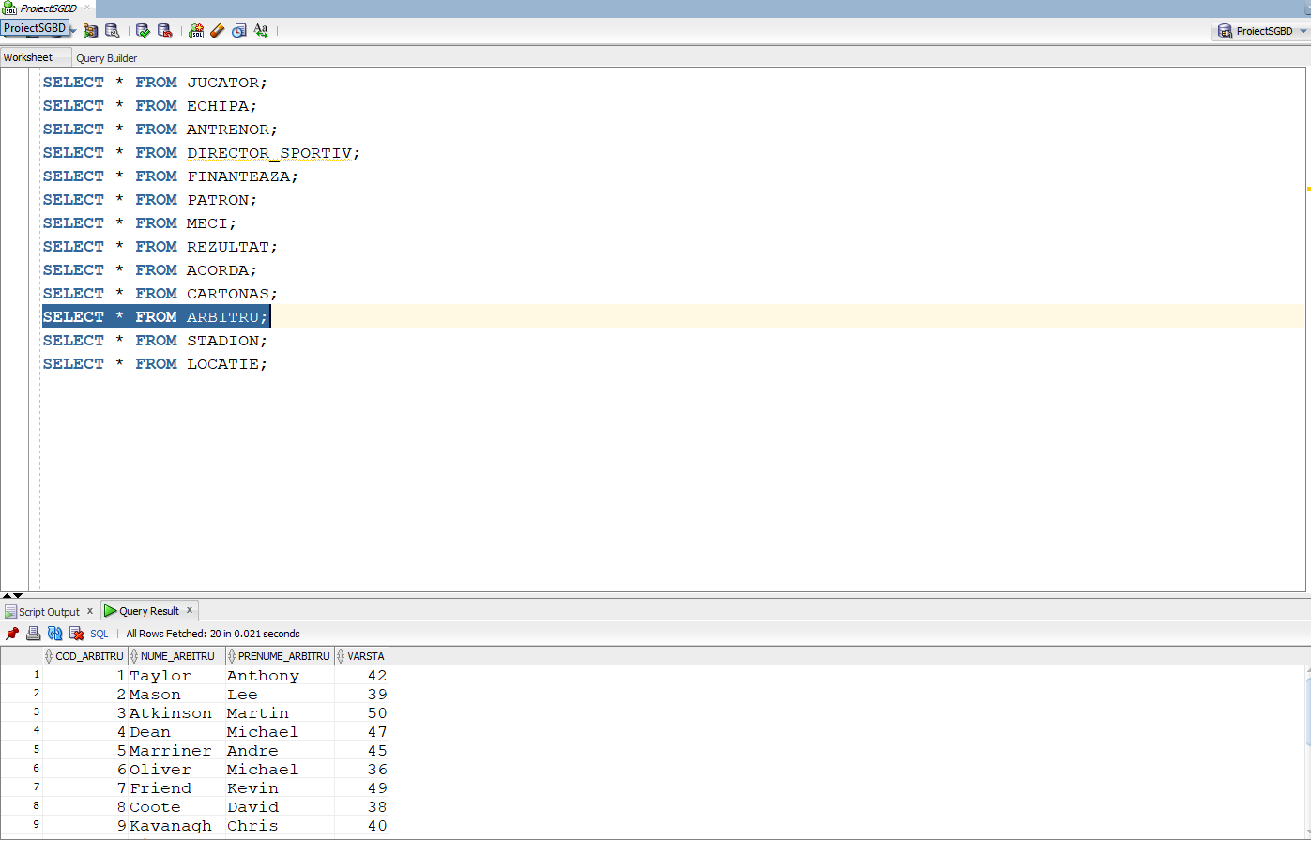

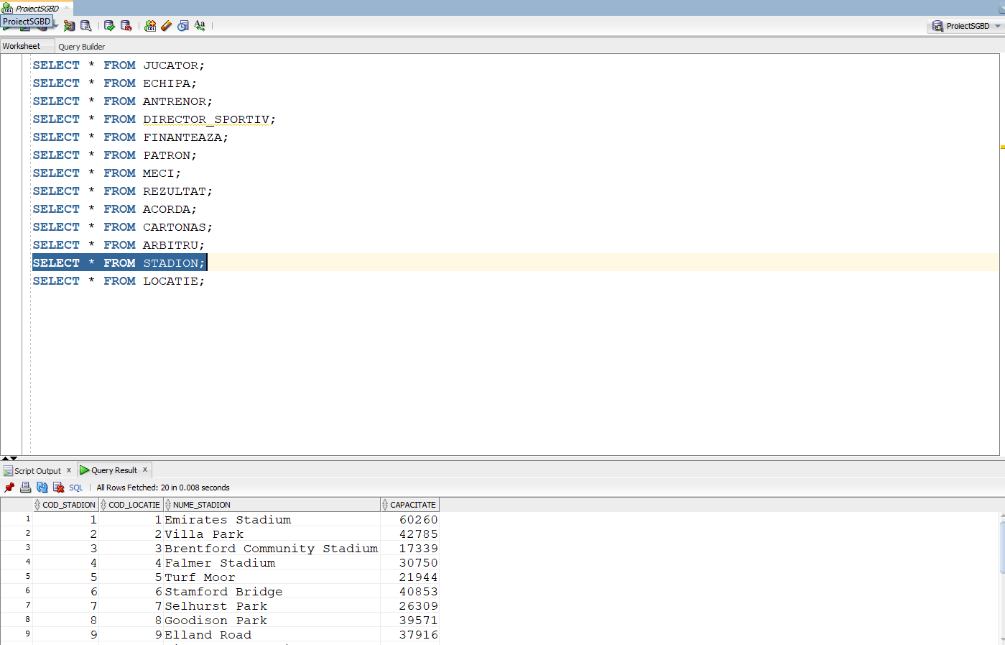

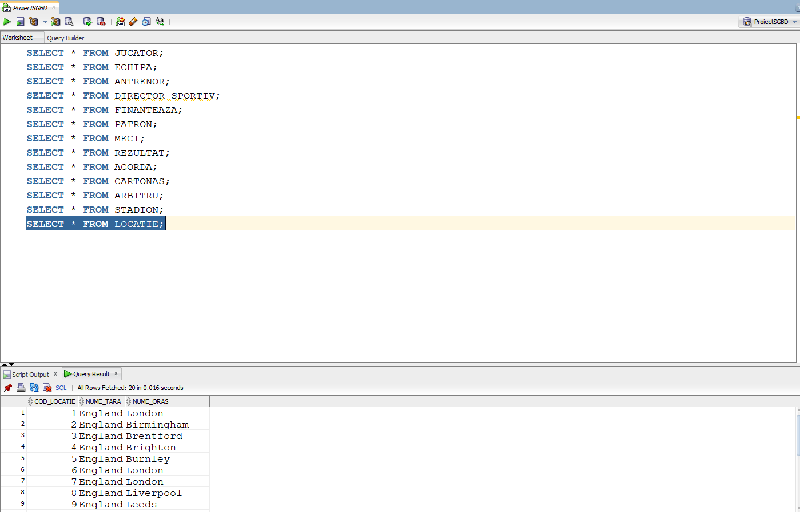

# Formulați în limbaj natural o problemă pe care să o rezolvați folosind un subprogram stocat independent care să utilizeze toate cele 3 tipuri de colecții studiate. Apelați subprogramul.

**Să se calculeze salariile pe poziții, respectiv pe echipele jucătorilor.**

CREATE OR REPLACE PROCEDURE EX6

IS

-- Tablou indexat pentru salariile pe echipa

TYPE SalariiEchipa IS TABLE OF NUMBER INDEX BY VARCHAR2(50);

salarii_pe_echipa SalariiEchipa;

-- Tablou indexat pentru salariile pe pozitie

TYPE SalariiPozitie IS TABLE OF NUMBER INDEX BY VARCHAR2(50);

salarii_pe_pozitie SalariiPozitie;

-- Tablou imbricat pentru pozitiile posibile

TYPE PozitiiPosibile IS TABLE OF VARCHAR2(50);

pozitii_posibile PozitiiPosibile := PozitiiPosibile('Portar', 'Fundas', 'Mijlocas', 'Atacant');

-- Vector pentru echipele posibile

TYPE EchipePosibile IS VARRAY(20) OF VARCHAR2(50);

echipe_posibile EchipePosibile := EchipePosibile('Arsenal London FC', 'Aston Villa FC', 'Brentford FC',

'Brighton and Hove Albion FC', 'Burnley FC', 'Chelsea London FC', 'Crystal Palace FC', 'Everton FC', 'Leeds United FC',

'Leicester City FC', 'Liverpool FC', 'Manchester City FC', 'Manchester United FC', 'Newcastle United FC', 'Norwich City FC',

'Southampton FC', 'Tottenham Hotspur FC', 'Watford FC', 'West Ham United FC', 'Wolverhampton Wanderers FC');

BEGIN

FOR i IN 1..pozitii_posibile.COUNT LOOP

salarii_pe_pozitie(pozitii_posibile(i)) := 0;

END LOOP;

FOR i IN 1..echipe_posibile.COUNT LOOP

salarii_pe_echipa(echipe_posibile(i)) := 0;

END LOOP;

FOR juc IN (SELECT e.nume_echipa, j.pozitie_jucator, j.salariu FROM ECHIPA e, JUCATOR j

WHERE j.cod_echipa = e.cod_echipa) LOOP

salarii_pe_pozitie(juc.pozitie_jucator) := salarii_pe_pozitie(juc.pozitie_jucator) + juc.salariu;

salarii_pe_echipa(juc.nume_echipa) := salarii_pe_echipa(juc.nume_echipa) + juc.salariu;

END LOOP;

-- Afisare salarii pe echipa

FOR i IN 1..echipe_posibile.COUNT LOOP

DBMS_OUTPUT.PUT_LINE('Echipa ' || echipe_posibile(i) || ': ' || salarii_pe_echipa(echipe_posibile(i)));

END LOOP;

-- Afisare salarii pe pozitie

FOR i IN 1..pozitii_posibile.COUNT LOOP

DBMS_OUTPUT.PUT_LINE('Pozitie ' || pozitii_posibile(i) || ': ' || salarii_pe_pozitie(pozitii_posibile(i)));

END LOOP;

END EX6;

BEGIN

EX6();

END;

/

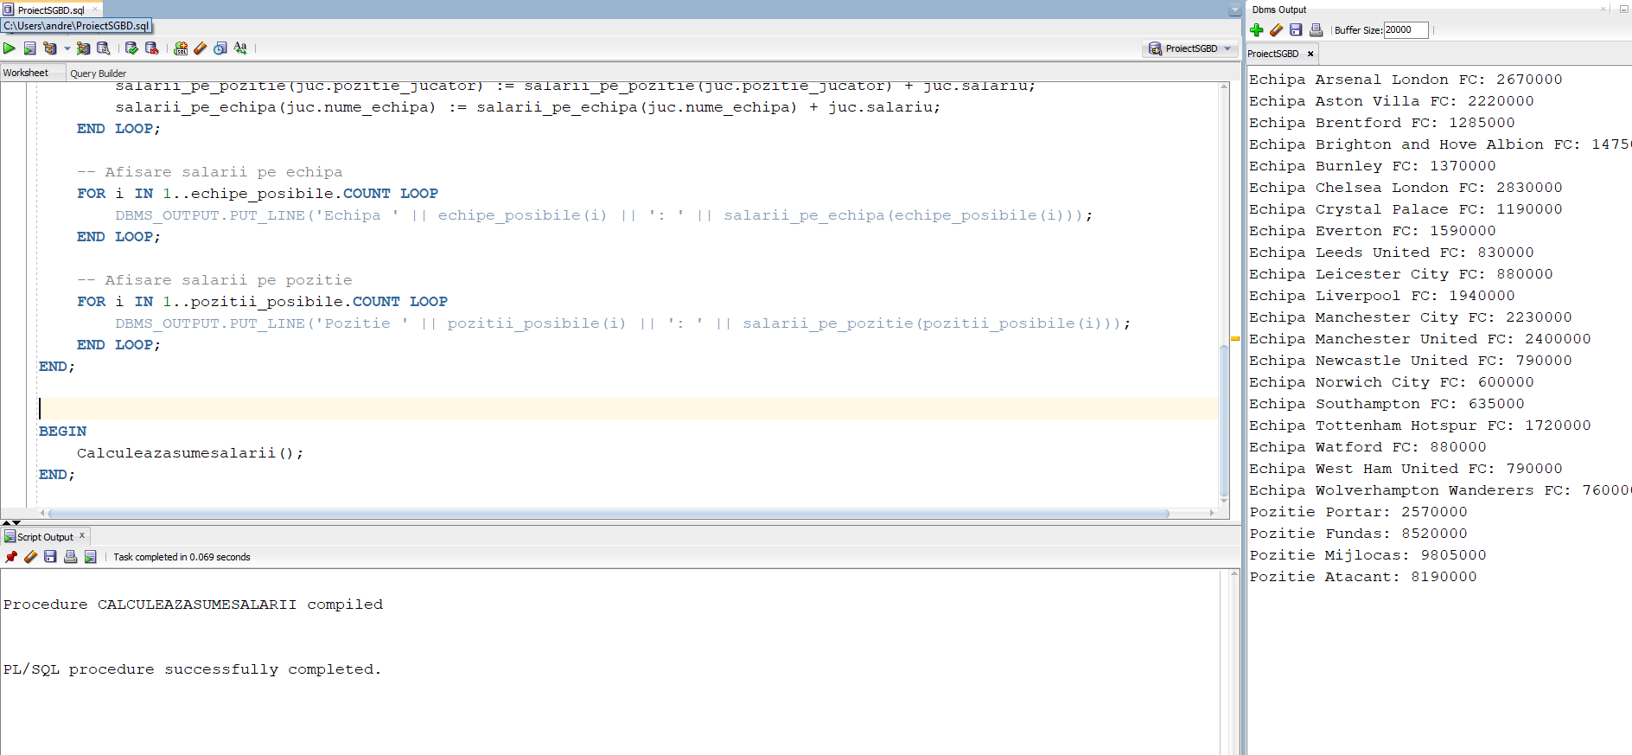

# Formulați în limbaj natural o problemă pe care să o rezolvați folosind un subprogram stocat independent care să utilizeze 2 tipuri diferite de cursoare studiate, unul dintre acestea fiind cursor parametrizat, dependent de celălalt cursor. Apelați subprogramul.

**Să se afișeze numele echipei date ca parametru într-un subprogram, respectiv numele si prenumele tuturor jucătorilor care aparțin acelei echipe.**

CREATE OR REPLACE PROCEDURE EX7(

cod_echipa_param IN ECHIPA.cod_echipa%TYPE

) AS

TYPE refcursor IS REF CURSOR;

CURSOR team_cursor(p_cod_echipa ECHIPA.cod_echipa%TYPE) IS

SELECT nume_echipa,

CURSOR (

SELECT nume_jucator || ' ' || prenume_jucator AS nume_complet

FROM JUCATOR j

WHERE j.cod_echipa = p_cod_echipa)

FROM ECHIPA

WHERE cod_echipa = p_cod_echipa;

player_cursor refcursor;

player_name VARCHAR2(100);

team_name ECHIPA.nume_echipa%TYPE;

BEGIN

OPEN team_cursor(cod_echipa_param);

FETCH team_cursor INTO team_name, player_cursor;

DBMS_OUTPUT.PUT_LINE('Echipa: ' || team_name);

LOOP

FETCH player_cursor INTO player_name;

EXIT WHEN player_cursor%NOTFOUND;

DBMS_OUTPUT.PUT_LINE('Nume jucător: ' || player_name);

END LOOP;

CLOSE team_cursor;

END EX7;

/

BEGIN

EX7(1);

END;

/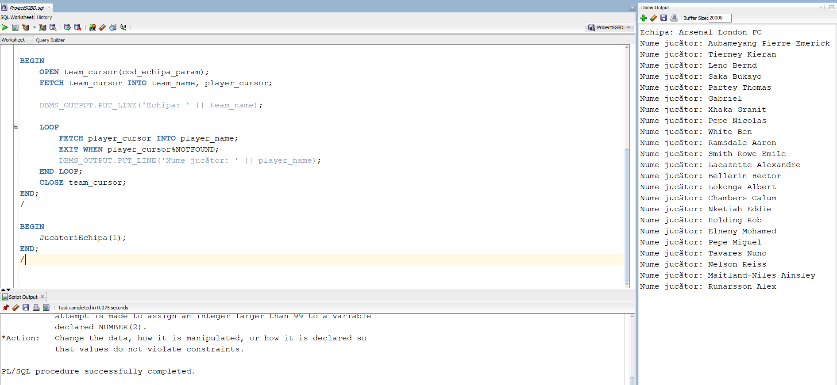

# Formulați în limbaj natural o problemă pe care să o rezolvați folosind un subprogram stocat independent de tip funcție care să utilizeze într-o singură comandă SQL 3 dintre tabelele definite. Definiți minim 2 excepții proprii. Apelați subprogramul astfel încât să evidențiați toate cazurile definite și tratate.

**Pentru codul unui antrenor dat ca parametru într-un subprogram stocat independent de tip funcție, să se returneze numărul de echipe care au capacitatea stadionului mai mare decât a echipei antrenate de antrenorul dat ca parametru. Să se trateze cazurile în care nu există nicio echipă și cel în care toate celelalte echipe au capacitatea mai mare, iar capacitatea este mai mică decât 20000.**

CREATE OR REPLACE FUNCTION EX8(cod_antrenor_p IN ANTRENOR.cod_antrenor%TYPE) RETURN VARCHAR2 IS

v_numar_echipe NUMBER;

v_capacitate_stadion STADION.capacitate%TYPE;

NO_TEAM_FOUND EXCEPTION;

NO_STANDARDS EXCEPTION;

BEGIN

SELECT s.capacitate

INTO v_capacitate_stadion

FROM ECHIPA e, ANTRENOR a, STADION s

WHERE a.cod_antrenor = cod_antrenor_p AND a.cod_antrenor = e.cod_antrenor AND e.cod_stadion = s.cod_stadion;

SELECT COUNT(*)

INTO v_numar_echipe

FROM ECHIPA e, STADION s

WHERE e.cod_stadion = s.cod_stadion AND s.capacitate > v_capacitate_stadion;

IF v_numar_echipe = 0 THEN

RAISE NO_TEAM_FOUND;

ELSIF v_numar_echipe = 19 AND v_capacitate_stadion < 20000 THEN

RAISE NO_STANDARDS;

END IF;

RETURN 'Numărul de echipe cu o capacitate mai mare a stadionului este de: ' || v_numar_echipe;

EXCEPTION

WHEN NO_TEAM_FOUND THEN

RETURN 'Nu există o echipă cu o capacitate mai mare a stadionului!';

WHEN NO_STANDARDS THEN

RETURN 'Capacitatea stadionului nu îndeplinește standardele ligii!';

END EX8;

/

BEGIN

DBMS_OUTPUT.PUT_LINE(EX8(3));

DBMS_OUTPUT.PUT_LINE(EX8(13));

DBMS_OUTPUT.PUT_LINE(EX8(12));

END;

/

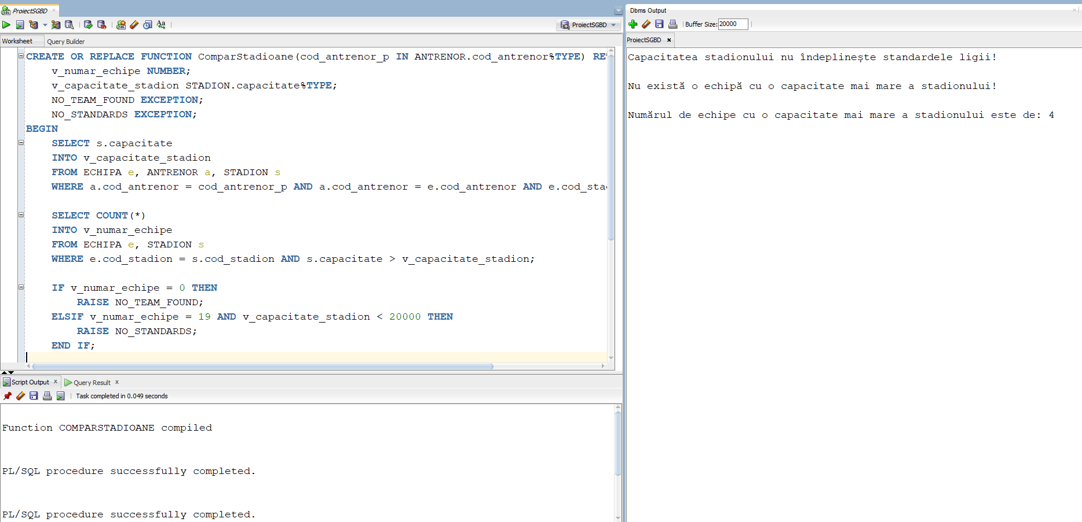

*Funcția a fost rulată pentru antrenorii cu codul 3 (capacitate < 20000), 13 (cea mai mare capacitate) și 12.*

# Formulați în limbaj natural o problemă pe care să o rezolvați folosind un subprogram stocat independent de tip procedură care să utilizeze într-o singură comandă SQL 5 dintre tabelele definite. Tratați toate excepțiile care pot apărea, incluzând excepțiile NO_DATA_FOUND și TOO_MANY_ROWS. Apelați subprogramul astfel încât să evidențiați toate cazurile tratate.

**Să se găsească numele patronului, numele directorului sportiv, și numele antrenorului pentru echipa care are cei mai mulți jucători cu un nume de familie dat ca parametru într-un subprogram stocat independent de tip procedură.**

CREATE OR REPLACE PROCEDURE EX9(nume_familie_parametru IN JUCATOR.nume_jucator%TYPE)

AS

v_nume_echipa ECHIPA.nume_echipa%TYPE;

v_nume_patron PATRON.nume_patron%TYPE;

v_nume_director DIRECTOR_SPORTIV.nume_director%TYPE;

v_nume_antrenor ANTRENOR.nume_antrenor%TYPE;

BEGIN

SELECT e.nume_echipa, p.nume_patron, ds.nume_director, a.nume_antrenor

INTO v_nume_echipa, v_nume_patron, v_nume_director, v_nume_antrenor

FROM ECHIPA e, JUCATOR j, PATRON p, FINANTEAZA f, DIRECTOR_SPORTIV ds, ANTRENOR a

WHERE e.cod_echipa = j.cod_echipa and f.cod_echipa = e.cod_echipa and p.cod_patron = f.cod_patron and ds.cod_echipa = e.cod_echipa and a.cod_antrenor = e.cod_antrenor and j.nume_jucator = nume_familie_parametru

GROUP BY e.nume_echipa, p.nume_patron, ds.nume_director, a.nume_antrenor

HAVING COUNT(*) = (

SELECT MAX(nr_jucatori) FROM (

SELECT e.cod_echipa, COUNT(*) AS nr_jucatori

FROM ECHIPA e

JOIN JUCATOR j ON e.cod_echipa = j.cod_echipa

WHERE j.nume_jucator = nume_familie_parametru

GROUP BY e.cod_echipa

)

);

DBMS_OUTPUT.PUT_LINE('Numele echipei este: ' || v_nume_echipa);

DBMS_OUTPUT.PUT_LINE('Numele patronului echipei este: ' || v_nume_patron);

DBMS_OUTPUT.PUT_LINE('Numele directorului sportiv al echipei este: ' || v_nume_director);

DBMS_OUTPUT.PUT_LINE('Numele antrenorului echipei este: ' || v_nume_antrenor);

EXCEPTION

WHEN NO_DATA_FOUND THEN

DBMS_OUTPUT.PUT_LINE('Nu există date pentru jucătorul cu numele de familie ' || nume_familie_parametru || '.');

WHEN TOO_MANY_ROWS THEN

DBMS_OUTPUT.PUT_LINE('Există mai multe echipe cu număr maxim de jucători cu acest nume de familie, identificarea nu poate fi făcută precis pentru ' || nume_familie_parametru || '.');

WHEN OTHERS THEN

DBMS_OUTPUT.PUT_LINE('A apărut o eroare în găsirea detaliilor echipei pentru jucătorul cu numele de familie ' || nume_familie_parametru || '.');

END EX9;

/

BEGIN

EX9('Grealish');

EX9('Davies');

EX9('Bellingham');

END;

/

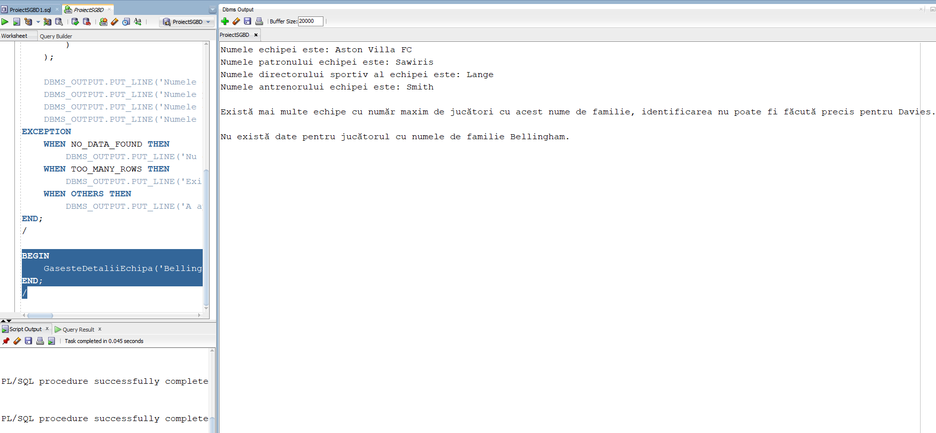

*Subprogramul a fost rulat pentru următoarele nume: Grealish (există o singură echipă cu numărul maxim de jucători cu acest nume), Davies (există două echipe cu număr maxim de jucători cu acest nume), Bellingham (nu există nicio echipă cu jucători cu acest nume).*

# Definiți un trigger de tip LMD la nivel de comandă. Declanșați trigger-ul.

Acest trigger este declanșat atunci când dorim să inserăm în tabela ECHIPA o nouă înregistrare, deoarece nu sunt permise mai mult de 20 de echipe în ligă.

CREATE OR REPLACE TRIGGER trigger_echipa

BEFORE INSERT ON ECHIPA

BEGIN

RAISE_APPLICATION_ERROR(-20001, 'Nu este permisă inserarea directă de date în tabela ECHIPA.');

END trigger_echipa;

INSERT INTO ECHIPA(cod_echipa, cod_antrenor, cod_stadion, nume_echipa, data_fondarii)

VALUES (21, 1, 1, 'Birmingham City FC', DATE '2024-01-02');

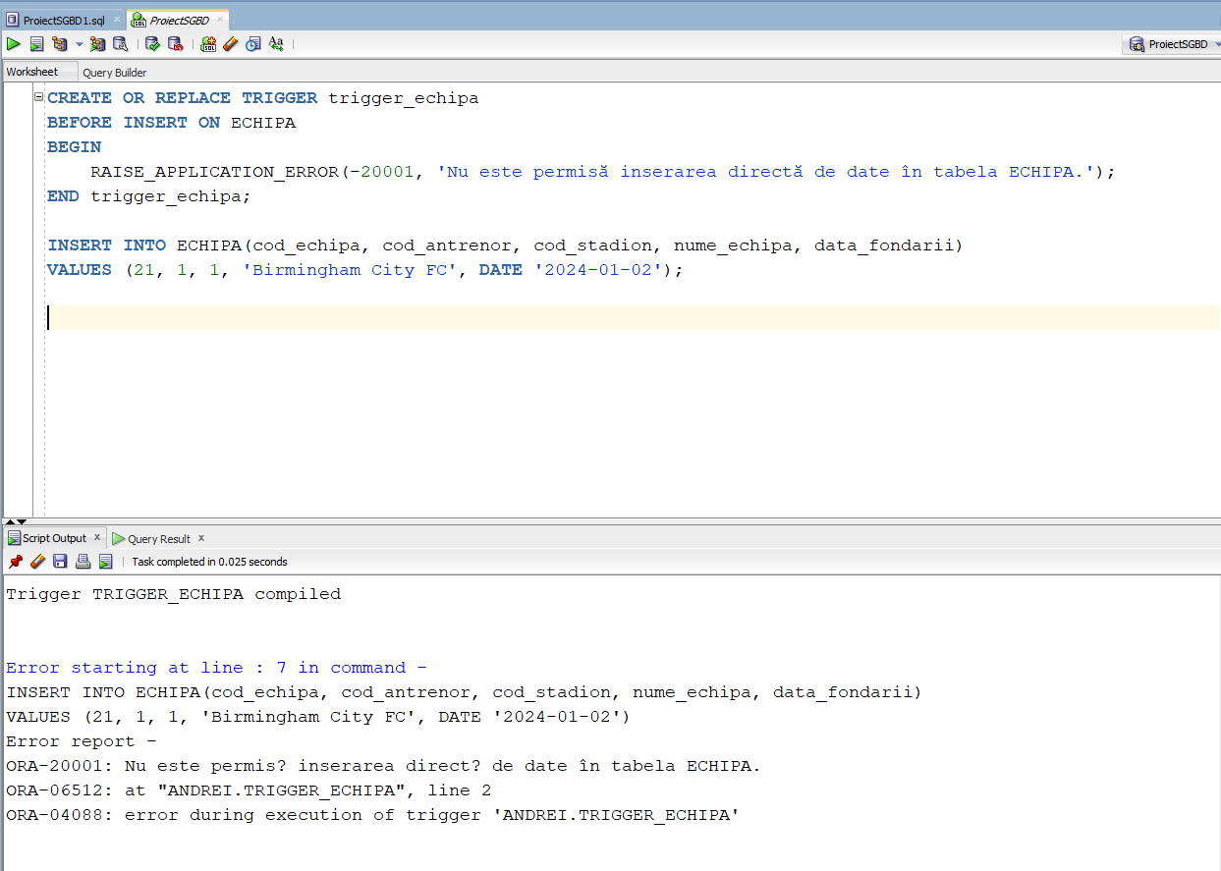

# Definiți un trigger de tip LMD la nivel de linie. Declanșați trigger-ul.

Acest trigger este declanșat atunci când este inserat in tabela ACORDA un jucător inregistrat deja cu două cartonașe galbene.

CREATE OR REPLACE TRIGGER trigger_verifica_cartonase

BEFORE INSERT ON ACORDA

FOR EACH ROW

DECLARE

v_total_cartonase NUMBER;

BEGIN

SELECT COUNT(*)

INTO v_total_cartonase

FROM ACORDA a, CARTONAS c

WHERE cod_jucator = :NEW.cod_jucator AND a.cod_cartonas = c.cod_cartonas AND LOWER(c.culoare) = 'galben';

IF v_total_cartonase = 2 THEN

DBMS_OUTPUT.PUT_LINE('Jucătorul cu codul ' || :NEW.cod_jucator || ' are deja două cartonașe galbene!');

END IF;

END trigger_verifica_cartonase;

INSERT INTO ACORDA(cod_avertisment, cod_arbitru, cod_cartonas, cod_jucator) VALUES (10, 5, 9, 174);

INSERT INTO ACORDA(cod_avertisment, cod_arbitru, cod_cartonas, cod_jucator) VALUES (10, 5, 9, 174);

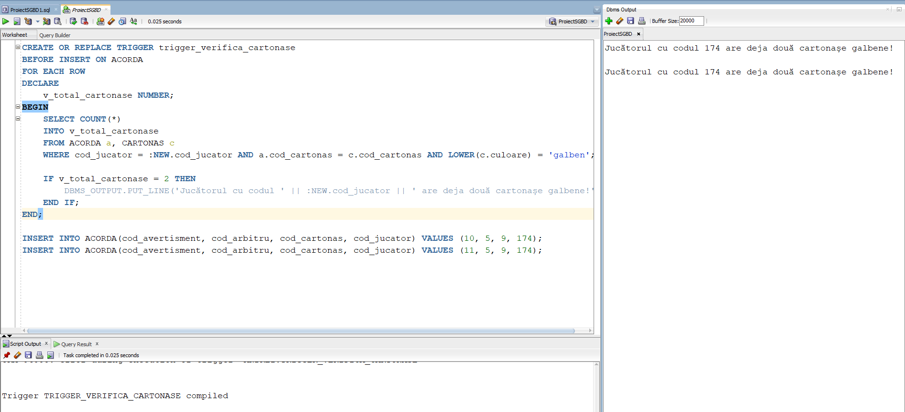

# Definiți un trigger de tip LDD. Declanșați trigger-ul.

Acest trigger este declanșat atunci când se încearcă o operație de ștergere, modificare sau creare în baza de date.

CREATE OR REPLACE TRIGGER trigger_no_permission

BEFORE DROP OR ALTER OR CREATE ON DATABASE

DECLARE

BEGIN

RAISE_APPLICATION_ERROR(-20001, 'Nu ai permisiunea de a modifica baza de date!');

END trigger_no_permission;

/

ALTER TRIGGER trigger_no_permission ENABLE;

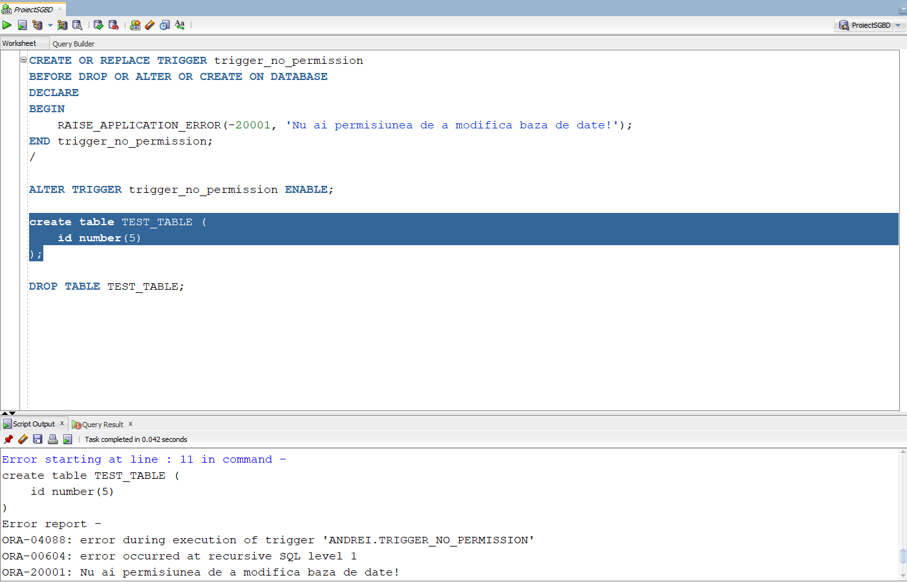

# Definiți un pachet care să conțină toate obiectele definite în cadrul proiectului.

CREATE OR REPLACE PACKAGE pachet_ex13 AS

PROCEDURE EX6;

PROCEDURE EX7(cod_echipa_param IN ECHIPA.cod_echipa%TYPE);

FUNCTION EX8(cod_antrenor_p IN ANTRENOR.cod_antrenor%TYPE) RETURN VARCHAR2;

PROCEDURE EX9(nume_familie_parametru IN JUCATOR.nume_jucator%TYPE);

END pachet_ex13;

/

CREATE OR REPLACE PACKAGE BODY pachet_ex13 AS

--------------------------EXERCITIUL 6------------------------------

PROCEDURE EX6 IS

-- Tablou indexat pentru salariile pe echipa

TYPE SalariiEchipa IS TABLE OF NUMBER INDEX BY VARCHAR2(50);

salarii_pe_echipa SalariiEchipa;

-- Tablou indexat pentru salariile pe pozitie

TYPE SalariiPozitie IS TABLE OF NUMBER INDEX BY VARCHAR2(50);

salarii_pe_pozitie SalariiPozitie;

-- Tablou imbricat pentru pozitiile posibile

TYPE PozitiiPosibile IS TABLE OF VARCHAR2(50);

pozitii_posibile PozitiiPosibile := PozitiiPosibile('Portar', 'Fundas', 'Mijlocas', 'Atacant');

-- Vector pentru echipele posibile

TYPE EchipePosibile IS VARRAY(20) OF VARCHAR2(50);

echipe_posibile EchipePosibile := EchipePosibile('Arsenal London FC', 'Aston Villa FC', 'Brentford FC',

'Brighton and Hove Albion FC', 'Burnley FC', 'Chelsea London FC', 'Crystal Palace FC', 'Everton FC', 'Leeds United FC',

'Leicester City FC', 'Liverpool FC', 'Manchester City FC', 'Manchester United FC', 'Newcastle United FC', 'Norwich City FC',

'Southampton FC', 'Tottenham Hotspur FC', 'Watford FC', 'West Ham United FC', 'Wolverhampton Wanderers FC');

BEGIN

FOR i IN 1..pozitii_posibile.COUNT LOOP

salarii_pe_pozitie(pozitii_posibile(i)) := 0;

END LOOP;

FOR i IN 1..echipe_posibile.COUNT LOOP

salarii_pe_echipa(echipe_posibile(i)) := 0;

END LOOP;

FOR juc IN (SELECT e.nume_echipa, j.pozitie_jucator, j.salariu FROM ECHIPA e, JUCATOR j

WHERE j.cod_echipa = e.cod_echipa) LOOP

salarii_pe_pozitie(juc.pozitie_jucator) := salarii_pe_pozitie(juc.pozitie_jucator) + juc.salariu;

salarii_pe_echipa(juc.nume_echipa) := salarii_pe_echipa(juc.nume_echipa) + juc.salariu;

END LOOP;

-- Afisare salarii pe echipa

FOR i IN 1..echipe_posibile.COUNT LOOP

DBMS_OUTPUT.PUT_LINE('Echipa ' || echipe_posibile(i) || ': ' || salarii_pe_echipa(echipe_posibile(i)));

END LOOP;

-- Afisare salarii pe pozitie

FOR i IN 1..pozitii_posibile.COUNT LOOP

DBMS_OUTPUT.PUT_LINE('Pozitie ' || pozitii_posibile(i) || ': ' || salarii_pe_pozitie(pozitii_posibile(i)));

END LOOP;

END EX6;

--------------------------EXERCITIUL 7------------------------------

PROCEDURE EX7(cod_echipa_param IN ECHIPA.cod_echipa%TYPE) AS

TYPE refcursor IS REF CURSOR;

CURSOR team_cursor(p_cod_echipa ECHIPA.cod_echipa%TYPE) IS

SELECT nume_echipa,

CURSOR (

SELECT nume_jucator || ' ' || prenume_jucator AS nume_complet

FROM JUCATOR j

WHERE j.cod_echipa = p_cod_echipa)

FROM ECHIPA

WHERE cod_echipa = p_cod_echipa;

player_cursor refcursor;

player_name VARCHAR2(100);

team_name ECHIPA.nume_echipa%TYPE;

BEGIN

OPEN team_cursor(cod_echipa_param);

FETCH team_cursor INTO team_name, player_cursor;

DBMS_OUTPUT.PUT_LINE('Echipa: ' || team_name);

LOOP

FETCH player_cursor INTO player_name;

EXIT WHEN player_cursor%NOTFOUND;

DBMS_OUTPUT.PUT_LINE('Nume jucător: ' || player_name);

END LOOP;

CLOSE team_cursor;

END EX7;

--------------------------EXERCITIUL 8------------------------------

FUNCTION EX8(cod_antrenor_p IN ANTRENOR.cod_antrenor%TYPE) RETURN VARCHAR2 IS

v_numar_echipe NUMBER;

v_capacitate_stadion STADION.capacitate%TYPE;

NO_TEAM_FOUND EXCEPTION;

NO_STANDARDS EXCEPTION;

BEGIN

SELECT s.capacitate

INTO v_capacitate_stadion

FROM ECHIPA e, ANTRENOR a, STADION s

WHERE a.cod_antrenor = cod_antrenor_p AND a.cod_antrenor = e.cod_antrenor AND e.cod_stadion = s.cod_stadion;

SELECT COUNT(*)

INTO v_numar_echipe

FROM ECHIPA e, STADION s

WHERE e.cod_stadion = s.cod_stadion AND s.capacitate > v_capacitate_stadion;

IF v_numar_echipe = 0 THEN

RAISE NO_TEAM_FOUND;

ELSIF v_numar_echipe = 19 AND v_capacitate_stadion < 20000 THEN

RAISE NO_STANDARDS;

END IF;

RETURN 'Numărul de echipe cu o capacitate mai mare a stadionului este de: ' || v_numar_echipe;

EXCEPTION

WHEN NO_TEAM_FOUND THEN

RETURN 'Nu există o echipă cu o capacitate mai mare a stadionului!';

WHEN NO_STANDARDS THEN

RETURN 'Capacitatea stadionului nu îndeplinește standardele ligii!';

END EX8;

--------------------------EXERCITIUL 9------------------------------

PROCEDURE EX9(nume_familie_parametru IN JUCATOR.nume_jucator%TYPE) AS

v_nume_echipa ECHIPA.nume_echipa%TYPE;

v_nume_patron PATRON.nume_patron%TYPE;

v_nume_director DIRECTOR_SPORTIV.nume_director%TYPE;

v_nume_antrenor ANTRENOR.nume_antrenor%TYPE;

BEGIN

SELECT e.nume_echipa, p.nume_patron, ds.nume_director, a.nume_antrenor

INTO v_nume_echipa, v_nume_patron, v_nume_director, v_nume_antrenor

FROM ECHIPA e, JUCATOR j, PATRON p, FINANTEAZA f, DIRECTOR_SPORTIV ds, ANTRENOR a

WHERE e.cod_echipa = j.cod_echipa and f.cod_echipa = e.cod_echipa and p.cod_patron = f.cod_patron and ds.cod_echipa = e.cod_echipa and a.cod_antrenor = e.cod_antrenor and j.nume_jucator = nume_familie_parametru

GROUP BY e.nume_echipa, p.nume_patron, ds.nume_director, a.nume_antrenor

HAVING COUNT(*) = (

SELECT MAX(nr_jucatori) FROM (

SELECT e.cod_echipa, COUNT(*) AS nr_jucatori

FROM ECHIPA e

JOIN JUCATOR j ON e.cod_echipa = j.cod_echipa

WHERE j.nume_jucator = nume_familie_parametru

GROUP BY e.cod_echipa

)

);

DBMS_OUTPUT.PUT_LINE('Numele echipei este: ' || v_nume_echipa);

DBMS_OUTPUT.PUT_LINE('Numele patronului echipei este: ' || v_nume_patron);

DBMS_OUTPUT.PUT_LINE('Numele directorului sportiv al echipei este: ' || v_nume_director);

DBMS_OUTPUT.PUT_LINE('Numele antrenorului echipei este: ' || v_nume_antrenor);

EXCEPTION

WHEN NO_DATA_FOUND THEN

DBMS_OUTPUT.PUT_LINE('Nu există date pentru jucătorul cu numele de familie ' || nume_familie_parametru || '.');

WHEN TOO_MANY_ROWS THEN

DBMS_OUTPUT.PUT_LINE('Există mai multe echipe cu număr maxim de jucători cu acest nume de familie, identificarea nu poate fi făcută precis pentru ' || nume_familie_parametru || '.');

WHEN OTHERS THEN

DBMS_OUTPUT.PUT_LINE('A apărut o eroare în găsirea detaliilor echipei pentru jucătorul cu numele de familie ' || nume_familie_parametru || '.');

END EX9;

END pachet_ex13;



